PORTFOLIOA

AURKIBIDEA
1. Jarduera: Metodologien bidetik ibilbidea 2
2. Jarduera: Gizarte Hezkuntzako metodologietara hurbilketa kontzeptuala 12
3. Jarduera. Ludoteka/Haur txokoa, metodologia ludikoaren gune espezializatu gisa 23
4. Jarduera: Aisia Hezitzailearen hezkuntza-espazioak eta metodologiak. GAZTEMATIKA. 34
5. Jarduera. Espazioen Oinarritutako Ikaskuntza metodologia. Gaztelekuak 38
6. Jarduera. Bidelaguntza soziohezitzailea. 46
7. Jarduera. Metodologia parte-hartzailea. 50
8. Jarduera. Metodologia artistikoa. 54
9. Jarduera. Tailer metodologia. 60
10. Jarduera. Metodologia Kasuaren azterketa. Banakako Hezkuntza Plana. 64

1. Jarduera: Metodologien bidetik ibilbidea
HELBURUAK:
- Pertsona bakoitzaren gizarte- eta hezkuntza-ibilbidearen barne-behaketa egitea.
- Testuinguru sozioedukatiboetan aplikatutako 2 metodologia edo gehiagoren kontaketa deskribatzailea marraztea eta idaztea.
- Gizarte Hezkuntzan aplikatutako metodologiekin izan dugun harremana aztertzea.
JARDUERAREN EGITEKOAK:
1.- INTROSPEZIO TARTEA (10m). Pentsa ezazu nolakoa izan den zure hezkuntzako historia autobiografikoa gogoratzen zarenetik gaur egunera arte. Saia zaitez zure ustez metodologia zehatz bat izan duzun uneren bat gogoratzen. Barne-bidaia egiteko, galdera hauei erantzun diezaiekezu, eta, horretarako, honako galdera sustatzaile hauek erabil ditzakezu:
- Zer espaziotan edo lekutan garatu da esperientzia pertsonal hori?
- Zer pertsonak parte hartzen zenuten jarduera horretan?Zer jarduera egiten zenituzten leku horretan?
- Ba al zegoen hezitzailerik? Zein zen bere funtzioa?
- Zer material zegoen espazio horretan?
- Ausartzen zara metodologiari izen bat jartzera?

2.- IDATZIA (15 m). Ideia giltzarrietatik abiatuta, sortu zure bizi-ibilbide hezitzailean esperimentatutako metodologiari buruzko idatzi narratibo bat. Idazketa-orri bat erabiltzea. Din A4 batean jasoko duzu, eskuz (edo ordenagailuz).

Araitz Igerategi Lizarralde
Leku ezberdinetan egon naizenez, bakoitzean erabilitako metodologia antzekoa bazen ere, ez zen guztiz berdina. Udaleku batzuetan, Altzon eta Lasarten, haurrekin zegoen tratua askoz ere gertukoagoa zen. Harreman estuagoa egiten zen talde txikiak zirelako, Donostian ez bezala. Donostian haur asko zeuden eta askoz ere tratu hotzagoa zegoen, pribatua izaterakoan, nabarmena zen diruak garrantzia handiagoa zuela haurren disfruteak eta garapen osoak baino.
Lasarten eta Altzon giro naturalagoa zegoen, non haur bakoitzari, behar zuen atentzioa eskaintzen zitzaion eta haien nahiak eta beharrak entzuten ziren. Jolasen bidez elkarlana eta guztien parte hartzea bilatzen zen, modu dinamiko batean heziz balore esanguratsu batzuekin.

Eneko Larrañaga Etxeberria
Ez naiz egon udaleku desberdinetan inoiz, hau da, beti udaleku berdinean egin izan dut lana, eta beraz, ez dut metodologia desberdinik landu. Udaleku horretan, umeekin egiten da lana eta beraz, erdigunean jartzen dena umeek beraien beharrak asetu eta aisialdirako espazio egoki bat sortzea da. Bertan ume askok hartzen dute parte eta ondorioz, bertan parte hartzen duten begiraleak ere asko izaten dira. Monitore bakoitzak talde bat izaten du dinamizatu edo berataz arduratzeko. Udaleku hau, ekintzaren arabera, leku desberdinetan egiten da, hau da, moldatu egiten da jarduera bakoitza beharrezkoa edo egokia den espaziora. Espazio desberdinetan antolatzeak jarduerak, umeei behar duten eskaintza ematea ekartzen du eta parte hartzen dutenentzat positiboa da hori.

Gorka Amutxastegi Sanchez
Jakinda Eibarko udako kanpusa zela, aste hori Eibarko baloreei buruz antolatzen zen. Aste guztia egiten ziren ariketa desberdinak eta egunero balore eta ariketa desberdinak egiten ziren. Hasieran beroketarekin lotuta eta amaieran partidoekin lotuta zeuden ariketa desberdin batzuk. Azkeneko egunean, partido txiki batzuk egiten ziren, haurrak guraso eta monitoreen aurka eta denok elkarrekin jolasten genuen. Amaitzeko haur bakoitzari diploma bezalako bat entregatzen genion eta argazki bat denok elkarrekin agertzen ginela.
Unai Ordoñez del Pozo
Nire esperientzia hezkuntza arloan aisialdian izan da, gehienbat ludotekan ibili naiz. Nik lan egiten nuen ludotekak Hondarribiako elkarte batek eskaintzen zituen zerbitzu hauek. Jarduerak aurrera eramateko orientatzailea arduratzen zen normalean, berak jarduerak pentsatu eta prestatu egiten ziuten. Gero, begiraleek orientatzaileak prestatutako jarduerak ikusten genituen eta guk nahi genituen ariketak egiten genituen, azkenean haurren gustuak guk ezagutzen genituen. Gure jarduerak egiteko momentuan, eguraldiaren arabera zen. Eguraldi ona egiten zenean kalera ateratzen gienen eta jolas desberdinak prestetzen genituen, askok fisikoak ziren ( korrika, salto, baloiak… ). Berriz, eguraldi txarra eginez gero lokal barruan geratzen gienen eta gehienbat eskulanak egiten genituen. Gure elkarteko orientabidea pedagogia ikasketak zituen, bere funtzioa egunero egiten genituen ekarpenak ikustea, baloratzea eta antolatzea zen. Gure espazioan zeuden materialak anitzak ziren, azkenean haurren beharrak asetzeko behar ziren materialak genituen. Ez dakit erabiltzen genuen metodologiaren izena, baina nik esango nuke nahiko librea zela eta haurrak zeukan garrantzia ematen genion.
Maitane Lopez de Aguileta Saez de Buruaga
Aurten monitore naiz La Esperantza eskaut taldean. Talde honetan adin tarte ezberdinak topatzen ditugu eta adinaren arabera metodologia modu batean edo bestean ezartzen da. Balore etikoak oinarri izanik eskultismoak umeen heziketa hiru oinarriren arabera aurrera eramaten du: pertsona, herria eta fedea. Hiru oinarri hauen arabera kurtso hasieratik monitoreok helburu batzuk finkatzen ditugu eta kurtsoan zehar dinamika ezberdinen bitartez helburuak betetzen saiatzen gara. Adibide gisa, herri pilarearen helburu bat umeek haien bizitzaz eta inguru gertuaz haratago munduan zer gertatzen denaren inguruan interesa piztea da eta hori larunbatero notizi bat ekartzea eskatuz betetzen dugu. Fedea lantzeko gai oso zaila da eta batez ere balio etikoak eta munduko fede ezberdinak lantzen ditugu. Nire adin tartea 11-13 urtekoa da eta adin tarte honetan modu dinamiko batean, oraindik jolasa atzean utzi gabe, hausnarketa edo pentsamendu aktiboa lantzen hasten gara. Hezkuntza modu hau ez da kanpamentu bakar batean gertatzen ia astero bilerak egiten ditugulako umeekin eta oporraldi guztietan (gabonak, aste santua eta uda) kanpamentuak ditugulako, gainera, taldean 7-8 urtetatik 18-19 urte bete arte egon daitezke umeak gero nahi izatekotan monitore bilakatuz.

June Hernandez Ibañez
Oraingoz hezkuntza arloan landu dudan esparrua aisialdia izan da, zehazki udaleku irekiak. Udara honetan Donostian eta Beasainen jardun dut praktiketan, eta bertan adin-tarte ezberdineko haurrekin egon naiz lanean. Bi lekuetan hezitzaile eta haurren arteko ratioak ondo errespetatzen ziren, eta haurrekin gertutasun harremana edukitzea lortu nuen. Bereziki, udalekuen eta hezitzaileen helburu nagusia haurren disfrutea eta beraien beharrak asetzea zen, beraz, aurrera emandako ekintzak dibertsioan eta elkarlanean oinarrituta zeuden. Espazioen kasuan, herriko ikastoletan zentratzen zen gehien bat, baina herri guztitik zehar zeuden antolatuak ekintza desberdinak. Metodologiaren hildotik, bi zentroetan antzeko metodologiarekin egiten zen lan, metodologia ludikoa eta parte-hartzailea.

Irati Castaño
Hezkuntzako historia autobiografikoa gogoratzean, gehien markatu didan esperientzia gazteekin elkarrekintza egiten da eurek euren ikasketak aurrera eramateko. Bertan harrera pisu batean izandakoa da. Bertan bereziki ume batekin kontaktuan mantentzen dut unibertsitateak eskaintzen didan “ikaslagun” programaren bitartez. Honen bidez unibertsitateko ikasleen eta harrera pisuetako harremana sustatzeaz gain, ume eta umearekin eskolako jarduerak osatzen ditut eta azterketekin zein etxekolanekin laguntzen diot. Horrez gain, pisuko bestelako ume zein hezitzaileekin mantentzen dut harremana baita ere. Hezitzaile hauen funtzioa pisuan, bertako umeak gidatzea eta zaintzea da gehienbat. Etxekolanekin lagundu, jaten lagundu orientatu eta hezitu besteak beste. Bertan erabiltzen ditudan materialei dagokienez, ordenagailua eta jolasak bereiztuko nituzke. Azkenik metodologiari erreparatuz, ez nuke jakingo atal hau zehazten
Aitana Martin
Hezkuntzako historia autobiografikoa azaltzerako orduan, nik izan dudan harremana, lagun baten bitartez izan zen. Hau , adingabe zentro batean zegoen, berarekin erlazio ona sortu nuen eta arazoak izan zituenean laguntza eskaini nion zentroarekin zehazki berari laguntzen zion hezitzailearekin harremanetan jarriz. Hezitzailearen funtzioa kasu honetan, mutil honi laguntzea eta beraren bidea zuzena izateko aholkuak eta heziketa on bat ematea izan zen. Nik zentroarekin ez dut harreman zuzenik izan,hau da, hezitzailearekin pare bat alditan hitz egin nuen telefono bidez, beraz ez dut oso argi zein material erabiltzen zituzten espazio hartan.
Alaitz Cid
Adibide bat jartzearren, nik hezkuntzarekin izan dudan harremana, umeen monitorea izatea izan da, hau da, monitoretza. Honetarako kurtso bat eraman nuen aurrera ikastolan bertan. Esperientzia pertsonal hau elkarte batean garatu zen, hain zuzen ere, "JARDUN" elkartean. Parte hartzen zuten pertsonetan zentratuz, monitoreak ginen guztiak. Bertan ume/gazteekin jolasten genuen, aisialdian oinarrituz. Hainbat jarduera egiten genituen umeak ondo pasatzeko eta elkarlana sustatzeko: baloi errea, galdeketa jolasak, txangoak... Hezitzaileren bat egon arren, ez zenuen gizarte hezitzailearen titulorik behar hor lan egiteko. Azkenik, material asko zeuden, izan ere, jolasetarako oso baliagarriak dira: sokak, globoak, musika entzuteko aparatuak...
4.- ERRELATOAK PARTEKATU (20 m). Idatziak trukatu ondoren, taldekide bakoitzak besteen istorioak irakurriko ditu. Interesgarria litzateke metodologia bakoitzeko gauzarik esanguratsuenekin oharrak hartzea, testu berean markatuz.
5.- METODOLOGIA BAT TALDEAN AUKERATZEA. Proposatutako metodologiak ikusi ondoren, bat aukeratu taldean lantzeko.
Metodologia parte-hartzailea.
6.- TALDEAK AUKERATUTAKO METODOLOGIAREN DESKRIBAPENA. Lehenik eta behin, aukeratutako metodologiari buruzko analisi-matrize bat egingo dugu. Bigarrena, metodologiaren deskribapen idatzia.
Matrizea (15m). Jarraian, azpimarratutako esaldien analisia egingo da: antzekotasuna, esanahiak, etab. Saiatu esaldi garrantzitsuak eduki-kategoria bakoitzean ipintzen. Adibide gisa, kategoria hauetan taldekatu:

1. METODOLOGIAREN IZENA (?):
1. Metodologia parte-hartzailea
KATEGORIAK | ESALDIAK
Helburua  Zer lortu nahi da egiten denarekin? | Haur bakoitzari behar duen atentzioa eskaintzen zaio eta haien nahiak eta beharrak entzuten dira. Beste helburu bat umeek haien bizitzaz eta inguru gertuaz haratago munduan zer gertatzen denaren inguruan interesa piztea da. Jolasen bidez elkarlana eta guztien parte hartzea bilatzen da, modu dinamiko batean heziz balore esanguratsu batzuekin.
Parte-hartzaileak  nori zuzentzen zaio? Zer ezaugarri dituzte? | Taldean 7-8 urtetatik 18-19 urte bete arte egon daitezke umeak gero nahi izatekotan monitore bilakatuz.
Jarduerak  Zer egiten da? Zein ordenatan? | Jolas desberdinak egiten ditugu haurren garapena bultzatu ahal izateko. Modu dinamiko batean, oraindik jolasa atzean utzi gabe, hausnarketa edo pentsamendu aktiboa lantzen hasten gara.
Antolaketa  Nola antolatzen dira parte-hartzaileak? | Haurrak adinaren arabera taldeka antolatzen dira, hasiera batean talde handiagoak egonez, eta jarduera batzuetarako azpitaldeak erabiliz.
Materialak  Zer erabiltzen da jarduerak egiteko? | Jolaserako beharrezko materialak: baloiak, margoak, soka, uztailak, pelotak, globoak, mahai jolasak…
Hezitzaileak  Nortzuk dira? Zer egiten zuten? | Begiraleok gara udalekuetako hezitzaileak eta gure egitekoa jarduerak eta ekintzak antolatzeaz gain, horiek aurrera eramatea da. Bestalde, hezitzaileen egitekoa da haurren beharrak entzutea eta aztertzea ekintza horiek antolatzeko. Haur guztien parte-hartzea bultzatu behar da, giro osasuntsu batean heziz eta balore esanguratsuak transmitituz, hala nola, elkarlana, taldelana, enpatia, haurren erritmoa errespetatzea…
2.
KATEGORIAK | ESALDIAK
Helburua  Zer lortu nahi da egiten denarekin? | Honen bidez unibertsitateko ikasleen eta harrera pisuetako harremana sustatzeaz gain, ume eta gazteekin elkarrekintza egiten da eurek euren ikasketak aurrera eramateko.
Parte-hartzaileak  nori zuzentzen zaio? Zer ezaugarri dituzte? | Ume eta gazteei zuzenduta dago ikaslagun programa.
Jarduerak  Zer egiten da? Zein ordenatan? | Bertan umearekin eskolako jarduerak osatu eta bertako umeak gidatzea eta zaintzea.
Antolaketa  Nola antolatzen dira parte-hartzaileak? | Boluntario bakoitzak ume batekin egoten da pisuan zein liburutegian eskolako lanak gauzatzen.
Materialak  Zer erabiltzen da jarduerak egiteko? | Liburuak, ordenagailuak, material eskolarra etb.
Hezitzaileak  Nortzuk dira? Zer egiten zuten? | Hezitzaileak orientatu eta hezitzen dute besteak beste. Horrez gain egunerokotasun batean laguntzen dituzte umeak, jaten, lo egiterako orduan etb.

METODOLOGIAREN DESKRIBAPEN IDATZIA (15 m). Orri batean paragrafo bat idatzi, taldean landu diren metodologien deskribapenarekin (10 lerro gehienez).
- Udaleku bateko metodologia parte-hartzailearen helburuak haur bakoitzari behar duen atentzioa eskaintzea eta haien nahiak eta beharrak entzuten dira. Helburuak burutzeko, hezitzaileek edo begiraleek jarduerak eta ekintzak antolatzeaz gain, horiek aurrera eraman behar dituzte. Horretarako, beharrezkoa da haurren beharrak entzutea eta aztertzea, haur guztien parte-hartzea bultzatuz, giro osasuntsu batean heziz eta balore esanguratsuak transmitituz, hala nola, elkarlana, taldelana, enpatia, haurren erritmoa errespetatzea… Hau haur gazteentzat zuzendua dago eta adin bakoitzaren arabera haien garapena modu batera edo bestera bultzatzen da. Modu dinamiko batean, oraindik jolasa atzean utzi gabe, hausnarketa edo pentsamendu aktiboa landuz.
- Ikaslagun boluntario programan boluntarioek, gizarte hezitazile, gizarte langile eta bertan bizi diren ume eta gazteek parte hartzen dute. Horrez gain, EHUko ikasleak konpromisoa hartzen dute astean behin eta bi orduz joateko ikasturtean zehar, horrela harrera pisuetan bizi diren haurrei errefortzu akademikoa eskaintzen. Laguntza hori hezkuntza laguntza pertsonalizatua ematean eta esperientziak eta ezagutzak elkartrukatzean datza. Honetarako material ezberdinak erabiltzen dira, harrera etxea, liburutegia edota ordenagailuak bezalakoak. Proiektu honen bidez, kolektibo horrek laguntza jasotzen du eskola arloan eta aurre egin behar dion aukera desberdintasuna arintzen lagundu nahi da.
METODOLOGIAREN DESKRIBAPEN BISUALA (15 m). Metodologia horren irudikapen grafikoa marraztea. Erabili Din A4 bat lana egiteko.
1.

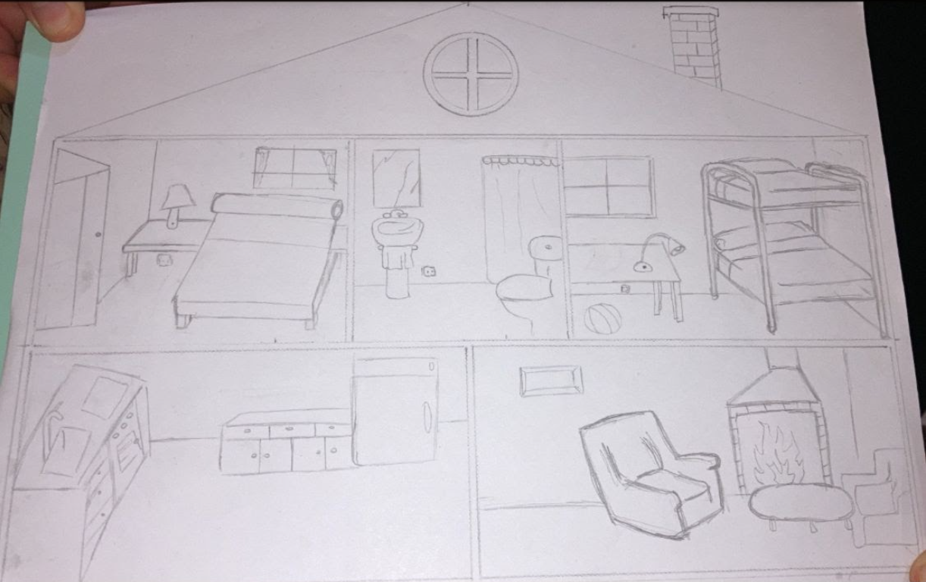
2.

7.- GIZARTE HEZKUNTZAKO METODOLOGIEN MAPA. Hormako esperientzian oinarrituta sortutako metodologien mapa muntatuko dugu. Metodologia-taldeen arabera, metodologia bakoitzaren (15 m) idazkia aurkeztuko da.
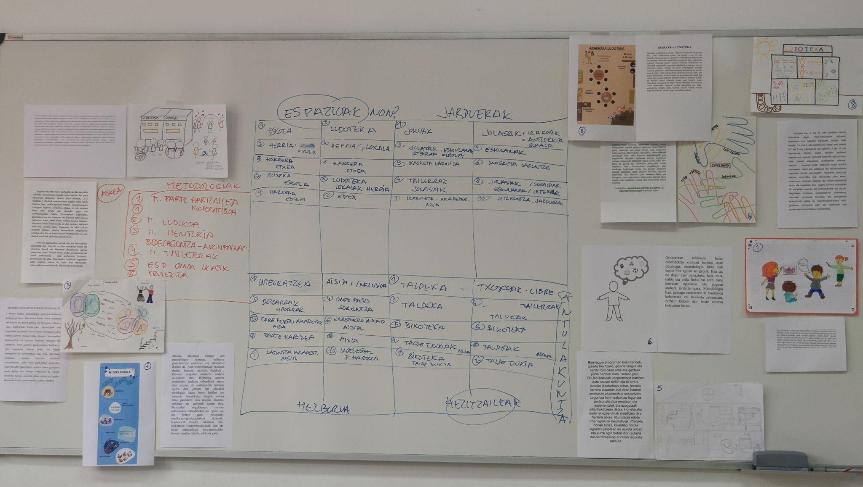
8.- MAPAREN ARGAZKIA ATERATZEA. Talde bakoitzak mapa jasoko du jarduera honen amaieran jartzeko.
Talde ebaluazioa:
Lehen jarduera hau, DILAN taldeak oraindik osaturik ez zeudenez, pertsona ezberdinekin burutu dugu. Alde batetik, Araitz Igerategik, Eneko Larrañagak, Gorka Amutxastegik, Unai Ordoñezek, June Hernandezek eta Maitane López de Aguiletak talde bat osatu dugu, eta beste alde batetik, Aitana Martinek, Irati Castañok eta Alaitz Cidek.
Gure kasuan, DILAN taldea Araitz Igerategik, Maitane López de Aguiletak, Aitana Martinek, Irati Castañok, Alaitz Cidek eta Onintza Oruek osatu dugunez, bi taldeen jarduerak uztartu behar izan ditugu.
Talde osaketa alde batera utziz, lan egiterakoan talde moduan ongi moldatu gara, lehenagotik ezagutzen ginelako. Prozedurari dagokionez, lehenengo bakoitzaren esperientzia taldekide guztien artean partekatu dugu; ondoren, guztien artean metodologiarik egokiena edo gertuenetik ezagutzen genuena hautatuz eta esperientzia bakoitzetik ezaugarri interesgarrienak edo baliagarrienak hartuz taula osatzeko. Amaitzeko, hori modu grafikoan eta marrazkien bidez adierazi nahi izan dugu, bisualagoa izanik.
Erraz egin dugun jarduera izan da, izan ere, gure taldekide baten programa azaldu dugu. Jarduera honek, gure esperientziak kontatzeko eta errealitate berriak ikusteko balio izan digu. Horretaz gain, besteen esperientziak entzuterakoan, etorkizun baterako ideiak hartu ahal izan ditugu, eta baita erabilitako metodologia definitzen ikasi ere. Modu horretako ariketak egiterakoan, non norberaren esperientzia kontatu eta besteena entzun behar den, entzumen aktiboa garatzen da.

2. Jarduera: Gizarte Hezkuntzako metodologietara hurbilketa kontzeptuala

Batlle, R. (d.g.). Aprendizaje-servicio. COMPROMISO SOCIAL EN ACCIÓN. Santillana Activa. http://wcespronew.s3.amazonaws.com/101189.pdf
Jardueraren deskribapena: Aprendizaje Servicio (comunitario)
Helburuak:
- Gizarte Hezkuntzan erabilitako metodologia motei buruzko definizioak identifikatzea (es).
- Gizarte Hezkuntzako metodologien oinarrizko elementuak ezagutzea.
- Gizarte Hezkuntzako metodologia baten definizio propioa eraikitzea.
- Gizarte Hezkuntzako metodologia baten aurkezpen publikoa egitea.
Urratsak:
1. Googlen, Google akademikoan eta Dialnet bilaketa bat egitea Gizarte Hezkuntzako metodologiaren kontzeptuari buruz.
https://www.google.es/
https://scholar.google.com
https://dialnet.unirioja.es/
2. Irakasleak esandako Gizarte-hezkuntzaren ekintza-esparruetan aplikatutako metodologiari buruzko informazioa biltzea. Aurkitutako metodologiatik elementu hauek jasotzen saiatuko gara:
- Metodologiaren izena: Aprendizaje Servicio (ApS)
- Definizio teorikoa (egile 1 edo 2):
- “Los proyectos de Aprendizaje – Servicio (APS) resultan ser una metodología que promueve y estimula la participación de los NNA, uniendo el aprendizaje basado en la experiencia, contenidos curriculares y el compromiso social, permitiéndoles ser protagonistas activos al implicarse en las necesidades de su entorno con la finalidad de mejorarlo. “ (Pérez Galván, L.M. eta Dra. Azucena de la Concepción Ochoa Cervantes, 2017, 1. or)
- “El ApS es una combinación original de dos elementos bien conocidos: el aprendizaje basado en la experiencia y el servicio a la comunidad.” (Batlle, R., 2010, 13. or)
- Metodologia oinarriak:
Ezaugarri hauetan dago oinarrituta: kulturartekotasuna, kosmopolitismoa, lurralde bati ez atxikitzea eta gizabanakoek politika publikoen gaietan mugarik gabe parte hartzea.
Herritartasun aktiboa eraikitzeko oinarrizko elementua da, izatez eta zuzenbidez, beren komunitatearekin konprometitutako herritar gisa parte hartzeko aukera emango diena, adina edo ezaugarri indibidualak kontuan hartu gabe.
- APS estrategia egokia da hezkuntza formalerako eta ez-formalerako, adin guztietarako balio du eta hainbat denbora-espaziotan aplika daiteke.
- APSak komunitateari benetako zerbitzua ematea proposatzen du, ikasteko eta elkarrekikotasun-esparru batean lankidetzan aritzeko.
- APSak bizitzarako ezagutzak eta gaitasunak eskuratzeko prozesu sistematikoak eta noizbehinkakoak abiarazten ditu.
- APS esperientziaren eta hausnarketaren pedagogia da.
- APSak hezkuntza-erakundeen eta gizartearentzako zerbitzuak ematen dituzten gizarte-erakundeen arteko aliantza-sare bat eskatzen du.
- Hezitzailearen eta parte-hartzaileen arteko interakzio-eredua:
Hezitzaileek parte-hartzaileen lana positiboki indartzeko eta zerbitzuaren amaiera ospatzeko jarduerak antolatzen dituzte.
- Antolaketa-eredua: partaideak, espazioak, denborak.
- Parte-hartze sinplea: parte hartzeko modu lehenari eta oinarrizkoenari dagokio; Ikuslearen papera, eragin ezinik ekintzaren edo prozesuaren emaitza.
- Parte-hartze aholku-emailea: Subjektuen hitza entzuteari deritzo. Parte hartze mota bat da, non gizabanakoei eskatzen baitzaie beren iritzia gai hauei buruz, hauek, zuzenean edo zeharka eragiten diete.
- Parte-hartze proiektiboa: non subjektuak erabiltzaile soila da, eragile bihurtzen da dagoen tokian proiektua bere egiten antzezten.
- Metapartenuntziazioa: subjektuak berak espazio berriak eskatu, exijitu edo sortzen dituzte eta parte hartzeko mekanismoak. «Parte-hartzearen helburua parte hartzea da»
- Jarduera nagusiak:
- Portafolioa
- Ikerkuntza
- Rol-playing
- Eztabaidak
- Sormen tailerrak
- Talde dinamikak
- Galderak
- Kasuen azterketak
- Teknikak eta Hezkuntza-materialak:
Webak eta blogak
- Zerbikas: www.zerbikas.es (País Vasco).
- Centre Promotor Aprenentatge Servei: www.aprenentatgeservei.org (Cataluña).
- Red Española de Aprendizaje-servicio: www.aprendizajeservicio.net
- CLAYSS: www.clayss.org (Argentina).
- Roser Batlle: www.roserbatlle.net
Monografiak aldizkari eta artikulu zehatzetan:
- Cuadernos de Pedagogía, mayo de 2006, núm. 357. Tema del mes Aprendizaje y servicio.
- Revista RAS, núm. 35. Universidad de Deusto. Monográfico sobre Aprendizaje-servicio.
- Revista Monitor Educador, enero del 2009. Monográfico sobre Aprendizaje-servicio
- Revistas Aula, monográfico sobre aprendizaje-servicio y números que contienen experiencias de aprendizaje-servicio de entidades sociales.
- Artículo El APS en una página.
- Artículo APS en Holanda. Revista Escuela
- Artículo El derecho a ser educado en la generosidad.
Liburuak eta beste argitalpen batzuk:
- Puig, J M (coord.) Aprendizaje-servicio (ApS). Educación y compromiso cívico, de Editorial Graó, 2010.
- Tapia, M.N. Aprendizaje y servicio solidario. Buenos Aires, Editorial Ciudad Nueva, 2006.
- Martínez, M., (coordinador): Aprendizaje-servicio y responsabilidad social en las universidades. Barcelona, Editorial Octaedro, 2008.
- Puig, J.M. (coordinador): Aprendizaje-servicio. Educación y compromiso cívico. Barcelona. Editorial Graó, 2009.
- Guía de bolsillo del Aprendizaje-servicio de Zerbikas.
- Guía Cómo empezar un proyecto de Aprendizaje-servicio de Zerbikas.
- ¡Practica ApS! Guía de aprendizaje-servicio para jóvenes, de Zerbikas.
- Hezitzaile Taldea: profila, antolakuntza eta atazak lanbide-profilaren arabera.
Esan bezala, hezkuntza formalean gizartearekiko ardura txertatzea bilatzen du hezkuntza ez formala bultzatuz, hortaz, aurkitzen ditugun profilak honako hauek dira: hezitzaileak, pedagogoak, boluntarioak, etab.
3. Gizarte Hezkuntzako metodologia hori nolakoa den modu grafikoan deskribatzen duten ikus-entzunezko materialak (bideoa edo irudiak) bilatu eta aukeratu.
4. Komunikazio-euskarri teknikoa prestatzea, metodologia gelako talde osoari aurkezteko. Aurkezpen-denbora 5 minutukoa izango da talde bakoitzeko. Lehenik eta behin, metodologia erakusten duten irudiak erabiliz, metodologia horren prozesuaren infografia egingo dugu (Canva estiloko aplikazioa erabili).
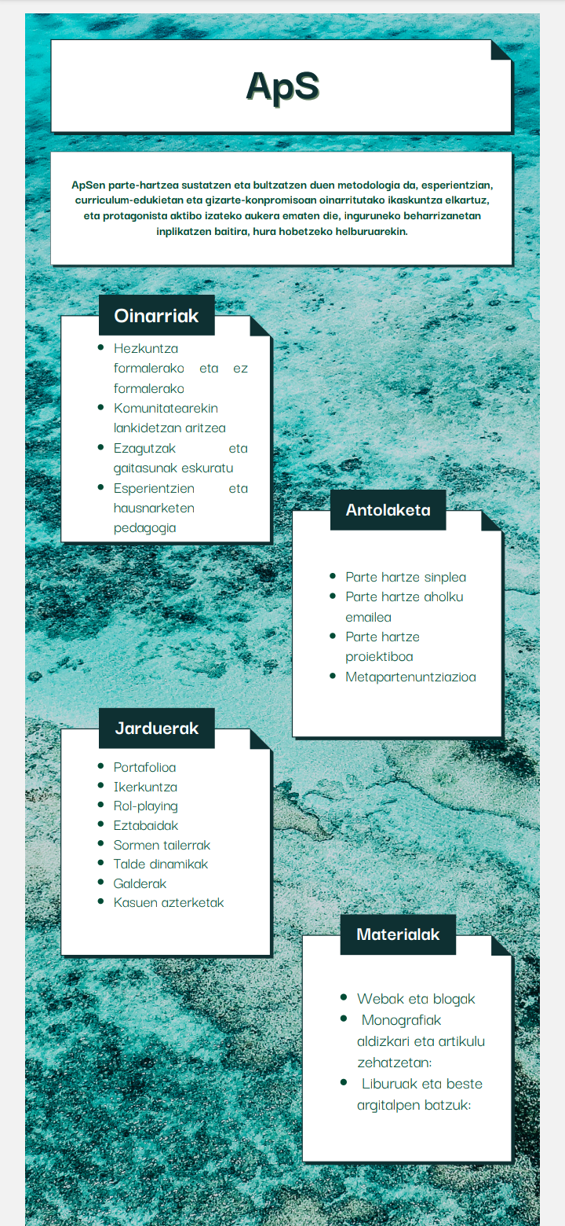

5. Gela osoari aurkezpena egiteko Metodologia bera duten taldeak bilduko dira.
6. Gelan azaldutako metodologiak modu sintetikoan jasotzea taula honetan:
Infografia bakoitza jarduera praktiko honen dokumentuan itsatsi.
INFOGRAFIA 1  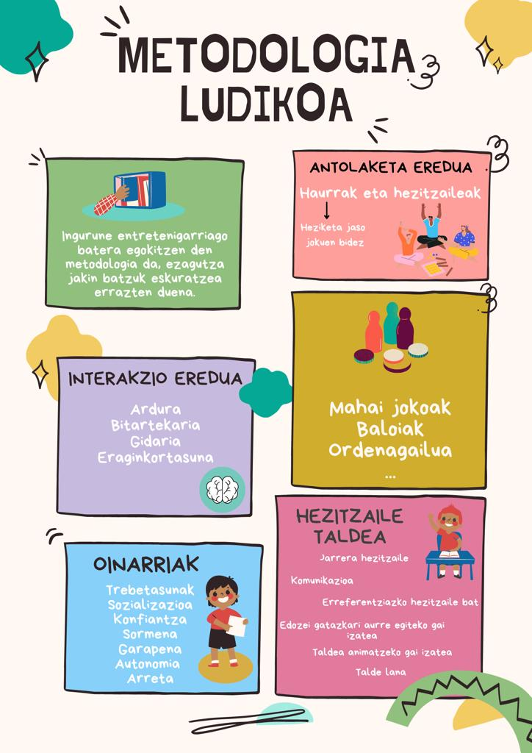 | INFOGRAFIA 2  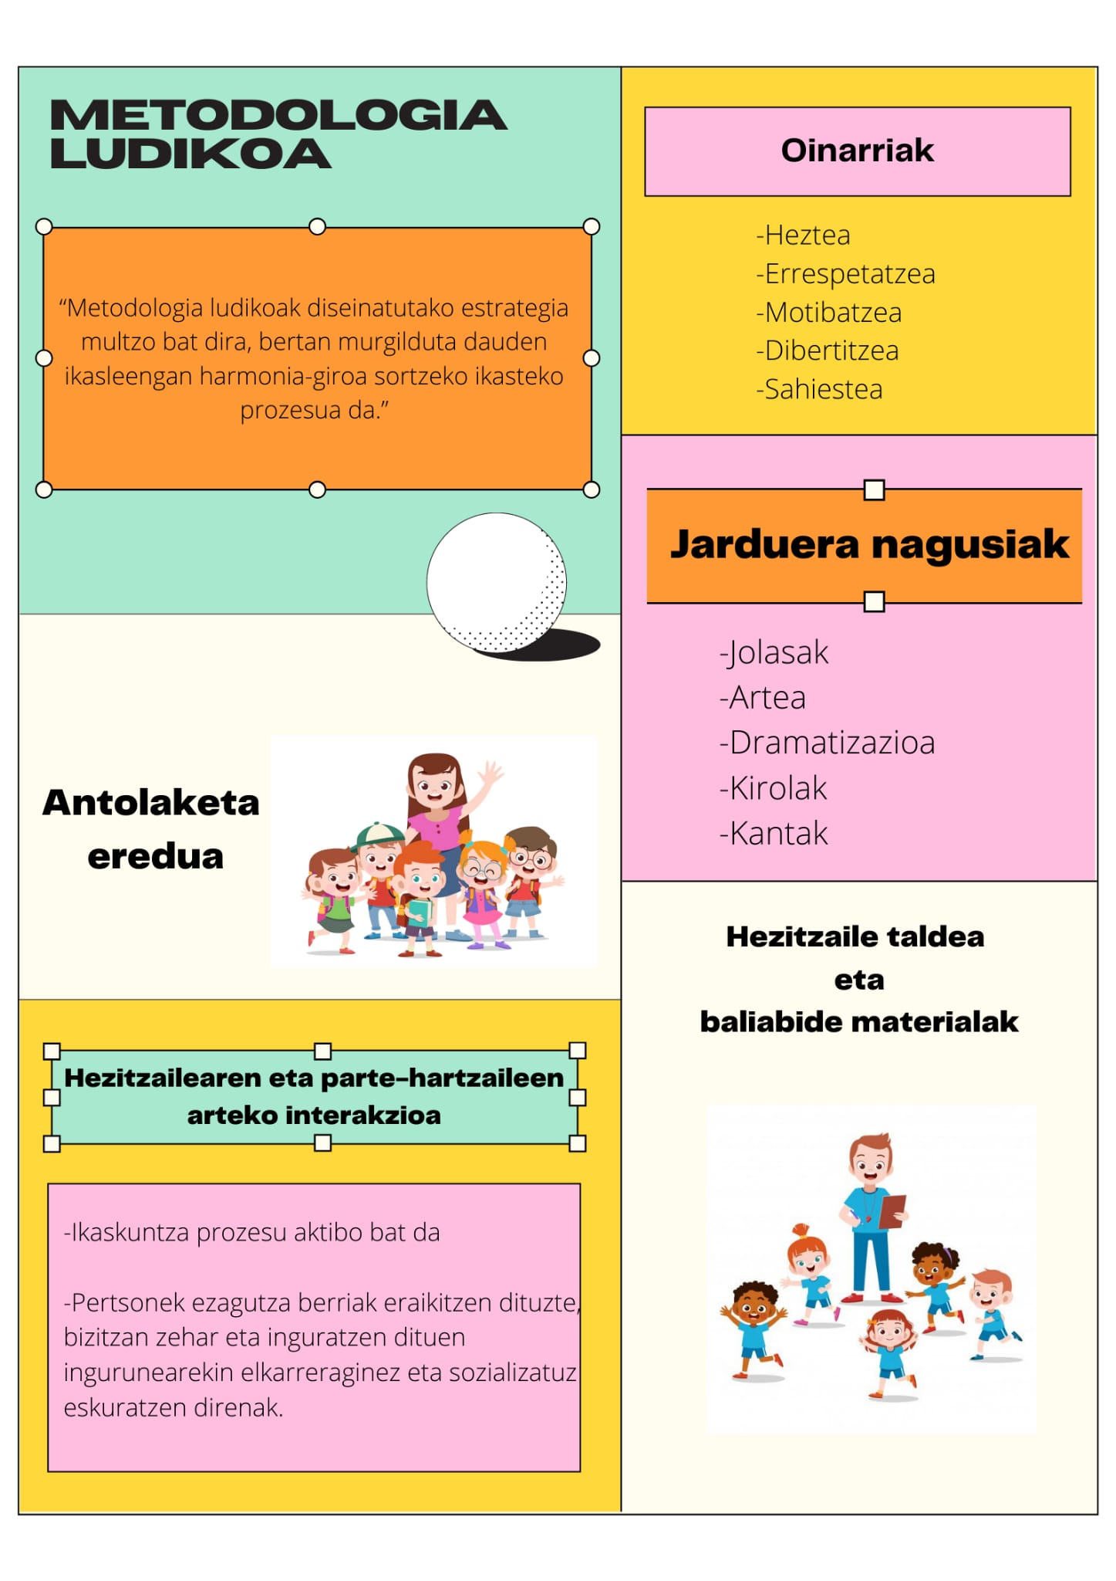
Metodologia ludikoa (GULA, 2022) | Metodologia ludikoa (Atzeko hiruak, 2022)

INFOGRAFIA 3  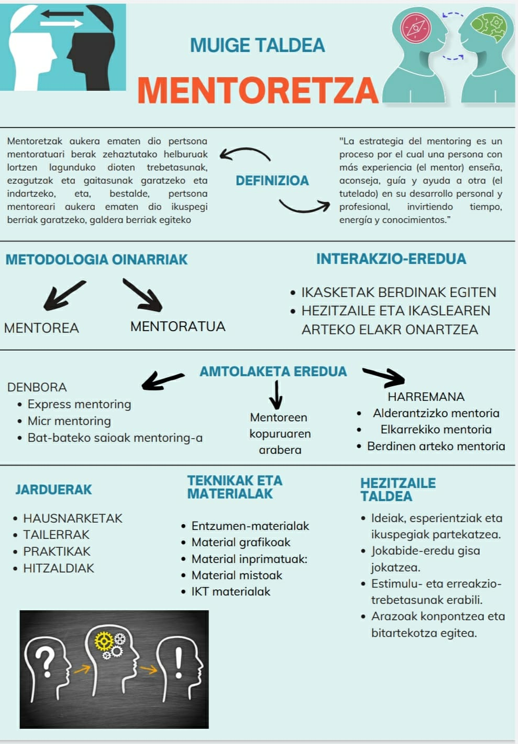 | INFOGRAFIA 4  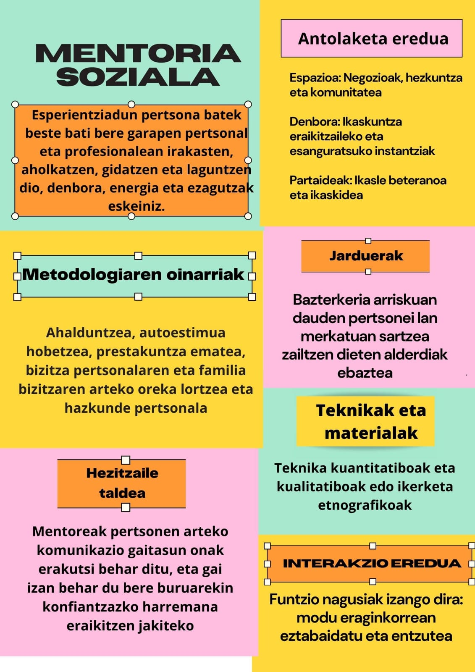
Mentoretza (MUIGE, 2022) | Mentoria soziala (EMANNEM, 2022)

INFOGRAFIA 5  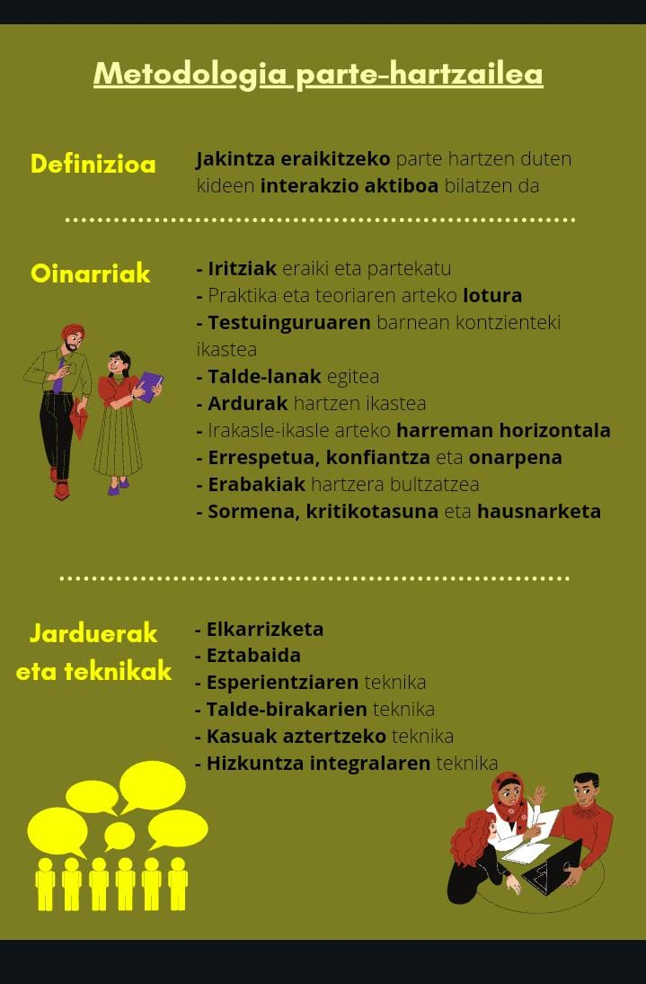 | INFOGRAFIA 6  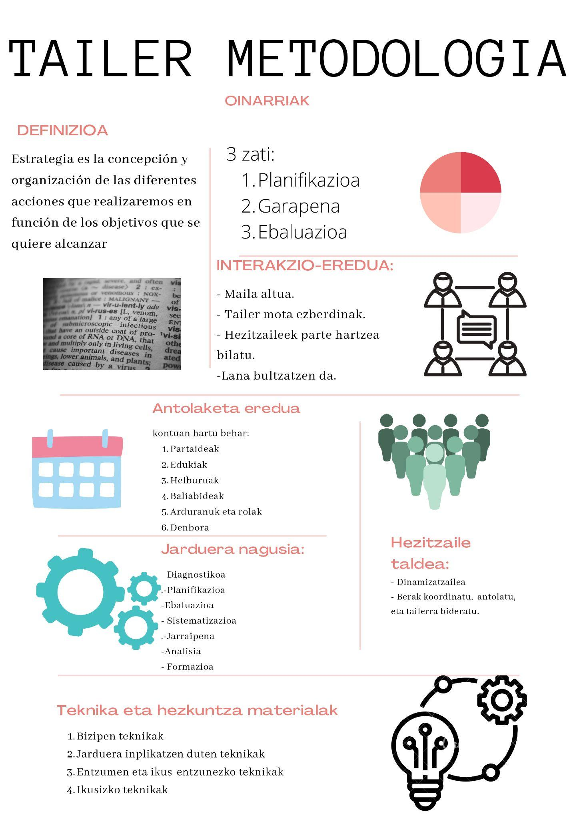
Metodologia parte-hartzailea (TOTU, 2022) | Tailer metodologia (Wiki, 2022)

INFOGRAFIA 7  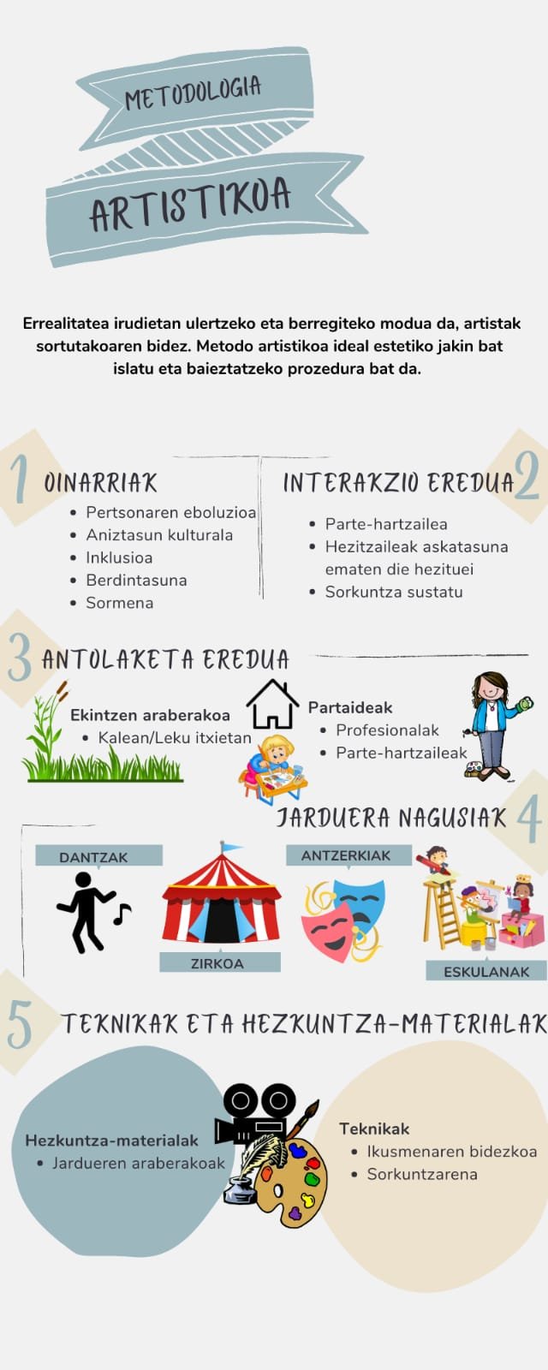 | INFOGRAFIA 8  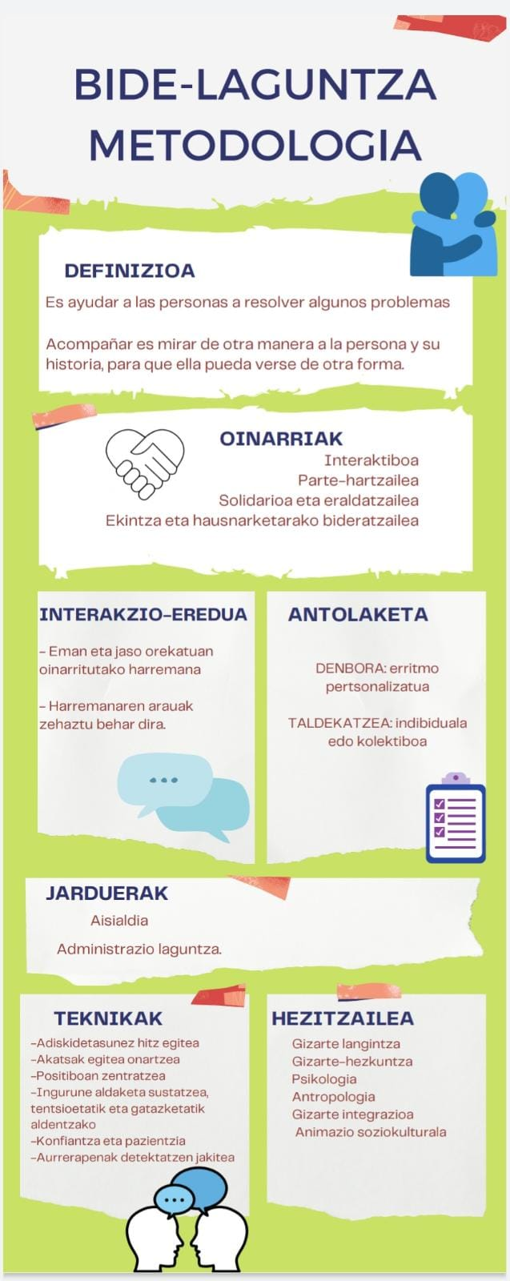
Metodologia artistikoa (NEXT, 2022) | Bide-laguntza metodologia (Geldi-geldi, 2022)

INFOGRAFIA 9  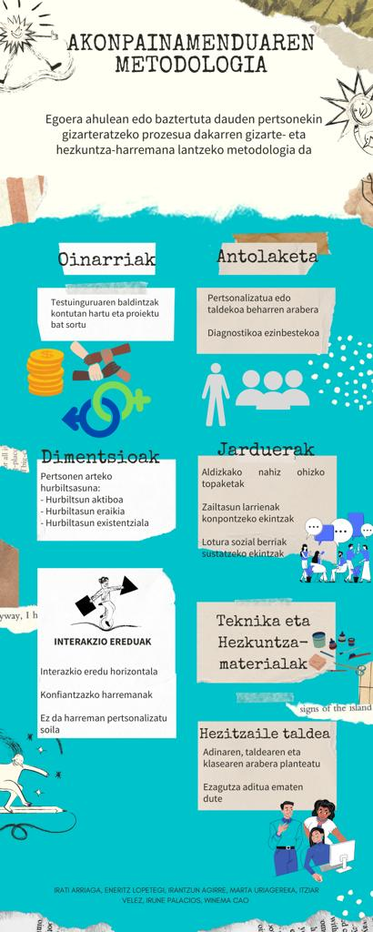 | INFOGRAFIA 10
Akonpainamenduaren metodologia (MAKANI, 2022) | Metodologiaren izena (Talde egilea, 2022)

Talde-ebaluazioa:
Jarduera hau burutzeko jarraitu dugun prozedura argia izan da. Gure kasuan, APS metodologia tokatu zaigu, eta taldekideen artean banatu ditugu atalak (definizioa, oinarriak, antolaketa, jarduerak eta materialak) lana azkarrago egiteko. Ondoren, guztia amankomunean jarri eta komentatu egin dugu infografiaren diseinu egokiena hautatzeko eta guztiok egindako lana ulertzeko. Hurrengo klasean aurkeztu egin behar genuenez, bakoitzak zer esango zuen banatu dugu, baina taldekide guztiek badaezpada besteen atala ere ulertuz hori aurkeztea tokatuko balitzaio.
Aurkezpena egiterako unean eroso sentitu gara, guztiak hurbilduz burutu baitugu, eta ez ohiko kasuetan izaten den bezala, arbelean zutik eta gainontzeko ikaskideak eserita, urrun. Kasu honetan talde guztiak zeuden hormatik gertu eta horrek hurbiltasuna transmititzen du, erosoago eta lasaiago sentiaraziz.
Jarduera aberasgarria egin zaigu metodologia ezberdinak ezagutu ditugulako, eta, egia esan, ez genekielako horrenbeste metodologia ezberdin zeudela. Metodolgoia parte-hartzailea eta ludikoa dira batez ere burura etortzen zaizkigunak edo ohikoenak direnak gure esperientziagatik udalekuetan -izan hartzailea bezala edo begirale bezala- baina hortik haratago beste metodologia batzuk ere daudela ikusi dugu, gure ezagutza zabalduz. Horiek erabilgarriak izan daitezkeela etorkizun baterako iruditzen zaigu.

3. Jarduera. Ludoteka/Haur txokoa, metodologia ludikoaren gune espezializatu gisa

Ludotekak jolasaren eta jostailuaren bidez garapen soziala eta pertsonala helburu nagusitzat duten haur eta nerabeentzat pentsatutako erakundeak dira. Horretarako, jolasa ahalbidetu, bultzatu eta estimulatzen dute, jolas-materialak (jostailuak) eta material espazialak (irekiak eta itxiak) nahiz jolaserako behar dituzten orientabideak eta laguntza eskainiz (Borja Solé, 1980. or., 36. or.).
Borja Solé, M. (1980). El juego infantil. Organización de las ludotecas. Oikos-Tau.
Helburuak:
- Ludoteka metodologia ludikoaren espazio espezializatu gisa aurkitzea.
- Metodologia ludikoaren oinarrizko elementuak definitzea: kontzeptua, printzipioak, jolasguneak, jarduerak, hezkuntza-materialak eta hezkuntza-taldearen rol profesionala.
- Metodologia baten aurkezpen publikoa egitea.
Urratsak:
- Hezkuntza-ekintzaren oinarriak eta funtzioak identifikatzea ludotekan.
Liburua. López Matallana, M. eta Villegas Saldaña, J. (2002). Ludotekak antolatzea eta animatzea. Kap. II. Ludoteka antolatzea (20-33. or.).
Ludoteka haur jolasen gune egonkor bat da, eta oinarri batzuk izan behar ditu:
- Erakunde batek edo biztanleriaren sektore batek ludoteka bat (edo haurrentzako beste gune bat) sortzeko eskaera: jatorri ezberdinak izan ditzake, eta horrek ludotekak funtzionatzeko moduan eragingo du, batez ere finantzaketari eta kudeaketari dagokionez; erakunde pribatuak edo publikoak izan daitezke hori burutzen dutenak, desberdintasunak eragin ditzakeelarik.
- Ludoteka gisa erabiltzeko egokitu daitekeen espazio esklusibo bat egotea (edo bilatzea: garrantzitsua da osagarriak diren barneko eta kanpoko espazioak edukitzea.
- Haurrentzako jolas-jarduera garatzeko egokiak (edo, gutxienez, oinarrizkoak) diren jostailuak edota bestelako materialak behar bezala hornitzea.
- Ludotekaren funtzionamenduari eusten dion gizarte- eta hezkuntza-proiektu bat egitea.
- Espazioaren kudeaketaz arduratuko diren hezitzaileak hautatzea eta prestatzea: ludotekariak hezitzailea izan behar du, astialdian espezializatutako animatzailea, garapenaren psikologia ezagutzen duena, jolasean eta jostailuan aditua eta ludoteka bat administratu eta kudeatzeko gai dena.
Ludotekan funtzio ezberdinak ematen dira:
- Funtzio Hezitzailea aisialdian: Ludotekan ematen den hezkuntza funtzioa aisialdian ematen da hezitzaileen partetik. Aisialdia hezkuntza marko paregabea da bertan aske eta eroso topatzen dugulako gure burua. Aisialdia gaiontzeko aldi guztiak bezala hezitzailea da, ikusten, entzuten edo bizitzen dugun guztia barneratzen dugun heinean. Aldiz hezkuntza aisialdian hezitzaile intentzioa duen hezkuntza bilakatzen da, dena hazkuntza pertsonala eta talde hazkuntza bultzatzera bideratua dagoelako. Jolasa haur zein helduentzat ongizate psikikoa suposatzen duela kontuan hartuta ez da herraminta huts bezala erabili behar, metodología batean oinarritu behar da eta funtzio batzuk bete behar ditu: Garapen autonomoa errespetatu, oinarrizko elementu metodologikoak bereganatu….
- Funtzio soziala: Ludotekek funtzio sozial eta sozializazio funtzio garrantzitsua dute, jolasaren ezugarrietan eta hezitzaileak umeak modu interpertsonal eta intrapertsonal batean hezteko duen moduaren arabera. Bizitza edo egoera “normal” bat dutenei eta egoera “berezia” dutenei bideratu daiteke. Honen arabera bi funtzio bereiz daitezke, egoera “normal” batean ludoteka haur gune dinamiko bat bilakatzen da, helburua komunitate bizitzan haritzea helburu duena. Bestetik ludoteka egoera berezian dauden haurren integrazio eta bizitzaren normalizaziorako helburuak betetzen ditu.
- Ebaluazio eta planifikazio funtzioa: Ludotekan burutuko diren, helburuak, lortu nahi diren metak, erabiliko diren metodologiak… ezartzen dira.
- Administrazio funtzioa: Ludoteka aurrera eramateko beharrezko kontu ekonomiko, administratibo, etab. gestionatzea.
- Ikerketa eta dokumentazio funtzioa: Ludoteken funtzio egokiena bermatzeko ikerketak burutzean datza, modu kualitatibo edo kuantitatibo batean egin daitezke.
- Informazio, koordinazio eta publizitate funtzioa: Gainontzeko ludotekekin koordinazioan aritzea helburu du, era berean komunitateko agente ezberdinekin ere.
- Mantenimendu funtzioa: Ludoteka eraikinaren eta espazioen mantenimendu egokia bermatzeko helburua.
2. Ludoteken adibideak online bilatzea, aisialdiko ekipamendu honen JOLAS-ESPAZIOEN ARABERAKO ANTOLAKETA deskribatu ahal izateko. Ohiko jolas-txokoak honako hauek izango dira: jolas sinbolikoa, mugimendu-jolasa, eraikuntza-jolasa, arau-jolasa, jostailu-tailerra (sorkuntza eta konponketa). Bilaketa Haur Txokoen edo Ludoteken bi sare hauetan egin dezakezue:
GAZTEMATIKAKO HAUR TXOKOEN (LUDOTEKAK) SAREA GIPUZKOAN
https://www.gipuzkoa.eus/eu/web/gazteria/ekipamenduak/haurtxokos-gaztelekuak
KATALUNIAKO LUDOTEKA SAREA
http://ludoteques.cat/mm/file/Las%20Ludotecas%20Hezkuntza-aldizkaria%20Soziala%20S.Pen.pdf
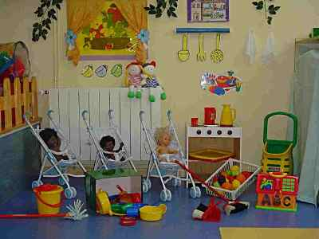  - Jolas sinbolikoa | Deskribapena: esanahiak ematen zaizkie objektuei, irudimenezko egoerak simulatzen dira, helduen bizitza imitatzen da, fikziozko edo egiazko pertsonaiak daude, bai eta rolak ere. Helduaroko imitazio-jolasak.  Onurak: Ingurunea eta pertsonen arteko elkarreraginak ulertzen laguntzen dute, arauak, ongi dagoena eta gaizki dagoena barneratzen laguntzen dute, helduen rolak ulertzen laguntzen diete, hizkuntzaren eta sormenaren garapena bultzatzen dute…  Adibideak: irudikapen jolasak, rol jolasak…
- Mugimendu jolasa  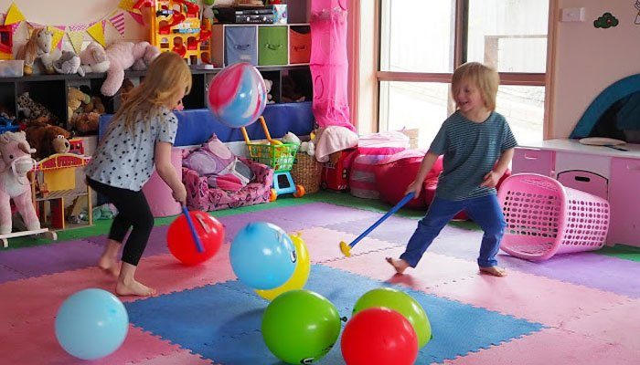 | Deskribapena: mugimendu jolasean, berehalako emaitzengatik atseginak diren mugimendu eta errepikapen-jokoak.  Onurak: Zentzumenen garapena, gorputzaren koordinazioa, kausa-efektu erlazioaren estimazioa, lehen arrazoiketen agerpena, oreka, autosuperazioa, etab.  Adibideak: Soinu-joko sentsoriala , ukipen-uego sentsoriala, joko sentsorial motorra,..
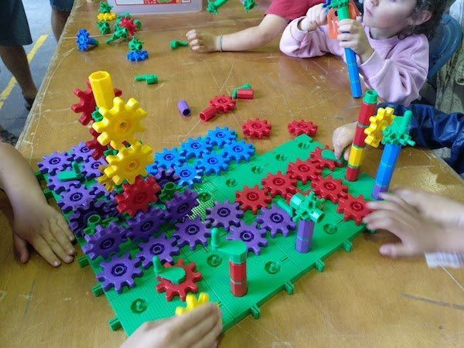  3. Arau jolasa | Deskribapena: Horien helburua lortzeko jarraibide batzuk (arauak, erregelamendua) ezagutu eta errespetatu behar diren jokoak.  Onurak: Ezagutza eta trebetasun espezifikoak ikastea errazten dute, baita hizkuntza, memoria, arrazoiketa, arreta, gogoeta, sozializazioa eta abar garatzea ere. Horrez gain, bere osagai sozialak irabazten eta galtzen, txandak eta arauak errespetatzen, ikaskideei entzuten eta abar irakasten digu.  Adibideak: Loteria-jokoa ,domino jokoa, sekuentzia jokoa, zirkuitu-jokoa,..
4. Jostailu-tailerra  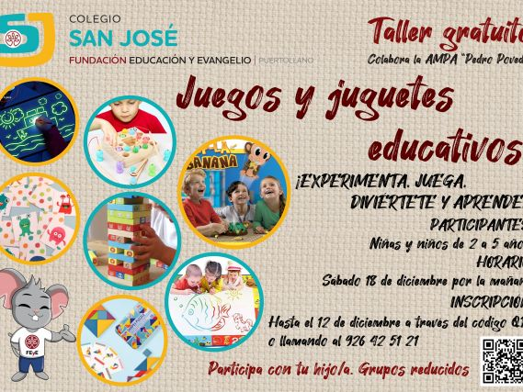 | Deskribapena: Tallerrak hezitzaile batek dinamizatutako antolakuntza modu bat dira, kolektiboan jolastean oinarritzen direnak. Aulan denbora ezberdinak eskaintzen zaizkio teknika ezberdinak praktikan jartzeko.  Onurak: Elkarlana, erlazionatzea eta autonomia lantzen dira. Adin ezberdinen artean interakzioa ematen da eta material/jolas ezberdinak ezagutzen dira.  Adibideak: Arratsalde batean txoko ezberdinak jartzea eraikuntza jolasak egiteko, mahai jolasak egiteko, marrazteko…
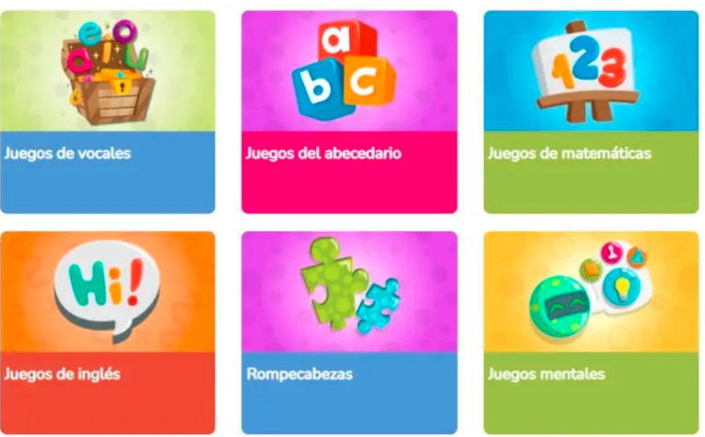  5. Jolas-digitalak | Deskribapena: Joko digitalaren ondorioz, haur txikiak teknologien eta bitarteko digitalen erabiltzaile aktiboak dira.  Onurak: Haurraren adimena bizkortzen du, oroimena estimulatzen du, ikaskuntzak eskolako mugak zeharkatzea lortzen du, haurraren ikerketa pertsonala errazten dute,...  Adibideak: “Indiara y la calavera del oro”, “en busca del tesoro”...
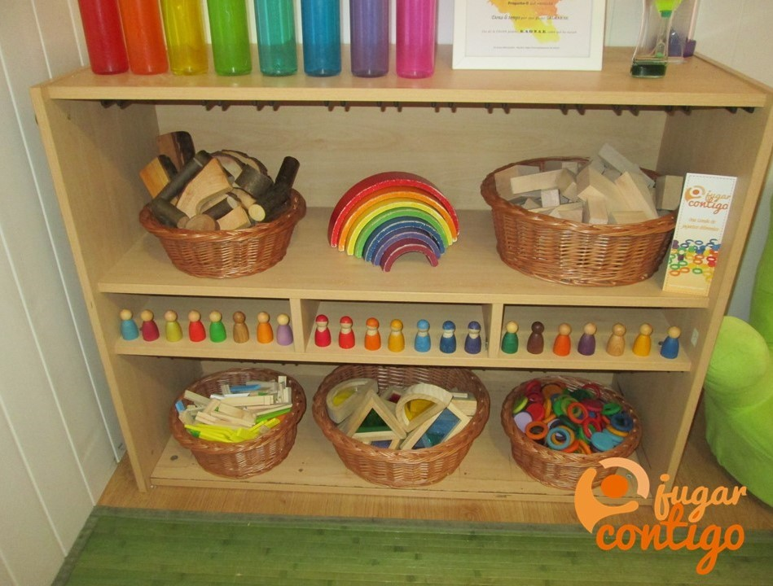  6. Eraikuntza jolasa | Deskribapena: Eraikuntza ezberdinak sortzean datza piezak erabiliz eta forma edo modu ugaritan konbinatuz.  Onurak:Onura ugari ditu, hala nola, garapen psikomotorea lantzea, kolore, zenbaki eta formen ikaskuntza, ondo eta gaizki dagoena bereizteko gaitasuna lanztea…  Adibidea: dorre bat egitea edo zubi bat eraikitzeko.
EGELA: Libro. López Matallana, M. y Villegas Saldaña, J. (2002). Organización y animación de ludotecas. Cap. III. Elementos de una ludoteca (p. 41-51).
3. Argazkiak aukeratzea eta deskargatzea, espazio bakoitza modu grafikoan eta testualean deskribatzeko (paragrafoa). Ahal baduzue, ondo legoke ludotekako azalera marraztea.

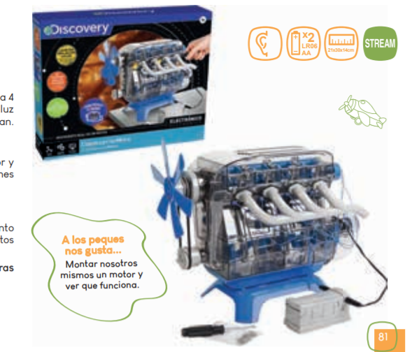
- Jolas sinbolikoa

Joko sinbolikoan, bertan ez dauden objektuak, egoerak edo pertsonaiak simulatzen dira. Ez da ohiko jostailurik erabiltzen; aitzitik, eguneroko hainbat objektuk jolas-elementuen papera hartzen dute, edo jostailuak beste helburu baterako erabiltzen dira. 2 urterekin ematen da.
Joko zehatz honek kontzentrazioa eta arrazoiketa praktikoa lantzen ditu. Ingeniaritza mekanikoko kontzeptuen interesa eta ikaskuntza sustatzen dute.

- Mugimendu jolasa
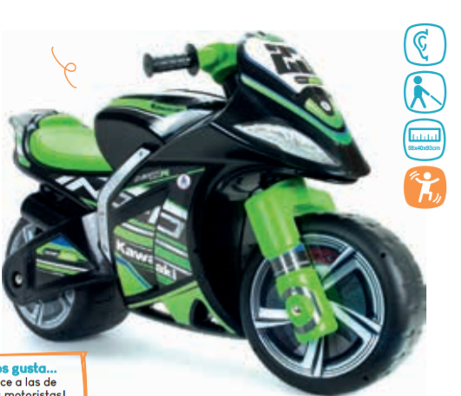
0 eta 18 hilabete bitartean, joko funtzionala edo ariketa-jokoa da nagusi. Bertan, haurrak ekintzak egiten ditu horiek egitearen plazerragatik. Joko hau, zehazki, ariketa fisikoa eta oreka laguntzen du. Mugimenduen, orientazio eta irudimenaren koordinazioa garatzen du.

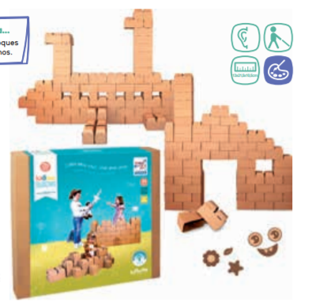
- Eraikuntza jolasa
Eraikuntza jolasa 2 urtetik aurrera haurrek erabiltzen duten jolasa da. Bertan, hainbat formatako piezekin jolasteko eta bata bestearen gainean pilatzeko prest egongo da, eta eraikuntza desberdinak eraikiko ditu, betiere bere irizpidearen arabera. Joko honek irudimena eta sormena garatzen ditu. Eskuzko trebetasunak lantzen ditu eta material birziklagarriak errespetatzen eta erabiltzen laguntzen du.

- Arau jolasa
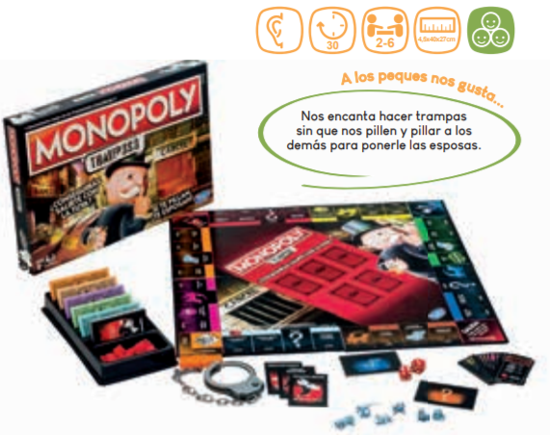
Arau jolasa 2-6 urte artean erabiltzen da. Bertan, helduentzako laguntza behar du lehen adinetan.
Tranparik gabe jolastea ere ahalbidetzen du. Ezin hobea da jolasten diren bitartean kalkulua lantzeko.
Joko honek arreta eta kontzentrazioa lantzen ditu. Sozializazioa eta hizkuntza bultzatzen ditu.

4. Euskal Herrian aurkitutako ludoteken edo Haur txokoen aurkezpena egitea ikasgelan.
5. 2019-20 aiju gidan agertzen den ikerketan, jokoak alderdi horietan duen egoera aztertzea. Jolasteko denbora, adinak, joko-motak, adinaren arabera.
https://www.observatoriodelainfancia.es/ficherosoia/documentos/5940_d_Guia-AIJU-2019-20.pdf
https://www.guiaaiju.com/
EGELA: Libro. López Matallana, M. y Villegas Saldaña, J. (2002). Organización y animación de ludotecas. Cap. III. Elementos de una ludoteca (p. 58-60).
5. Ludotekako jolas-funtserako 4 jostailu aukeratzea, adinaren eta joko-motaren aldagaia kontuan hartuta (arauak, mugimendua…).
6. Taldeari esleitutako jolas-espazio espezializatuaren aurkezpen espresak egitea ikasgelan.

1. OINARRIAK/FUNTZIOAK
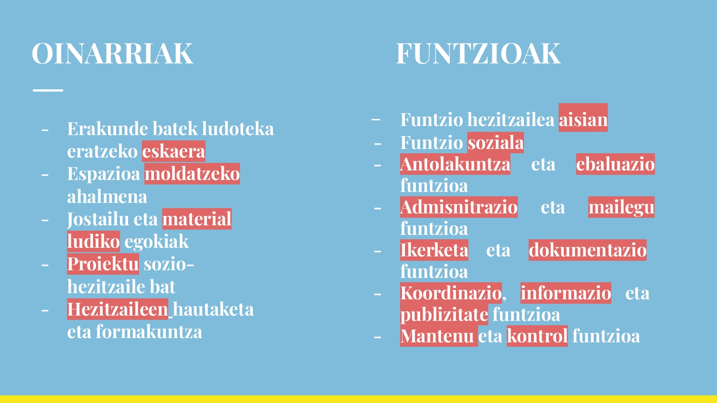
Oinarriak eta funtzioak (EMANNEM taldea, 2022)

2. JOLAS ESPAZIOAK
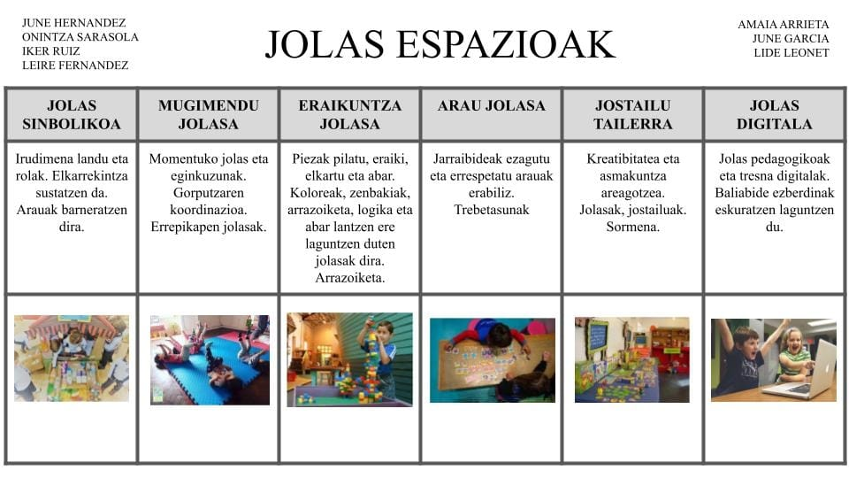
Jolas espazioak (NEXT eta GULA taldeak, 2022)
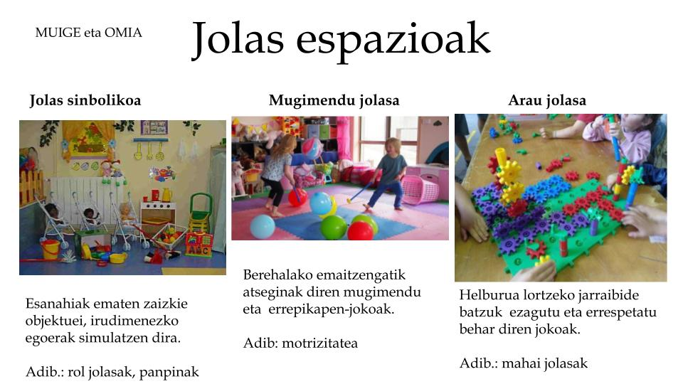
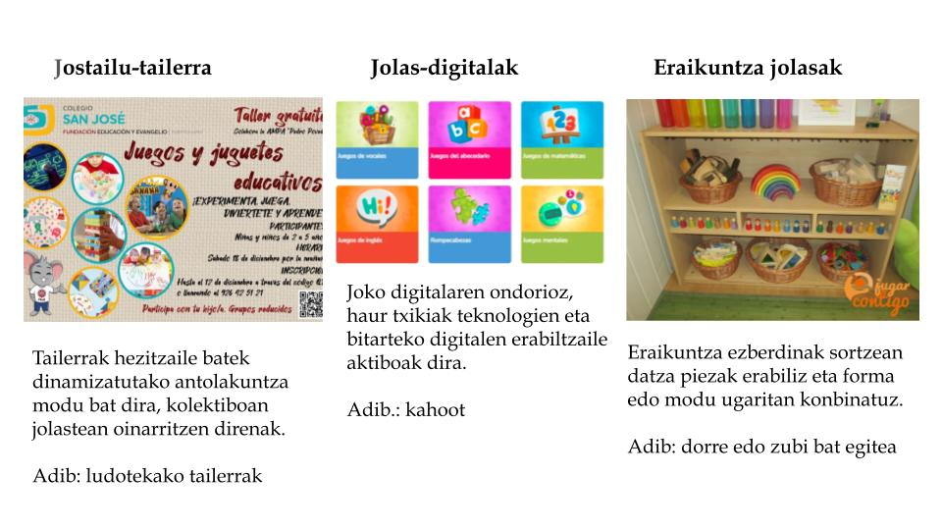
Jolas espazioak (MUIGE eta OMIA taldeak, 2022)

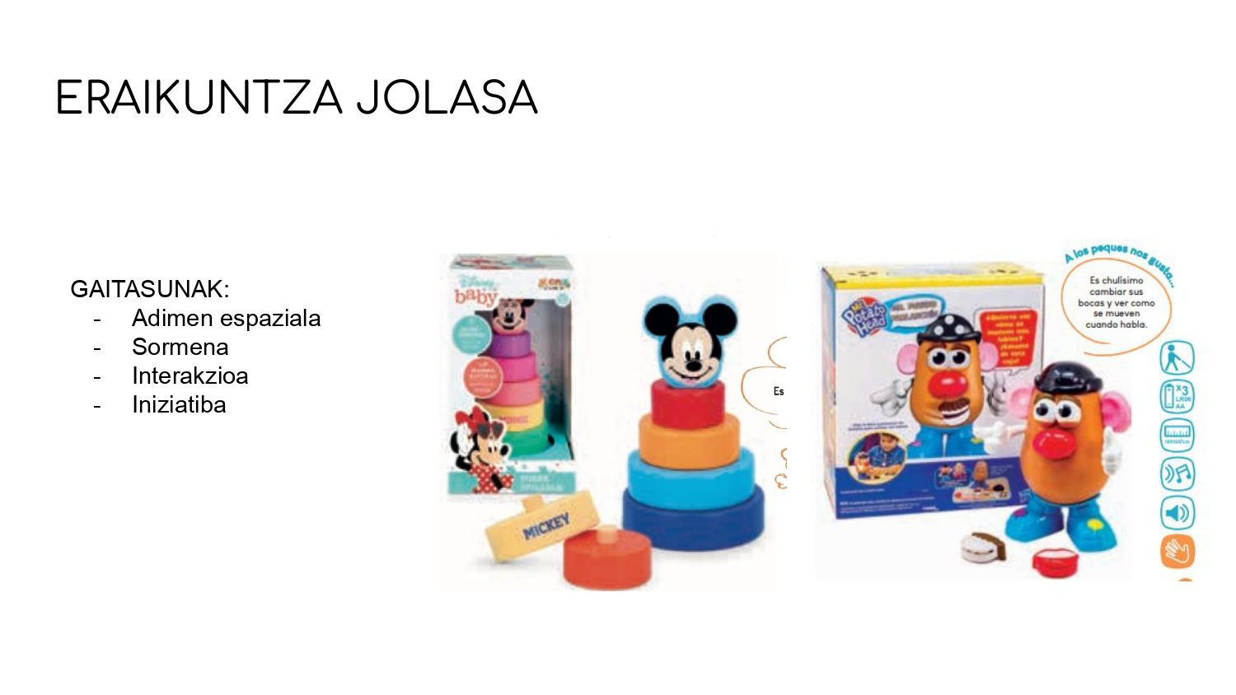
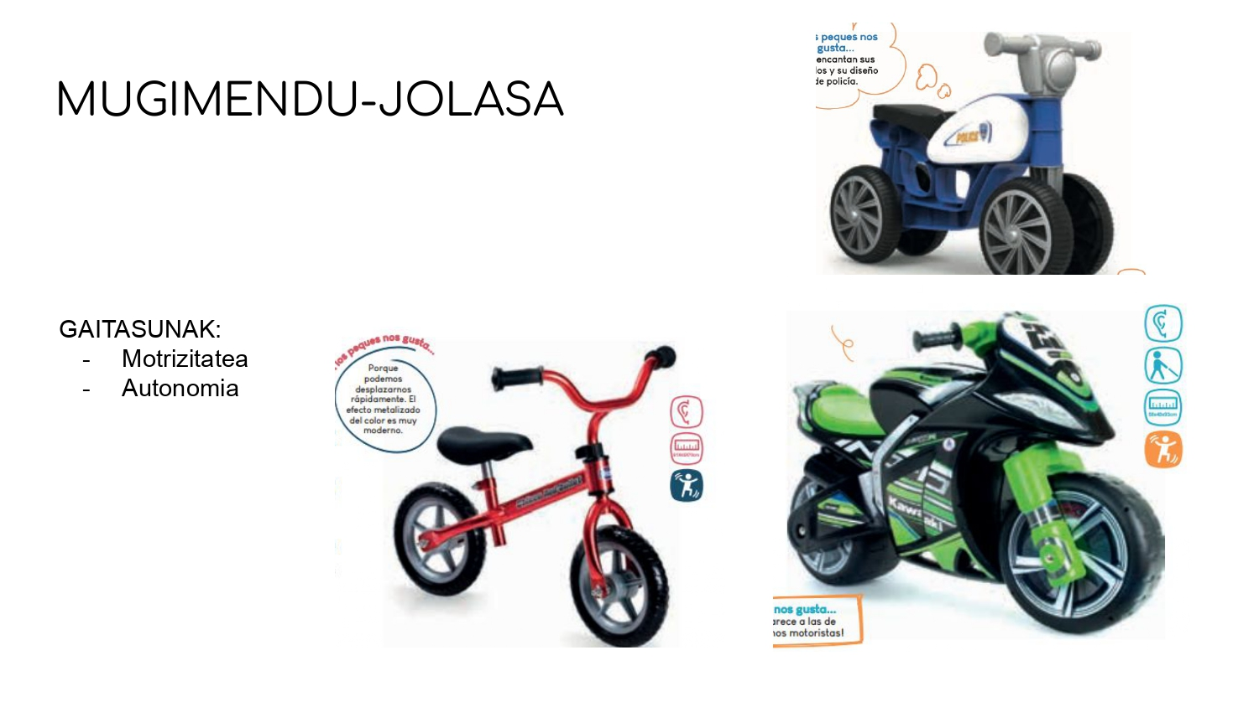
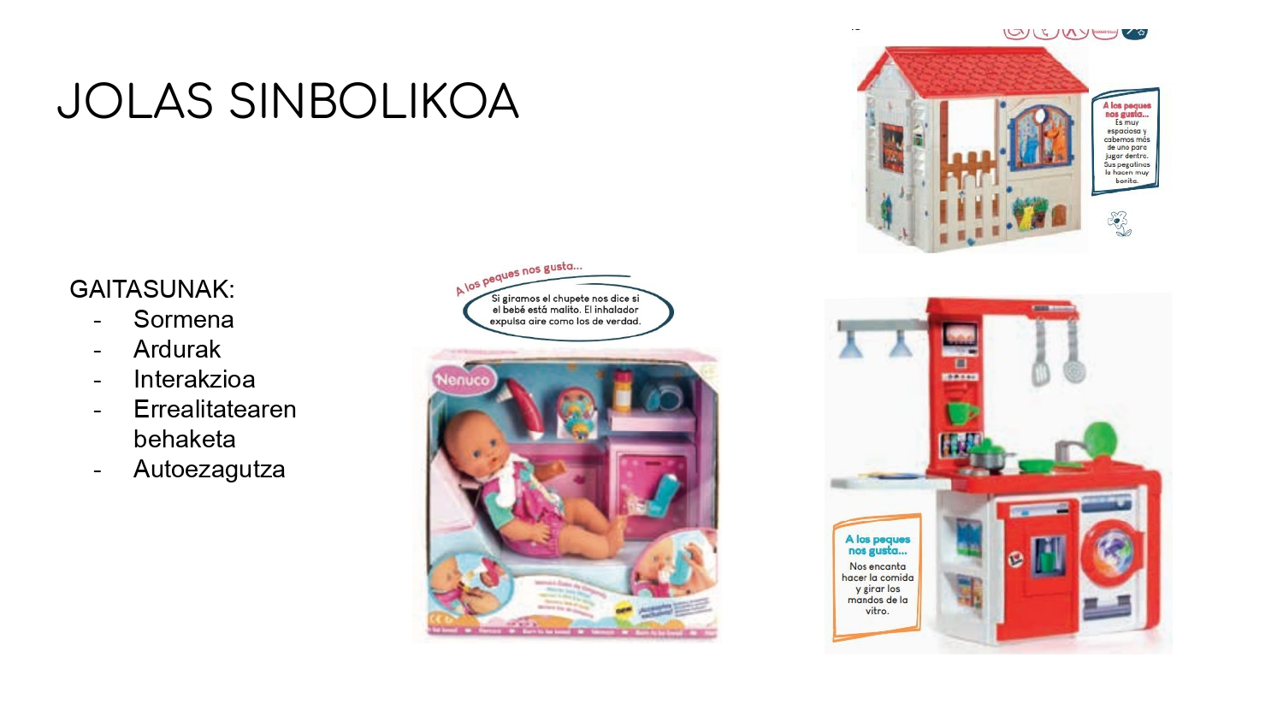
3. JOSTAILUAK

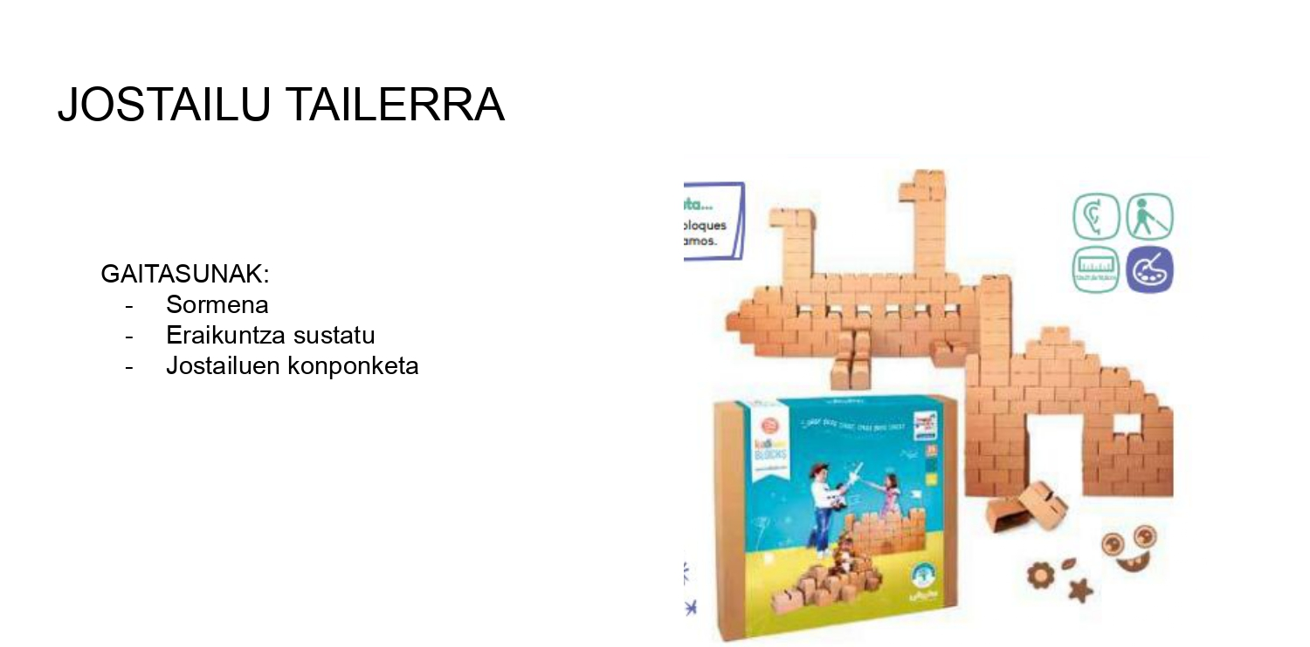
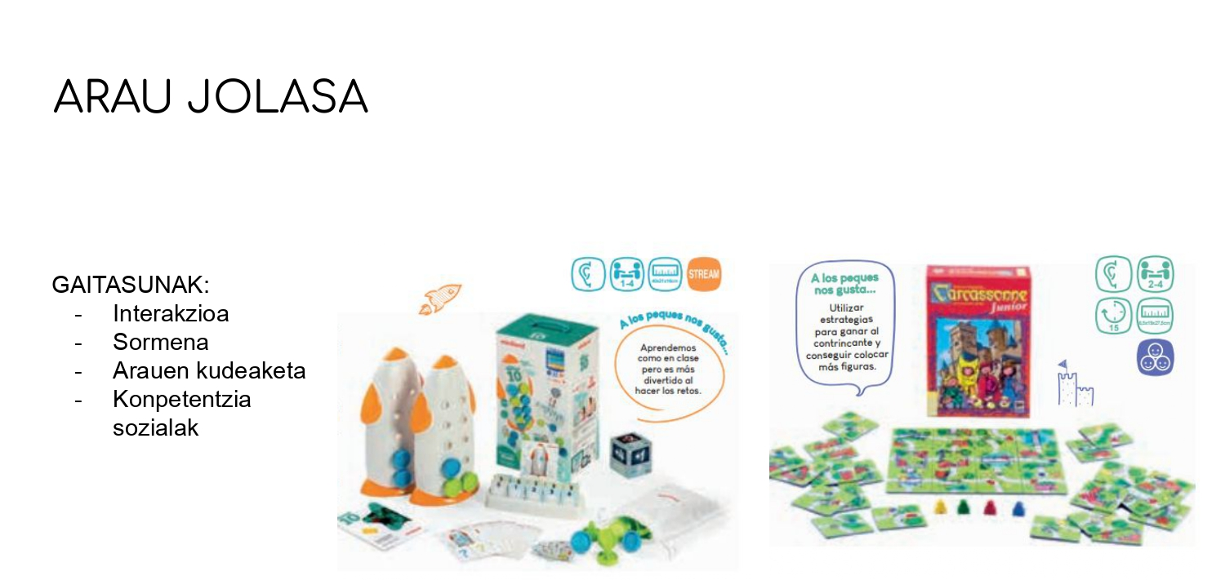
Jostailuak Jostailuak (Geldi-Geldi eta Atzeko Hiruak taldeak, 2022)

Talde-ebaluazioa:
Jardueraren oinarri nagusia jolasen bitarteko ikaskuntza dela argi geratu zaigu, izan ere, Ludotekak jolasaren eta jostailuaren bidez garapen soziala eta pertsonala helburu nagusitzat duten haur eta nerabeentzat pentsatutako erakundeak direla. Horretarako, jolasa ahalbidetu, bultzatu eta estimulatzen dute, jolas-materialak eta material espazialak nahiz jolaserako behar dituzten orientabideak eta laguntza eskainiz. Hau aurrera eramateko, talde bezala ondo moldatu garela esan dezakegu, informazioa biltzeko talde txikitan banatu gara eta ondoren, taldekide guztien artean amankomunean jarri dugu guztia. Bertan metodologia ludikoaren oinarrizko elementuak definitu ditugu,: kontzeptua, printzipioak, jolasguneak, jarduerak, hezkuntza-materialak eta hezkuntza-taldearen rol profesionala etb. Bestalde ludoteken funtzio ezberdinak antzematen ikasi dugu. Besteak beste, funtzio hezitzailea aisialdean, funztio soziala ebaluazio eta planifikazio funtzioa edota administrazio funztioa. Honek ludoteken garrantzia goraipatzen lagundu digu, bertan burutzen diren funtzio ezberdin guzti hoiei garrantzia emanez. Horrenbestez, jarduera interesgarria iruditu zaigu, izan ere, ezagutzen ez genituen jolas asko ezagutzeko balio izan digu, eta uste dugu etorkizun baterako baliagarria izan dakigukeela.

4. Jarduera: Aisia Hezitzailearen hezkuntza-espazioak eta metodologiak. GAZTEMATIKA.

Helburuak:
- Gaztematikaren ( Haur , Nerabe eta Gazte Sarea) ezaugarri nagusiak ezagutu.
- Gaztematikaren espazio hezitzaileak (Haur txokoa, Gaztelekua, Gaztegunea…) sakonki aztertu.
- Aisialdiko Espazio Hezitzaile hauen marko teoriko praktikoa idatzi.
- Aisialdi Hezitzailearen metodologiak arakatu eta identifikatu.
Urratsak:
- Galdetegi honi erantzun:
GAZTEMATIKA GALDETEGIA | Oso baxua | Baxua | Ertaina | Altua | Oso altua
GALDERAK 1. ZATIA | 1 | 2 | 3 | 4 | 5
1. Gaztematika Sarea noraino ezagutzen duzu? | 6
2. Gaztematikaren informazioa noren bidez jaso duzu? | Ez dugu jaso informaziorik.
3. Ezagutzen baduzu, definitu dezakezu zer den?
4. Noizbait Haur-Txoko batekin harremana eduki duzu? | 4 | 1 |  |  | 1
Noiz, non , zertarako, noren bidez? | Donostian, Tilin-Talan haur eskoletan, udaran aisialdiko udalekuak antolatzen.
5. Noizbait Gazteleku batekin harremana eduki duzu? | 1 | 1 | 4
Noiz, non , zertarako, noren bidez? | Aisialdirako, gure herrietan, gazteagoak ginenean asteburuetan arratsaldea pasatzeko.
6. Noizbait Gaztegune/Gaztetxe batekin harremana eduki duzu? | 1 |  | 3 | 2
Noiz, non , zertarako, noren bidez? | Antolatutako ekintzetan parte hartzen edo antolatzen. Aisialdirako eta hezteko.

Talde moduan, Kontatu Gaztematikako hizlariei ea ekipamenduren batekin (Haur txoko, Gazteleku, Gaztegunea…) harremana eduki duzuen sarearekin, eta zertan?
2. Idatzi galdera bat Gaztematikari buruz, hizlarieei galdetzeko.
Haur eta nerabeen esku hartzean zer egin behar den edo nola egin behar den mugatzen edo ezartzen duen legerik ez egotea, zuen iritziz kaltegarriagoa edo onuragarriagoa da?

3. Gaztematikako Teknikarien hitzaldia ematen duten bitartean, oharrak hartuko ditugu. Ondoren, horrelako galdereei erantzuteko:
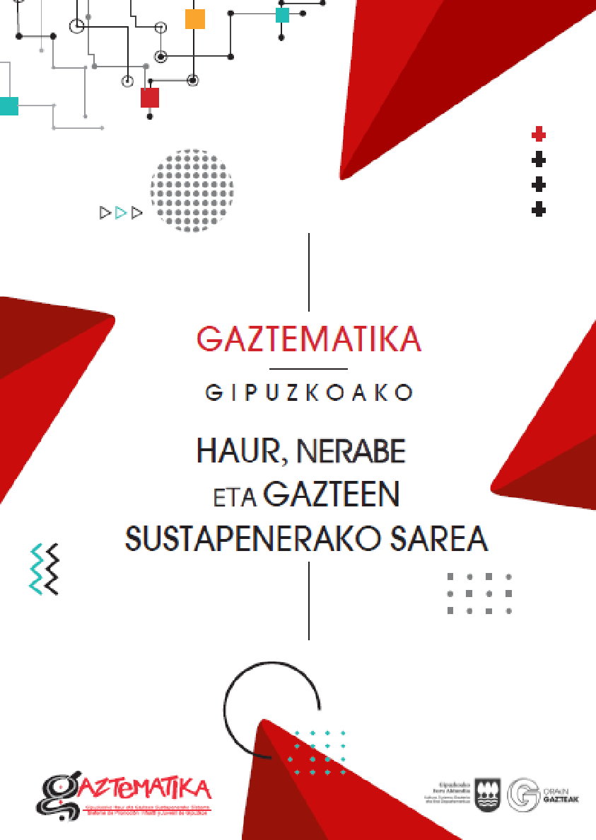 | Informazioa jasotzeko Gaztematikako lotura:  https://www.gipuzkoa.eus/documents/4160367/4238173/Gaztematikaliburuxka_EUS.pdf/c396cd83-c0a9-a7e4-8061-918c5a8fc350

1.- ZERGATIK GAZTEMATIKA?
Gizarte hezitzaile gisa gizarteko zein kolektiborekin eskuhartze bat egin nahi dugun erabaki baino lehen, gazte, nerabe eta haurren arloa ezagutzeko aukera emango digu aurkezpen honek.
2.- HAUR, NERABE ETA GAZTEEN SUSTAPENA KONTZEPTUAREN ATZEAN ZER DAGO?
Gaztematikak sustatzen du haurtzaroan eta gaztaroan autonomia pertsonala lortzea eta horretaz gozatzen laguntzea. Ez da bilatzen haur eta nerabeek heldu jarrerak bereganatzea, haien bizi etapa eta honek dakartzan baldintza eta gaitasunak ahalik eta hoberen lantzea eta erabaki propioak hartzea bilatzen da.
Horretarako gaitasun pertsonal eta sozialak lantzen dira, haur, gazte eta nerabeen artean parte-hartzea eta herritartasun aktiboa bultzatuz.
3. GAZTEMATIKA SAREAREN HELBURUAK?
(Zuen lehentasunaren arabera 3 garrantzitsuenak jaso).
- Gazte kultura sustatzea, gazteek haien espazioak izan ditzazten eta autonomia izan dezaten.
- Herritartasun aktikoa bultzatzea, bai eta berdintasuna, anistasuna , kohisioa eta euskararen erabilera sustatzea.
- Haurren nerabeen eta gazteen beharrei irtenbidea ematea, esku hartze zuzenarekin
4. GAZTEMATIKA SAREAREN OINARRIAK?
(Zuen lehentasunaren arabera 5 garrantzitsuenak jaso).
- Berdintasuna eta aniztasuna: guztiek aukera berdinak izan behar dituzte; eta zuzentasunez tratatuko dira, beren premiak eta gaitasunak kontuan hartuz, inor zuzenean edo zeharka baztertu gabe.
- Aisia hezitzailea: haur eta gazteen sustapena hezkuntza ez-formalaren bidez lantzea, jolasa bitarteko duela.
- Proaktibitatea: pertsonalizazioa, segimendua eta prebentzioa
- Zeharkakoa eta integrala: zuzenean gaztematikaren hartzaileez arduratzen ez diren sistema publikoek ere haur eta gazteentzat mesedegarria den ikuspegia ezagutu eta sartu behar dute beren politiketan: hezkuntzak, osasunak, gizarte zerbitzuek, etxebizitzak, enpleguak, kulturak…
- Koordinazioa eta sare-lana: elkarlanean lan egitea.
5. GAZTEMATIKA SAREAREN ZERBITZUAK EDO EKIPAMENDUAK?
Gaztematika sarean 75 udalerrik parte hartzen dute, helburu eta xede berdinak landuz. Orokorrean gaztematika proiektuan honako zerbitzuak eta ekipamenduak eskaintzen dira:
- Elkarren babesa
- Arloa ezagutu
- Partekatu baliabideak aprobetxatu.
- Sarea
Bestetik, udalerri bakoitzaren behatren arabera zetrbitzu edo ekiopamendu ezberdinak eskainiko dira, donostiari dagokione espazio unibertsalak eta irekiak dira, adin tarte horren barruan haur gazte eta nerabeentzat hainbat zerbitzu daude. 9 haurtxoko 9 gazteleku eta 18 urte bitarteko kontadore bat.
Kontadore zerbitzua (18-30 urte bitartekoa) sormen eta kultur lanketarekin lotuta dago. Gazteen elkargunea da. Bertan hiru zerbitzu nagusi daude:
- Tailerrak: urtean 2 momentutan(sexualitate, genero..)
- Aretoak/baliabideak
- Antzerki saioak, kontzertuak..(talde amatarrek antzeztu dezakete)
6. GAZTEMATIKA SAREAREN ANTOLAKETA?
- Zerbitzuak
- Arkitektura: Nola antolatuko diren adosten dute modu hierarkiko batean langile ezberdinen artean bilerak bururtzen dituzte
- Plangintza: Lan egiteko marko bateratu bat dute eta ondoeren lurralde mailan elkarlanean aritzen dira.
Talde Ebaluazioa:
Talde bezala ondo moldatu garen arren jarduera hau egiteko unean, hitzaldian gauza batzuk ulertzea kostatu zaigu, eta momenturen batean haria ere galdu dugu. Hala ere, ondoren zalantza horiek argitu ahal izan ditugu, eta interesgarria izan dela iruditu zaigu gure etorkizun baterako, lotura ikusten baitiogu gure lanbideari.
Antolatzerako unean, guztiok ahal izan ditugun datuak hartu ditugu hitzaldia ematen zuten bitartean, baina erritmoa jarraitzea zaila izan dela onartu beharra dugu, eta gauza batzuk erdizka edo guztiz osatu gabe geratu zaizkigula. Horregatik, pentsatu dugu agian hurrengorako hobe dela guztiok informazio guztia hartzen saiatu beharrean, bakoitzak atal bat hartzea eta horretan zentratzea, horrela bakoitzak bere atalaren informazio osoa lortzeko eta hutsunerik ez geratzeko.

5. Jarduera. Espazioen Oinarritutako Ikaskuntza metodologia. Gaztelekuak

Helburuak:
- Aisialdi Hezitzailearen metodologiak arakatu eta identifikatu.
-Espazioen Oinarritutako Ikaskuntza metodologiari hurbilpena.
- Gazteleku baten kontzeptua, deskribapena eta jarduna ezagutu.
Urratsak:
1. Deskargatu egelatik liburuaren 3. kapitulua.
Jimenez-Jimenez, J (2022). Aprendizaje Basado en Espacios. Metodologia de la Educación social. UOC Editorial. (EGELAN).
2. Gaztelekuaren definizioa jaso (testua eta irudia).
Gaztelekua tokian tokiko hezkuntza aisialdirako ekipamendu alternatibo bat da.
3.- Gazteleku batean zer helburuak eta konpetentziak lantzen dira?
- Ahozko komunikazio, hitzik gabeko komunikazioa eta komunikazioa digitala lantzeko kompetentziak: Sormena erraztea eta bultzatzea.
- Ikasten ikasteko eta pentsatzeko konpetentzia: Ezagutzarako griña eta informazioa lortzea erraztu. Ideien sorkuntza erraztu eta bultzatu.
- Elkarbizitzarako konpetentzia: Nerabeen arteko ezagutza eta onarpena erraztu. Haien arteko elkarbizitza dinamikak sortu. Talde bizitza bultzatu. Nerabe nagusiagoak eredu izateko espazioak sortu. Influentzia-harremanak eraikitzea, lurralde nerabeetan, ekipamenduetan eta aisialdiko denborak, obligaziorik gabekoak; jardueren dinamizaziotik abiatuta; laguntza- eta laguntza-eskaintzetatik abiatuta.
- Iniziatiba eta ekintzaile jarrerako konpetentzia: Obligaziorik gabeko denborak betetzeko era desberdinak, estimulatzaileak eta sortzaileak ahalbidetzea. Nerabeen proposamenak biltzea eta ahalbidetzea, jarduerak antolatzeko eta denborak kudeatzeko. Inguruko errealitate hurbilaren aurkikuntza sustatzea, ulertzea, errealitate hori nola aldatu pentsatzea. Gai kolektiboetan parte hartzen duten subjektu aktibo sentitzea.
- Izaten ikasteko konpetentziak: Nerabezaroa ulertzen eta kudeatzen iarakastea. Nerabezaroaren praktika positiboa sustatzea gune ez derrigorrezkoetan. Haurtzaro, nerabezaro eta heldutze trantsizioak erraztea. Arriskuen gestioa landu. Autonomia eta ardura pertsonala landu eta bultzatu.
4.- Ikaskuntza espazioak (Espacios de aprendizaje) atalean, Gazteleku baten disenuari erreparatzen badiogu, Zein bost funtzio arloak (áreas funcionales) identifikatu ditzakegu eta beraien barnean zein espazio motak daude (taula jaso)?
- Harrera Arloa: arlo honetan nerabeari lehen arreta emateko jarduerak egiten dira, baita zerbitzu orokorrak ere (osasun-zerbitzuak…).
- Sustapen Arloa: arlo honetan nerabeekin zuzeneko jarduerak gauzatzen dira: Informazioa, orientazioa, laguntza…
- Kudeaketa Teknikoaren Arloa: arlo honetan barneko kudeaketa-jarduerak garatzen dira: diagnostikoa, plangintza, ebaluazioa…
- Logistika arloa: eremu honetan instalazioaren erosketekin, garraioarekin, biltegiratzearekin eta mantentze lanekin lotutako barne-jarduerak garatzen dira.

- Kanpoko eremua: ekipamenduaren eta bere hurbileko ingurune fisikoaren arteko harreman-eremua da, eta bertan topaketa, jolas, atseden eta behaketa-jarduerak egiten dira.
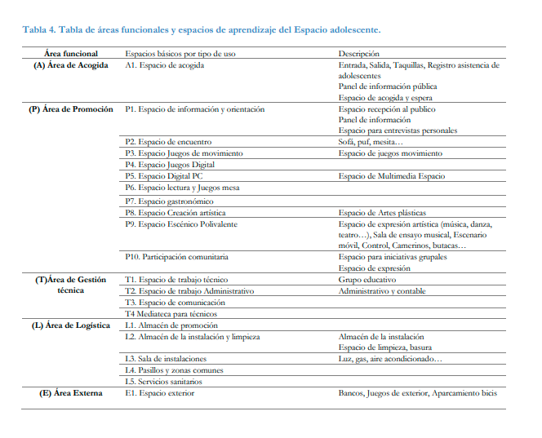
5. Espazio bakoitzaren deskribapen sakona egin bilatuz txoko bakoitzarentzat argazki bat esanguratsua eta laburtuz testuan azaltzen diren elementuak.
Espazioa | Espazioa: Ezaugarriak, konpetentziak eta materialak
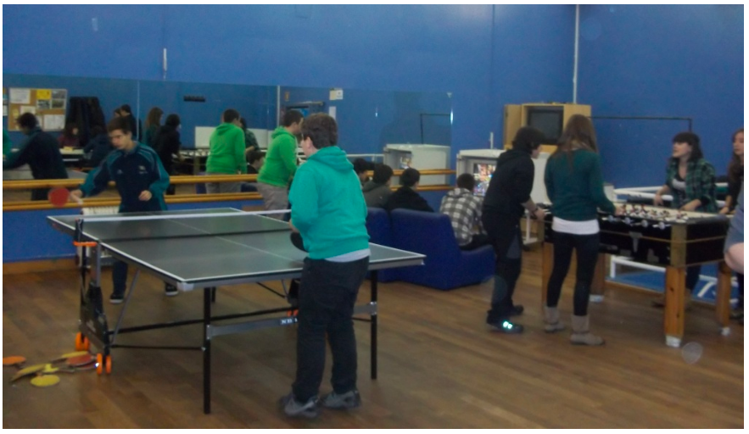 | Mugimendu espazio ludikoa: hainbat jarduera-gune izan ohi ditu, eta bertan mugimendu-jarduera ludikoak edo ariketa presentzialak egin daitezke (ping-pong, futbolin, diana…).
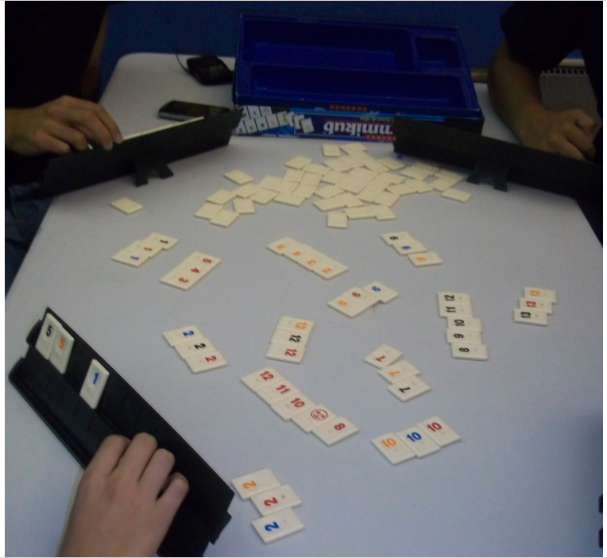 | Arau jolas espazioa: irakurketa (aldizkariak, liburuak, komikiak) eta mahai jokoak.
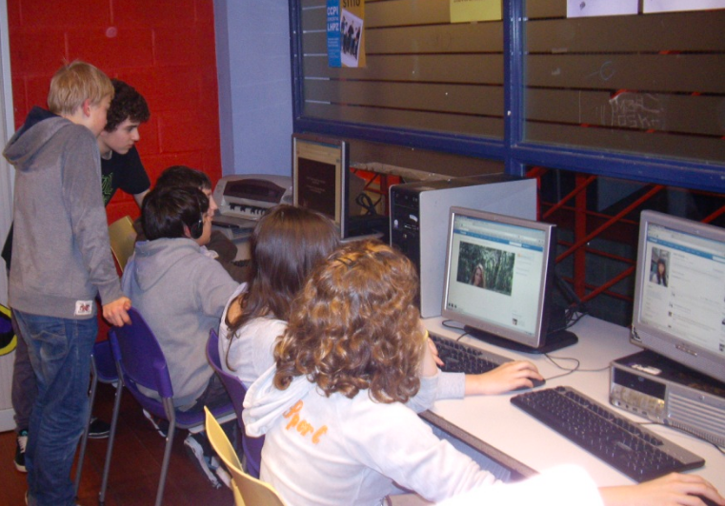 | Espazio ludiko digitala: Nerabeek jarduerak on-line egiten dituzten gunea da. Autokontsultako, prestakuntzako, lantegietako, komunikazioko eta jolas-jardueretako jarduerak.
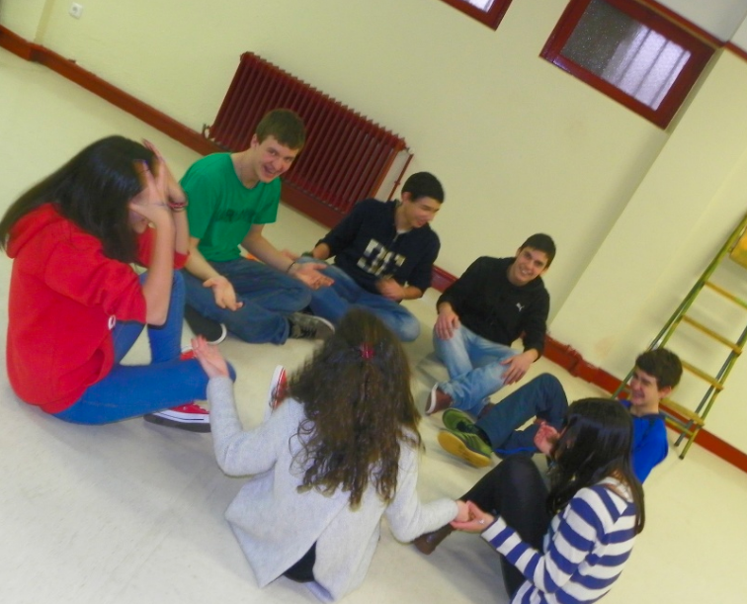 | Adierazpen espazioak: Kuadrilen edo auzoko gizarte eragileen autokudeaketarako eta ekintzailetzarako guneak ditu. Herritar aktiboei laguntzen dieten jarduerak garatzeko aukera, taldearen autoantolaketaren bidez.
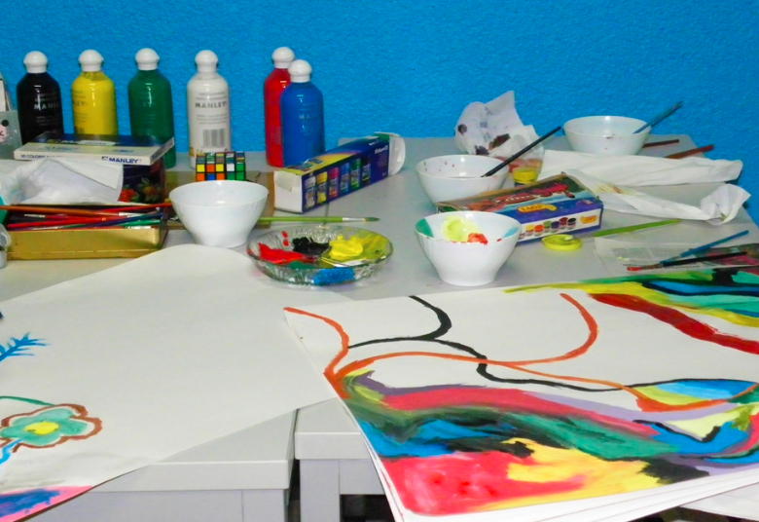 | Sorkuntza Espazioak: Instalazio eta material egokiak ditu ereduzko jarduerak esperimentatzeko: arte plastikoak, musika, multimedia.
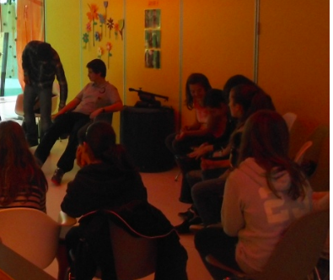 | Bidelaguntza espazioak: Laguntza espazio bat da, non hezitzaileek gazteekin harremanetan jartzen diren, horrela beraien proiektutan parte hartuz. Topagune bezalako leku bat dela esan dezakegu.

6.- Gaztelekuko Hezitzaile taldearen deskribapena egin: oinarrizko prestakuntza, 3 lan eremuak, hezitzailearen konpetentzien zerrenda jaso.
Gaztelekuko hezitzaileek oinarrizko prestakuntza bat izan behar dute. Titulazioari dagokionez, bi bide hautatu ditzake pertsona batek hezitzaile izateko: 1) Gizarte Hezkuntzako gradua egitea edo 2) Pedagogiako, Psikologiako edo psikopedagogiako gradua egitea. Modu horretan, Tokiko zerbitzu balioaniztunetako hezitzailea edota haur eta gazteen sustapeneko programa eta jardueren hezitzailea izan ahal izango du.
Hezitzaileek lan eremu ezberdinak dituzte, funtzio zehatz batzuekin:
- Oinarri teorikoa: Nerabeen beharrak identifikatzea eta haiei erantzutea; arrisku-egoerak detektatzea; esku-hartzearen metodologia, estiloa eta ezaugarriak adostea; nerabeen parte-hartze aktiboa sustatzea; eta etengabeko diagnostikoa eta prestakuntza.
- Zuzeneko arreta: nerabeekin lan pertsonalizatua egitea, bai ekipamenduaren barruan bai kanpoan; taldeak dinamizatzea; nerabe-taldeen jarraipena egitea; eta komunitate-lana egitea.
- Zeharkako arreta: lan taldearen koordinazioa; erakundeen arteko koordinazioa; beste profesional batzuekiko koordinazioa; plangintza sistema betetzea.
Gazteleku bateko hezitzailea izateko, konpetentzia batzuk izatea beharrezkoa da. Beheko taulan azaltzen den bezala, 4 konpetentzia nagusi daude: jakitea, egiten jakitea, egoten jakitea eta izaten jakitea.
Jakiteari dagokionez, nerabeekin esku-hartze egoki eta profesionala garatzeko behar diren ezagutzak bereganatzeari egiten dio erreferentzia. Horretarako, besteak beste, nerabeen errealitatea ezagutu behar du hezitzaileak. Bestalde, gizarte hezkuntzaren ezagutza teoriko eta metodologikoa, talde dinamizaziorako teknikak, arrisku egoerak kudeatzeko ezagutza, ikertzeko ezagutza, teknologia digitalen ezagutza, etab. izan beharko ditu pertsona hezitzaileak.
Egiten jakitea hezkuntza praktika eraginkorra ahalbidetzen duten gaitasunak bereganatzea litzateke. Horretarako, behaketarako gaitasuna, metodologiak eta prozedurak aplikatzeko gaitasuna, taldeak dinamizatzeko gaitasuna, planifikatzeko, programatzeko eta ebaluatzeko gaitasuna, eta beste hainbat gaitasun bereganatu beharko ditu hezitzaileak.
Egoten jakitea parte-hartze aktiborako gaitasunen baitan eratzen da. Harremantzeko, komunikatzeko, loturak egiteko, hausnarketarako eta kritikarako, etengabeko ikaskuntzarako eta prozesu hezitzaileak osatzeko gaitasunak izango dira parte-hartze aktiboa lortzeko beharrezko gaitasun horiek.
Izaten jakitea, azkenik, balio etiko pertsonalak ardatz dituen jarrerazko gaitasuna litzateke. Honen barnean, laguntzeko jarrera, motibazioa eta iniziatiba izatea, kritikarako gaitasuna, eraldatzeko nahia, pertsonekin lan egiteko arduraren kontzientzia eta konpromezu etikorako gaitasuna aurkitzen ditugu.

7. Infografia bat diseinatuko dugu Gaztelekuko 3 osagai nagusiz azalduz: helburuak, espazioak eta hezitzaile taldearen ezaugarriak (Canva erabiliz).

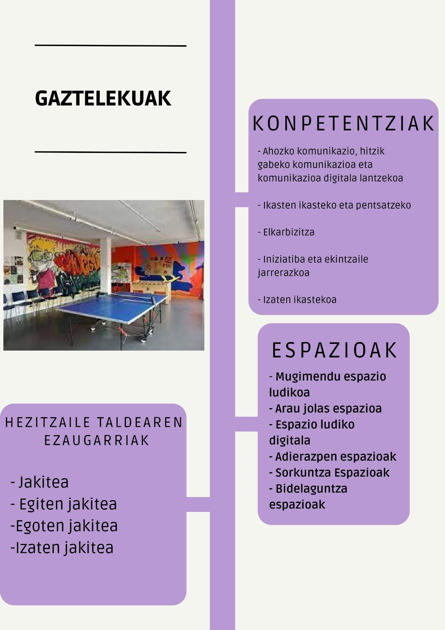
8.- Infografia inprimatuko dugu din A3 batean kolorez.
9. Partekatu beste taldeekin zuen infografia eta besteen infografiak dokumentuan jaso.
Talde Ebaluazioa:
Jarduera interesgarria izan dela iruditzen zaigu, batez ere gu etorkizunean hezitzaileak izango garelako. Beharrezkoak diren konpetentziak ezagutu ahal izan ditugu, eta, modu horretan, iadanik eskuratuta dauzkagunak eta eskuratzeko dauzkagunak identifikatu ahal izan ditugu. Horrek aukera ematen digu gure buruari helburuak jartzeko. Bestalde, lan eremuak eta ikasketa eremuak zeintzuk diren jakitea ezinbestekoa dela iruditzen zaigu, etorkizuneko lanbidean gure burua kokatzen hasteko.
Lan egiteko funtzionamenduari dagokionez, guztion artean banatu ditugu eginbeharrak, modu horretan azkarrago egiteko eta parekatua izateko lan-karga.

6. Jarduera. Bidelaguntza soziohezitzailea.

Helburuak:
- Bidelaguntza sozioedukatiboaren metodologia ezagutzea, gizarte-hezkuntzaren metodologia gisa.
- Jardute sozioedukatiboaren metodologiari buruzko DILAN proiektuaren esparru teorikoa idaztea.

Jardueraren urratsak:
1. Jordi Planella Riberari gizarte- eta hezkuntza-bidelaguntzari buruz egindako aurkezpen-elkarrizketa ikustea: https://www.youtube.com/watch?v=wbIRsPb8FhI
2. Liburua irakurtzea, sintetizatzea eta 1 folioko esparru teorikoa eraikitzea.
3. Irakurri jarraian agertzen den liburuaren kapituluak: Planella Ribera, Jordi (2016). Gizarte-bidelaguntza. Bartzelona: UOC. (Egelan eskegita aste honetan deskargatzeko).
4. Jardueraren zati hau baliozkoa izango da DILANaren esparru teorikoan integratzeko. Atal bakoitza banaka banatu eta gero dokumentua talde txikian eraiki.
5. “Resemantizar el término de acompañar y acompañamiento” atala (35/37 or.).
Atal honetan izenburu nagusia "laguntzearen semantikak" da. Puntu honen barruan definizio hau aurki dezakegu: gizarte-laguntza terminoa gizarte-laneko profesionalen artean jarri zen zirkulazioan, Frantzian gizarte-bazterkeriaren aurka borrokatzen zuten elkarteetan da. Hala ere, akonpainamendu sozialaren adierazpenaren definizio posible asko daude. Beraz, jarraian taula bat txertatu du, egileek ematen dituzten definizio guztiak oso ondo laburbiltzen dituena.
Adibide batzuk jartzearren, bi egile eta haien definizioak aipa ditzakegu. Lehenik eta behin, Annie Ratuis (1991) tenermatzen dut, eta haren definizioa honako hau litzateke: "Lagun egitea aukeratzeko eta ausaz, topaketaz eta konpainiaz arduratzeko kontua da; laguntzeak eman eta jasotzera garamatza. " Bigarrenik, Anne-Marie Denieul (1991) izenda genezake, termino hori honela definitzen duena: "Gizarte-akonpainamendua gizarte-bokazioa duten gailu guztien antza duen kuzio magikoa da. Nozio hori, oso elastikoa, gero eta gehiago luzatzen da, apurtzeko arriskua izateraino. "
Definizio horiek, horietako asko laguntzeko sortutako esperientziatik sortuak, lagungarri izan dakizkioke irakurleari bere ereduak, ideiak, begiradak eta lagun egiteko aditzaren definizioa eraikitzeko.
6. “Topografía del acompañamiento desde el punto de vista técnico-social y antropológico -Akonpainamenduaren topografia ikuspegi tekniko-sozial eta antropologikotik (64-73).
Testuak, akonpainamenduaren topografia azaltzeko hiru ikuspegi ezberdin erabiltzen ditu; esaterako, ikuspegi politikoa, ikuspegi antropologikoa eta ikuspegi tekniko soziala. Atal honetan ikuspegi antropologikoari zein tekniko sozialari erreparatuko diegu.
Ikuspegi antropologikoari dagokionez, proiektuaren antropologia mahaigaineratzen da testuan, gizakia proiektu-izaki bat dela esanez, eta beraz, haren izaera proiektibotik interpretatu eta uler dezakegula. Hau da, proiektuak subjektu bat egotea ahalbidetzen du, eta aldi berean, subjekturik gabe ez dago proiekturik. Eta ildo horretatik, subjektua da bere helburuak lortzeko aurrera eraman behar dituen ekintzen sortzailea, edo beste era batera esanda, gizakia da bere nahiak aurrera eraman behar dituen protagonista. Proiektuaren antropologiak aukera ematen du proiektua gizatasun-baldintzatzat hartzeko.
Beste aldetik, ikuspegi tekniko-soziala dugu. Akonpainamendua hulbiltasunaren ideiari dagokio, eta era berean harremanekin lotura estua du.
Testuan, gizartean erabat hegemonikoak diren esku-hartze moduetanoinarritutako lanak bestea ez ulertzera garamatzala kritikatzen da. Hau da, norberak bere posiziotik eraikitzen duela bere begirada. Era berean, esku-hartzearen inguruan dauden diskurtso ofizialak kritikatzen ditu, bestearekin harremanak izateko jarrera kanoniko bihurtzen direnak.
Akonpainamendu sozialaren topografia honela adieraz daiteke zehazki: Pentsatzeko moduak, jarduteko moduak, lan-ereduak berritzea; beste pertsonari kategoriez, diagnostikoez, espedienteez eta beldurrez haratago antzematea; hitza besteari eman eta zirkulatzen uztea; harreman hotzak izatera eramaten gaituzten mugak haustea, bestearena hurbiltzea eta hurbiltasunetik lan egitea.
7. “7 puntos clave que definen la filosofía del acompañamiento- Bidelaguntza egitearen filosofia definitzen duten funtsezko 7 puntuak (75-82 or.)
Bidelaguntza egitearen filosofia definitzen duten funtsezko 7 puntuak azaltzen ditu, era laburrean azalduta;
- puntuan, edukia galdu zuten ideia batzuk berritzeko beharraz hitz egiten du. Kontua zen profesional jakin batzuek lehendik egiten zituzten zenbait praktika zehaztuko zituzten hitzak jartzea, baina ez ziren horren jakitun.
- puntuan, hurbiltasunari buruz hitz egiten du, eta enpatian zentratzen da. Enpatian inplikazioa da garrantzitsuena eta beste pertsonaren lekuan jartzea, ez du balio kanpotik ikusteak.
- puntuan, bestea aintzatestea, besteari izen bat ematea da, komunitatean bere lekua eskaintzea da.
- puntuan, aipatzen du, Parte-hartze aktiboa garrantzitsua dela, profesionalek ezin dute inoren alde bidea egin, norbaitekin ibiltzen naiz, baina ez bere lekuan.
- puntuan, hitzaren zirkulazioa aipatzen du, pertsonaren ahotsa sentiaraztea, pentsatzen dutena esatea, behar dutena; azken batean, beren hitzaren bidez bizirik sentitzekoa. "Hitzezko subjektua" kategoria eman ahal izango diogu pertsonari.
- puntuan, ibilbide bat asmatzean datza. Kontua ez da irudipen egoerak sortzea, non pertsonak aurrera egiten duela uste duen, baina benetan beti espazio berean geratzen den. Pertsona proiektuko izaki bat delako ideian oinarritzen da gizarte-laguntza.
- puntuan, azkenekoan, komunitateari buruz hitz egiten du, nola gure pertsonaren eraikuntzak badu osagai esanguratsu bat, Ni eta besteen arteko harremanetan zentratzen dena.

8. La relación de acompañamiento como metodología en la construcción de proyectos de vida de futuro ( 83-86 or.).
Atal honetan etorkizuneko bizitza-proiektuak eraikitzeko metodologia gisa laguntza-harremanari buruz hitz egiten da.
Testuak aipatzen du, bestea “kosifikatzeko” arriskua dugula, eta erlazioa ez dela subjektu-subjektu binomiotik abiatuta eraikitzen, objektu-subjektu binomiotik abiatuta baizik. Eta horregatik, oreka bat mantentzea zientifizismoa eta humanismoaren artean garrantzitsua dela.
Egia esan, batzuetan profesional sentitzea gure beldurra babesteko beharra da. Beldurra, negarra, poza eta emozioak erreprimitzen ditugu laguntzen diegun pertsonen aurrean. Askotan, gure akatsak ezkutatzen ditugu, gure profesionaltasun maila handia erakutsiz edo frogatzen saiatuz.
Atal honen zati garrantzisuena oraingo hau aipatzen duena dela esango genuke. Pertsonei gainetik begiratzen diegunean, haien arteko desberdintasunak nabarmentzen dira; Besteak ulertu ahala, desberdintasun horiek desagertu egiten dira.
Orain arte laburbildutako guztia adierazpen batean laburbiltzen dute: “La no sacralización del yo profesional”.

Talde Ebaluazioa: Jarduera baliagarria iruditu zaigu bidelaguntza sozioedukatiboaren metodologia ezagutzeko. Elkarrizketa bideoa baita interesgarria izan da jarduera aurrera eramateko orduan. Orokorrean, positiboki baloratzen dugu, izan ere, horrelako jarduerak gure gaitasunak indartzen ditu, etorkizunean jakintza gehiago edukiz. Garrantzitsua da aipatzea DILANerako baliagarria izan zaigula, hor benetan ikusten delako jarduerak duen aplikagarritasuna. Azkenik, talde bezala ongi moldatu garela esatea, denen artean egin baitugu.

7. Jarduera. Metodologia parte-hartzailea.

Helburuak:
- Metodologia Parte Hartzailea ezagutzea gizarte-hezkuntzaren metodologia gisa.
- Jardute sozioedukatiboaren metodologiari buruzko DILAN proiektuaren esparru teorikoa idaztea.
- Parte Hartze dinamika ezberdinen diseinua eta gauzatzea burutzea.

Jardueraren urratsak:
- Liburuaren kapitulua irakurri: Miguel Martínez, D. D., & Bretones Hernández, X. (2005). Confancia, con voz: 6 años de trabajo sobre participación infantil en organizaciones juveniles. CJE.
Cap. NUESTRO MARCO METODOLÓGICO (Capitulo. pp. 37-55)
https://redined.educacion.gob.es/xmlui/bitstream/handle/11162/43110/01420102009712.pdf?sequence=1
- Aztertu, sintesia egin eta idatzi Gida metodologikoan sartzeko testua. Luzapena 0,5 -1 folioa.
Roger Harten parte-hartzearen eskaileran metodologia ezberdinak aurki ditzakegu: haurren parte hartzerik bultzatzen ez dutenak (manipulazioak, apainketak eta sinbolizazioak); eta parte-hartzea bultzatzen dutenak maila ezberdinetan, haurrei informazioa soilik eskaintzetik, haurrak haiek izatera aurrera eramaten dutenak proiektua/ekintza, helduekin kontsultatuz baina hauen parte-hartzea gutxienekoa izanik.
Gazteen elkarteetan adingabearen eta gaztearen arteko harremanetan jarri behar da arreta. Haurren errealitatera hurbildu behar da, bertan nahasten saiatu gabe. Haien espazioak ezagutu behar dira, nondik mugitzen diren, zer jakin nahi duten…
Hezitzaile-taldeak ez luke haurraren borondatea manipulatu behar, baizik eta haurrak deskubritzeko, esperimentatzeko eta ezagutzeko egoeretan parte har dezan sustatu behar du. Autoestimua da gehien kontuan hartu beharreko elementuetako bat, motibazioan eragiten baitu.
Haur taldearen eta hezkuntza taldearen arteko harremanetan, adin desberdinak izatea aberasgarria da, bakoitzak bere gaitasunak ematen ditu eta gainerakoenak onartzen ditu. Bestalde, helduek sentiberak izan behar dute, entzuten, laguntza/orietabideak eskaintzen eta noiz hitz egin eta noiz ez jakinez.
Parte-hartzea zer den parte hartuz ikasten da, ezin da lehenengo teorikoki ikasi. Elementu hauek parte hartzeko gaitasuna ematen dute: ezagutzen ikastea, egiten ikastea, elkarrekin bizitzen ikastea eta izaten ikastea. Horretaz gain, tresna ezberdinek parte-hartzea sustatzen dute, hala nola, elkarrizketek, galderek eta isiluneentzako espazioek.
Haurren eta hezitzaileen artean adostasun eta elkarlan prozesu bat eman behar da eta bakoitzak betebehar ezberdinak bereganatu; haurra proiektuaren diseinuan barneratuko da, ikerketan eta akzioan inbolukratuz.
Talde txikien bidez parte-hartzaile guztien integrazioa eta jarrera aktiboa errazten da. Helburu orokor eta handiak ezarri ordez betebehar txikiak ezartzea proposatzen da, parte hartzaileek ardurak bereganatuz gizartean gutxinaka barneratu eta hiritar aktiboak bilakatzeko.
Haurren parte-hartzea gune ezberdinetatik proposatu daiteke: iniziatiba publikotik edota iniziatiba sozialetik.
Espazio parte-hartzaileen izaera gertukoa izan behar da, haurrek haien gertuko inguruan parte hartzea bultzatu eta ahalbidetuko dute. Bestetik, parte-hartzaileek metodologia eta helburuak ezagutu eta ulertu behar dituzte. Azkenik, parte hartzea ahalbidetzen duten espazioak izan behar dira, bideragarriak. Haurrek instituzio ezberdinetan duten lekua eta eskubideak aldarrikatu eta beregantu behar dituzte.
Parte hartzea bultzatzeko haurra subjektu aktiboa eta gaitasuna duen subjektu gisa ulertu eta betebeharrak edo ardurak atxikitu behar zaizkio.
- Hurrengo orrian azaltzen den DINAMIKA FITXA erabiliz, dinamika parte hartzaile baten diseinua egin.
- Esku liburu hauek erabiliz aukeratu Dinamika bat klasean egiteko.
ERYICA (2019). Enlaces. Manual para la prevención del extremismo violento a través de la información juvenil. IVAJ. (egelan). Aztertu eta gida moduan hartu zuek egin behar duzuen Gida metodologikoari begira.
https://xarxajove.info/media/e24cig3b/enlaces_online.pdf
Vargas Vargas, L eta Bustillos de Nuñez, G. (1999). Técnicas Participativas para la Educación Popular. Tomo I. ALFORJA.
Vargas Vargas, L eta Bustillos de Nuñez, G. (1999). Técnicas Participativas para la Educación Popular. Tomo II. ALFORJA.
- Aukeratu eskuliburu hauetatik gustuko duzuen DINAMIKA bat eta lotura eduki dezakena zuen esku hartze proiektuarekin.
- DINAMIKA egokitu eta diseinua egin FITXA betez.
- Prestatu materiala DINAMIKA gelan egiteko.
- Dinamika aurrera eraman gelan.

DISEINU METODOLOGIKO TEKNIKA

DINAMIKA BATEN PROGRAMAZIOA

Jarduera: 7 |  | Dinamika: La vieja y la jóven |  |  | Nº
Adina: 17-18 | kopurua: 26 ikasle |  | Eguna: Urtarrilak 31 | Ordutegia: 10:00
Oinarrizko konpetentziak eta helburu orokorrak:
Oinarrizko konpetentziak: ludikoa, kritikoa
Helburu orokorra: abstrazio gaitasuna garatzea.
Helburu Zehatzak:
- Ideiak partekatzea
- Ikasle bakoitzaren perspektiba aztertzea
- Errealitate desberdinak analizatzea
- Kritika eta hausnarketa bat garatzea
- Subjektibotasuna lantzea.
Ekintza sekuentzia
- Hezitzaileak marrazkia erakusten die taldeko guztiei
- Batzuk emakume zaharra ikusten dute eta beste batzuk gaztea, beraz, bakoitzak ikusten duena azaltzeko eskatuko da.
- Eztabaida bat aurrera eramango da bakoitzak ikusten duenaren arabera, horrela bakoitzaren ikuspuntuak aztertuz.
Partaide eta hezitzaileen antolakuntza:
Partaideak lehengo bakarka pentsatuko dute marrazkiaren inguruan, eta gero talde txikitan bilduko dira bakoitzak ikusi duena azaltzeko; horrela eztabaida sortuz. Amaitzeko, talde handian eztabaidaren inguruan ondorioak aterako dituzte, ikuspuntu ezberdinak egotearen arrazoien inguruan hausnartuz.
Hezitzaileak presentzia eduki arren, arazoren bat bakarrik badago erantzungo du, baita dinamika azaldu ere, baina bigarren plano batean geratuko da; hau da, dinamika honen protagonistak ikasleak izango dira.
Hezkuntza baliabideak (espazioak, materialak, teknikak eta dinamikak, komunikazioa)
Espazioak: ikasgela
Materiala: teknika honetarako beharrezkoa den marrazkia/irudia.
Teknikak eta dinamikak: pertsona batek marrazkiaren irudia inprimatu behar du.
Komunikazioa: proiektuaren barneko dinamika bat denez, ez da beharrezkoa inori komunikatzea dinamika honetaz.
Ebaluazioa (Adierazleak, partaideak,tresnak…)
Hezitzaileak momentuoro adi egongo dira ikasleen iritzi, pentsamendu, ekarpen… Horrela, ondorio batzuk ateraz. Helburuak bete diren ebaluatuko dute.

Materiala:
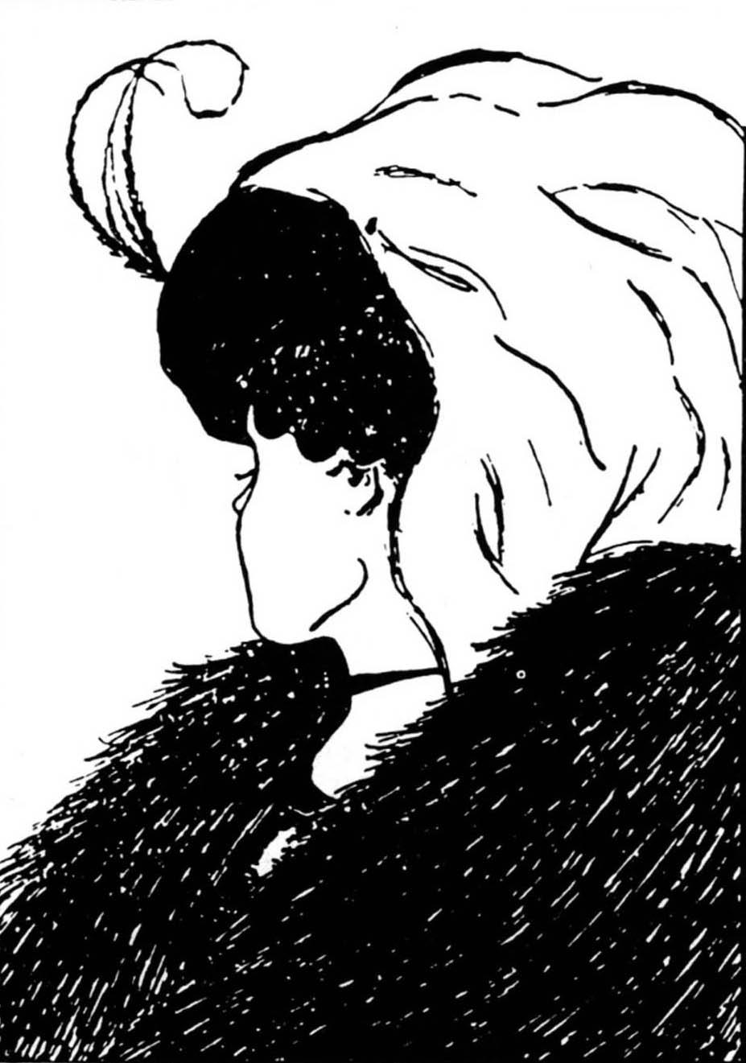

Talde ebaluazioa:
Gure taldea zein jarduera hau egitea tokatu zaigun beste taldea ondo moldatu gara jarduera hau aurrera eramateko unean. Lehenengo, bi talden artean dinamika bat aukeratu behar genuen, eta ez dugu arazorik izan bat edo beste aukeratzerakoan, hau da, ez da egon konflikturik non talde bakoitzak bere dinamika aurkeztu nahi zuen, arazorik gabe adostu dugu.
Ondoren, jarduera aurrera eramateko elkar lagundu eta ideiak partekatu ditugu, eta aurkezpenean esan beharrekoa denon artean adostu dugu. Egia da ez dugula guztiok hitz egin aurkezpenean, baina ez dugulako beharrezkoa ikusi 10 pertsonek hitz egitea, gutxi zegoen esateko, ondorioz, nahikoa zen bi pertsonek hitz egitearekin. Jarduera interesgarria izan da, azkenean dinamika hauek egitea motibazioa igotzen digutelako. Dilanarekin zerikusia izan behar duenez arinagoa egin zaigu eta bi taldeen artean ondo moldatu gara gaiak antza zutelako gainera bien artean oso ondo ulertu gara.

8. Jarduera. Metodologia artistikoa.

Helburuak:
- Metodologia Artistikoaren oinarrizko elementuak ezagutzea, Gizarte Hezkuntzaren metodologia gisa.
- Metodologia artistikoaren eta Tailerretan oinarritutako metodologiaren arteko lotura ezagutzea, Gizarte hezkuntzako Lan Gunetan.
- Metodologia artistikoa ikaskuntzaren bitartekari gisa lantzen duten Gizarte Hezkuntza-ekintzako proiektuak eta espazioak identifikatzea.
- Metodologia artistikoan oinarritutako jardueren proposamen praktikoak jasotzea, gida metodologikoko jardueren artean txertatzeko balio dutenak.

Jardueraren urratsak:
1. Irakurri artikulua: Moreno González, A. (2010). La mediación artística: un modelo de educación artística para la intervención social a través del arte. Revista Iberoamericana de Educación (OEI), num. 52/2. http://diposit.ub.edu/dspace/bitstream/2445/56863/1/584805.pdf
2. Arte Ederretako ikasleek, bost urtez, artearen bidezko ikerketako eta hezkuntzako esku-hartzeko proiektuak garatu dituzte gizarte-zentroen sarean: zein kolektibo zaurgarriekin lan egin dute? Zer hiru ondorio atera dituzte?
Haurrekin eta pertsona helduekin, urritasun psikiko eta fisikoak dituztenekin, drogomenpekotasuna duen jendearekin, genero indarkeria pairatzen duten emakumeekin, presoekin, sexualki esplotatuak direnekin, etxerik gabeko pertsonekin, tratu txarrak ematen dituzten pertsonekin, laneratzeko eta gizarteratzeko arazoak dituzten pertsonekin…
Ateratako ondorioak hiru izan dira:
- Zentro gehienek, batez ere eguneko zentroek, arteekin zerikusia duten jarduerak eta tailerrak programatu eta garatzen dituzte, hezitzaileek beren hezkuntza-lana garatzeko bitartekoak behar baitituzte.
- Hainbat elkarte, erakunde eta ONG daude, lokalak, estatukoak eta nazioartekoak, eta jarduera artistikoetatik eta kulturaletatik abiatuta “gizarte-bazterketaren aurkako bitartekari” gisa lan egiten dute.
- Azken urteotan, horrelako proiektu eta esku-hartzeen ikusgarritasuna handitzen ari da. Adibide gisa aipa dezakegu Katalunian eta Espainian azken urteetan egiten ari diren arte-hezkuntzako biltzarren artean, horien ardatzetako bat arte-hezkuntza dela gizarte- eta komunitate-testuinguruetan.
3. Artearen, Tailerren eta Gizarte Hezkuntzaren arteko lotura modu sintetikoan deskriba dezakezue.
Sare sozialeko zentro gehienetan eduki artistikoa duten tailerrak eta jarduerak programatzen dira. Jarduera horiek egiten dituzten profesionalak ikastetxeetako hezkuntza-espazioetan esku hartzen duten berak dira eta tailerren kalitatea hezitzaileen esperientziaren eta irudimenaren araberakoa da, ez baitute prestakuntza artistikorik jasotzen.
Jarduera artistikoa bitartekari erabilgarria da egoera zaurgarrian edo gizarte-bazterketako egoeran dauden pertsonekin lan egiteko; izan ere, aukera ematen die bere nortasunaz jabetzeko eta autonomia pertsonala eta gizarteratzea lortzeko.
Esperientzia artistikoak erraztu egiten du pertsonak bere errealitatearen aurrean jarrera kritikoa hartzea eta etorkizunean modu integratuagoan proiektatzea. Izan ere, inor ezin da atera gizarte-bazterkeriako egoera batetik, lehenago ez bada beste modu batera imajinatzeko gai izan.
Horregatik, arteak eta tailerrak gizarte hezkuntzarekin lotura estua dute tresna gisa balio baitute pertsonen gizarteratzerako.
4. Arterapia eta Arte-Tailerra metodologia artistikoaren erreferente praktiko gisa definitzea.
Metodologia artistikoan garrantzitsuena ez da sor daitekeen produkzio artistikoa baizik eta honen bidez ematen den garapen pertsonala, hau bera da arteterapian eta arte-tailerretan landu eta lortu nahi dena. Bi praktika hauetan artea herraminta gisa erabiltzen da ez azken helburu gisa.
Arterapia psikoterapia moduko bat da, non pertsona artearen bidez modu sinboliko batean expresatzen den. Aipatutako garapen pertsonal hori emateko expresio artistikoaren ondoren ematen den hausnarketa egindako obren inguruan ezinbestekoa da.

5. Metodologia artistikoaren oinarrizko elementuak deskribatzea (Bitartekaritza Artistikoaren Metodologia):
- Ekintza-printzipioak (artikuluaren testutik aterata).
Ez da beharrezkoa saio bakoitzaren edukiak planifikatzea, baizik eta taldeko pertsona bakoitza bere interesen arabera adieraztea ahalbidetuko duen ideiatik abiatzea. Materialak taldearen eskura jarriko dira, eta bakoitzak bere proiektu plastikoa garatzea ahalbidetuko da. Horrek ez du esan nahi hezitzaileak proposamen zehatzetan edo kontsignetan oinarrituta lan egin ezin duenik; aitzitik, baliagarria izan daiteke pertsonaren bat edo taldea, oro har, galduta sentitzen denean, zer egin ez dakiela, baina proposamenek teknika, prozedura edo materialetakoak izan behar dute beti, baina ez edukietakoak.
- Tailerren plangintza (6-7. or.)
Lantegia bi fasetan egituratuko da: lehena produkziokoa eta bigarrena hausnarketakoa. Lehenengo fasea lan plastikoan datza. Bigarren zatian, taldeko kide bakoitzari ekoizpen prozesutik nahi duena partekatzeko gonbitatuko da. Zati hori bereziki garrantzitsua da, espazio hau pentsatzera eta komunikatzera bideratzen ez bada, lurrundu egiten diren alderdiez jabetzeko modua delako. Amesten dugunean gertatzen zaigunaren antzeko zerbait gertatzen da lantegian: kontakizun bat duten irudiak agertzen dira.
- Tailerren garapena (6-7. or.)
Tailerren garapenean, saioak behar bezain luzeak izan behar dira, ekoizpenerako espazio bat eta bateratze lanerako beste bat egon daitezen; beraz, saio bakoitzari ez litzaioke bi ordu baino gutxiago eskaini behar. Hezitzailea zorrotza izan behar da produkzioekin, ez emaitza estetikoaren ikuspegitik, berezko adierazpenik ez egotearen aldetik, baizik eta lan bat egotearen aldetik, hasierako ideiaren eta emaitzaren artean ibilbide bat, lanketa plastiko bat. ( 2 fase; Lehenengoan, tailerren materialetan oinarrituta, taldeka edo banaka. Bigarrenean, hezitzaileak pertsona bakoitza gonbidatzen du esperientziaz eta obraz hitz egin dezan).
Materialei dagokionez, bakoitzak prozesu desberdinak errazten edo sustatzen ditu. Bestalde, funtsezkoa da Bitartekaritza Artistikoko lantegiak funtziona dezan segurtasun-espazio bat sortzea, parte-hartzaileek zentsuratu eta zalantzan jarri gabe adieraz dezaketela jakin dezaten.
Taldeko kideen artean sor daitezkeen portaera-arazoak eta gatazkak jardueraren esparruan gertatu den eta prozesuaren parte den zerbait bezala ulertzen eta jorratzen dira, berehala zentsuratu edo kontrolatu gabe, taldeko beste kide baten, materialaren edo espazioaren aurkako erasoa ez bada.
- Arte-hezitzailearen rola (6-7. or.)
Saioaren hasieran, hezitzaileak taldearen esku jartzen ditu saioan erabiliko diren material plastikoak, eta lan kontsigna emango du, halakorik badago. Nolanahi ere, planteatu dugu proposamen bat egiten badu, bakoitzak bere adierazpen beharren arabera garatzeko bezain zabala izan behar duela proposamen hori, eta, oro har, materialak, teknikak edo prozedurak bakarrik aipatuko ditu.
Saioa egiten den bitartean, hezitzailea behaketa orokorreko jarreran egongo da, hau da, espazioan egongo da, zer gertatzen den begiratzen, entzuten eta ulertzen saiatzen. Hezitzaileak pertsona etiketatzea saihestu behar du, hezkuntza-arloko esku-hartzea blokeatu baitezake. Beharrezkoa da ulertzen lagunduko diguten psikologia eta psikopatologiako ezagutzak izatea, baina horrek ez gaitu diagnostikoa egitera eramango, gure begirada geldituz.
Laguntza harremanaren beste alderdi garrantzitsu bat hezitzailearen koherentzia da. Esperimentatzen, sentitzen eta adierazten duenaren arteko koherentzia, bien arteko komunikazioa jariatzeko eta lotura sendotzeko. Hezitzailearen funtsezko zeregina da harekin egotea, distantzia profesional egokitik abiatuta. Distantzia profesional hori harremanean posizionatzea da, hurbiltasunetik edo urruntze afektibotik abiatuta.
6. Gizarte Hezkuntzaren eremuan metodologia artistikoa lantzen duen proiektu bat bilatzea: artikulua, Internet, etab.
https://21kolore.com/?portfolio=goian
7. Proiektuaren sintesia aurkeztea oinarrizko elementu hauen deskribapenarekin: proiektuaren izena, parte-hartzaileak, kokapena, webgunea, helburuak, printzipioak, jarduerak, baliabide espazialak eta materialak, rol hezitzailea.
GOIAN proiektua Gasteizko alde zaharrean gizarte eta hezkuntza arloko ekintza komunitarioa egiteko proiektua da, auzo/herritar izaera eraikitzeko.
Proiektu honen helburuak ondorengoak dira:
- Bizilagunen bizi-kalitatea hobetzea, beren ingurunean aktiboki parte hartuz.
- Norberaren eta taldearen gaitasunen garapena sustatzea, gizarte pluralean eta kulturaniztunean bizitzeko, jarduera ludiko eta kulturaletan parte hartzen duten espazioak ahalbidetuz.
- Auzoko haur guztiak gizarteratzen eta kohesionatzen laguntzea, aisialdian jardueretan parte hartuz.
- Auzoko eragile soziokomunitarioen parte-hartze aktiboa sustatzea, inguruko hezkuntza gunea dinamizatzeko.
Haurrek bereganatzea nahi den gaitasunei dagokienez, helburu nagusiak ondorengoak dira:
- Haurrak, margotzerako orduan bere barneko marrazkiak egitea, kanpoko errekurtso gutxirekin.
- Haurra sortzailea izatea
- Haurra hitzik gabe bere sentsazioak komunikatzeko gai izatea
Espazioari dagokionez, jarduera hau kanpoko distrakzio eta eraginen gune babestu batean egiten da.
Materialei dagokienez, 21 koloreko paleta-mahaia dago, eta nahasketak egiteko beste mahai bat, haien kabuz ikertzeko.
Mahai paleta bat tailerraren erdian dagoenez, etengabe joan eta etorri behar dira haur guztiak elkartuta dauden tokitik banan-banan pintura hartzeko.
Gizarte hezitzailearen rola bidelaguntza egoki bat eskaintzea da haurrari, ez dagoela bakarrik sentiaraztea. Horretaz gain, haur bakoitzaren garapen pertsonala, autoezagutza eta autokonfidantza indartzea ezinbestekoa da.
Web gunea: https://21kolore.com/?portfolio=goian
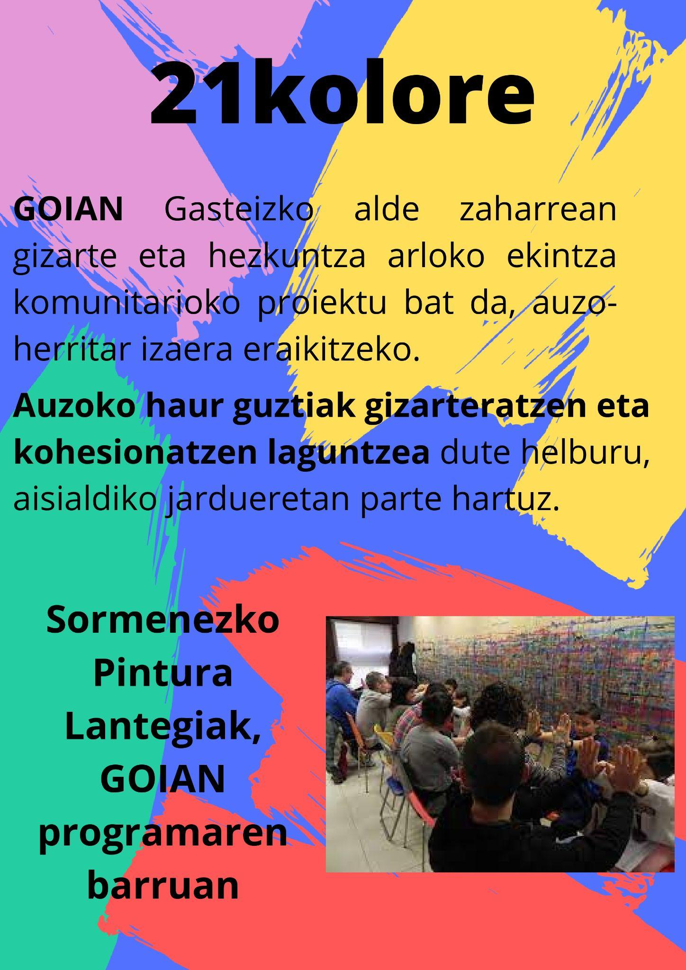
8. Poster bat diseinatzea (Canva edo Word) eta proiektua Din A3 inprimatzea.

Talde-ebaluazioa:
Lana atalka banatu dugu guztion artean eta ondo moldatu gara aurrera eramaterako unean. Ez dugu arazorik izan eta uste dugu jarduera honek balio izan digula ikusteko nola modu desberdinak dauden haurren garapenean edo gizarteratzean laguntzeko, askotan ikusten ez ditugunak. Kasu honetan, artearen bidez landu daitezken tailerrak ikusterakoan horrek haurrei edo bazterketa egoeran dagoen jendeari espresatzeko aukera ematen diola ikusi dugu.
Hausnarketa gisa, ohartu gara askotan ez direla errekurtso edo gauza material gehiegi behar ekintzak egiteko eta emaitza eraginkorrak jasotzeko. Taldekide batek ezagutzen zuen proiektu hau eta errazagoa egin zaigu lana aurrera eramaterako orduan, gainera jarduera polita izan da, esan bezala, hauuren garapen eta gizarteratzeko modu desberdin asko daudela ikusteko.

9. Jarduera. Tailer metodologia.

- “Talleres didácticos - Paredes” irakurri (271-275.or). Orri erdi bat idatzi Tailer Metodologia azaltzen.
Tailer didaktikoen osotasuna proposamen metodologiko gisa hartzen da C. Freinet-ekin, horietan eskuzko jarduera eta lan intelektuala laburbildu baitzituen.Tailer metodologiak ikaslea behatzea eta ebaluazio jarraitu, prestatzailea edo orientatzailea eta banakakoa garatzea ahalbidetzen du. Hainbat modu ez baztertzailetan sailkatzen eta deitzen dira:
Garatzen den gela-motaren arabera, kokalekuaren eta motaren arabera, erreferentziazko unitate didaktikoarekin koordinatuta dauden arabera, garapenean inplikatutako ikasleen arabera, ardatz funtzionalaren arabera, egiten dituen jardueren orientazioaren arabera, aurreikusitako emaitzen eta artatutako beharren arabera.
Tailer metodologian garrantzitsua da ikaslea planifikazioan kontuan hartzea eta parte aktibo bilakatzea, horretarako ohikoena irakasleek proposamenak egitea eta ikasleek hauen artean hautatzea izan ohi da. Prozesu honetan fase ezberdinak ematen dira, ikasleen pare hartzea batez ere ideazioan eta planifikazioan emanez.
Bestetik tailerren antolakuntzan, antolakuntza pertsonalari dagokionez tailer berriak eta ugariak egoteko gertukoak diren gurasoen, hezitzaileen edo orientatzaileen parte hartzea eman daiteke. Antolakuntza espazialari dagokionez, gelan edo espazio alternatiboetan eman daitezke, tailer bakoitzean faktore ezberdinak baldintzatuz beharrezkoa den materiala ezberdina izan diatekeela kontuan hartuz eta temporaitatea beharren eta gitasunen arabera kokatuz.
Tailerrak onuragarriak dira hainbat abantaila eskaintzen dituztelako, hala nola, hezkuntza-maila guztietan “bizitzarako hezkuntza” eskaintzen dute, ikasleen arteko harremanak sustatzen dituzte, bakarkako lana eta taldeko lana posible egiten dute, beste metodologien osagarriak izan daitezke, behaketarako eta esku-hartzeen praktikarako onuragarriak dira, etab.

- Tailer jarduera programa orokorra. 5 jarduera.
SEXU TAILERRAREN PROGRAMAZIO OROKORRA
HILABETE | EGUNA | ORDUTEGIA | EKINTZA | ESPAZIOA
Apirila | 27 | 10:00-11:00 | - Hitzaldia  - Hitzaldia komentatu | Ikasgela
Maiatza | 4 | 10:00-11:00 | -Termometroaren dinamika  - Egoerak eta erantzunak | Patioa
Maiatza | 11 | 10:00-11:00 | - Galdera anonimoak | Ikasgela
Maiatza | 18 | 10:00-11:00 | - Rol jolasa orientazio ezberdinekin | Patioa
Maiatza | 25 | 10:00-11:00 | - Sapiensex jokua  - Genero rolak eta pornografia | Ikasgela

- Jarduera fitxa egin
EKINTZA BATEN PROGRAMAZIOA
Proiektua: |  | Ekintza: Sapiensex |  |  | Nº
Adina:  16-17 | kopurua:  23 ikasle |  | Eguna:  maiatzak 25 | Ordutegia:  10:00-10:30
Oinarrizko konpetentziak eta helburu orokorrak:
Helburu orokorra dibertsitatea lantzea da.
Helburu Zehatzak:
1. Estereotipoen inguruan hausnartzea, zalantzan jarriz
2. Kritikotasuna lantzea

Ekintza sekuentzia
1. Argazkia klaseko proiektorean jarri eta umeekin komentatu
2. Argazkian agertzen diren rol guzti hoiek haiekin identifikatuta sentitzen diren gadetuko diegu eta arbelean zeintzuk ikusten dituzten haien egunerokoan eta zeintzuk ez idatziko dugu.
3. Rol hauek pornoan nola islatzen diren galdetuko diegu eta zenbait datu aterako ditugu pornoaren inguruan.
4.Umeen elkarrizketa pornoa biolentoa dela eta errealitatetik at dagoela ulertzera bideratuko dugu.
5. Rol guzti hauek eta pornoa ikusteak zein eragin izan dezakeen hain bizitzan galdetuko diegu. (Izaera, presioak, expektatibak…)

Partaide eta hezitzaileen antolakuntza:
Hezitzaileek bideratzen dute jarduera baina gero partaideek garatuko dute ekintza.
Hezkuntza baliabideak (espazioak, materialak, teknikak eta dinamikak, komunikazioa)
Espazioa: ikasgela
Materiala:
- Argazkia:
- Pornoa datuak:
- Mutilen %81,6ak ikusten du eta nesken %40,4ak.
- 6 eta 12 urte tarteko neska mutilen %63ak kontsumitu du pornografia.
- Pornografian oso ohikoak dira ohiuak, jotzea eta iraintzea.
4.Talde handi bat izatea eta emakume bakar bat egotea bideoan
5.Emakumea guztiz sumisoa azaltzen da
6.Ez da kondoirik erabiltzen

Ebaluazioa (Adierazleak, partaideak,tresnak…)
Jarduera hau ebaluatzeko behaketaz eta jasotako emaitzez baliatuko gara. Lehenengo ikasleei zer iruditu zaien galdetzen, zer ikasi duten, hasieran zein uste zituzten eta jardueraren amaieran zein uste dituzten galdetuz… Hau ahoz egin nahi da hasiera batean, baina parte-hartzea ez bada oso altua, idatziz anonimoki egitea eskatuko da.

Talde Ebaluazioa:
9. jarduera hori dagokionez, baliagarria egin zaigu aurretik ez genekien ezagutza bat eskuratzerako orduan, hots, Tailer Metodologikoa. Jardueraren egitura oso egokia iruditu zaigu; lehenik eta behin “Talleres didácticos - Paredes” irakurtzea edukiak ezagutzeko, ondoren eduki hori ulertu dugula adierazteko irakurritakoaren inguruan Tailer Metodologikoa zer den azaltzea eta azkenik, hori dena bareneratzeko eta praktikan jartzeko jarduera batzuk. Gainera, jarduerek buruari bueltak ematea eskatzen dute programazioa egiterako orduan, guztia kontuan hartu behar baita (denbora, adina, espazioa, lortu nahi diren helburuak, ordutegia, ekintza sekuentzia, teknikak eta dinamikak, komunikazioa, erabiliko den materiala, etab.), eta hori guztia etorkizunean baliagarri izango zaigu, horrelako ekintzak zein dinamikak egin beharko baititugu. Azkenik, esan behar dugu ez zaigula iruditu jarduera astuna, nahiko arin eta azkar egin baigenuen guztion artean.

10. Jarduera. Metodologia Kasuaren azterketa. Banakako Hezkuntza Plana.

- EGUNEROKO BIZI OHITURAK
HELBURUAK | EKINTZAK | EBALUAZIOA
- Higiene-ohitura egokiak izatea | - Taldeetan bilduko dira, horrela ohiturak bata besteari sustatzeko. Egunero ordu finko batean elkartuko dira, ekintza dinamizatuz. | Behaketaren bidez eta taula bat jarriko zaie gometsa gorri, hori eta berdeekin euren ekintza ongi betetzen duten ikusteko.
- Elikadura ona eramatea  - Mahaian ohitura onak izatea | - Noiz behinka hitzaldiren bat izatea, gaiarekiko formatzeko.  - Atarietan janari osasuntsu desberdina jarri eta gazte bakoitzak nahi duena hautatzea, horrela elikadura osasuntsua sustatuz. | Behaketaren bidez, gizarte hezitzaileak gazteen mugimenduak aztertuko dituzte, ondoren txosten batean apuntatzeko.
- Logelan txukuntasun eta garbitasun egokia izatea | - Astean behin garbiketa eguna izatea, horrela txukuntasunaren ohitura bermatzeko, modu honetan eurek egunerokotasunean logela garbi izateko. | Taula bat jarriko zaie gometsa gorri, hori eta berdeekin euren ekintza ongi betetzen duten ikusteko.

- NORTASUNA/JARRERAK
HELBURUAK | EKINTZAK | EBALUAZIOA
- Bere sentimenduei buruz hitz egiten eta emozioak kontrolatzen ikastea  - Aldartearen aldaketak hobetzea | - Astean behin gazte danak elkartzea “asanblada” batean. Eta aste horretan nola sentitu diren azaltzea edukiko dute helburu, horrela bakoitzaren sentimenduak azaleratzen ikasiko dute. | Behaketaren bidez, gizarte hezitzaileak gazteen mugimenduak aztertuko dituzte, ondoren txosten batean apuntatzeko.
- Enpatia hobetzea eta beste pertsona batzuekiko gatazkak saihestea  - Agresibitatea kontrolatzea eta sahiestea | - Bideo desberdinak jarriko zaie (egoera desberdinak biltzen dituztenak). Ondoren, gazte bakoitzak hausnarketa bat burutu beharko du bideoa ikusterakoan nola sentitu diren azalduz eta nola hartuko zuten esku hartzea. | Gizarte hezitzaileak, gazteen hausnarketak irakurriko dute, ondoren, gida baten bidez txosten batean ondorioak aterako dituzte.

- ARLO SOZIALA
HELBURUAK | EKINTZAK | EBALUAZIOA
1. Laguntza eskatzeko gai izatea | - Inguruarekin konfiantza esparrua sortzeko mendi irteerak  - Astero izan dezaketen behar bat jangelan idatzi | Behaketaren bidez
2. Nerabeak inguruko harremanen kalitatea hobetzea | - Taldeko jolasak egin talde ezberdinetan  - Mahai jolasak  - Debateak sortu  - Jangelan idatziko den zerrendaren arabera besteen beharrak asetzen lagundu. | Behaketaren bidez burutuko da ebaluazioa, eta saioen amaieran hausnarketa tartea utziko da.
3. Besteen iritzia eta sentimenduak errespetatzea | - Debatea  - Termometroaren dinamika  - Motxilaren dinamika | Saioaren amaieran hausanrketa, nola sentitu diren, zer ikasi duten… adierazteko.
4. Nerabeak bere sentimenduak eta emozioak ezagutzea | - Rol playing  - Talde txikitan eta ondoren handiak sentimenduak adieraztea  - Arbelean adibide edo kasu desberdinak idatzi horiekin identifikatzeko eta espresatzen ikasteko. | Behaketa bidez
5. Bere haserrealdiak modu asertiboan kudeatzea | - Arnasketa tailerra  - Erlaxatzen ikasteko haserrealdien ostean hausnarketarako txokoan zergatian pentsatzeko  - Emozioei buruz hitz egiteko tailerra  - Hezitzaileak jolas bidez egoerak planteatu eta horren aurrean argudiatzea. | Hausnarketa bat egitea eskatuz eta behatuz.

- AISIA
HELBURUAK | EKINTZAK | EBALUAZIOA
1. Irakurketa lantzea | - Irakurketa tailerra astean behin  - Istorio labur bat irakurri 3ko taldetan eta amaiera aldatzea, ondoren hori antzeztuz grabatu  - Zinema eguna: grabatutako antzerkiak guztien artean ikusi | Galdetegi bat pasa nola sentitu diren aztertzeko (intseguru, lotsarekin, pozik, aspertuta…).
2. Idazteko ahalmena garatzea | - Egunerokoa idatzi astelehen eta ostiraletan, astean zehar gertatu zaien zerbait, kezkak, burutapenak, emozioak… adierazteko.  - Ipuin lehiaketa hilabetero | Ipuinak irakurriz aurrera pausuak ematen diren ikusi.
3. Kalera irtetea, ekintza ezberdinak eginez. | - Gazte lekura joatea bultzatu, horrela lagun eta ekintza berriak egiteko. | Behaketaren bidez.

- FAMILIA
HELBURUAK | EKINTZAK | EBALUAZIOA
- Gurasoekiko agresibitatea kontrolatzea. | - Gurasoekin bilerak egingo dira, horrez gain haiekiko egon daitezkeen arazoak landuko dira.  - Agresibitatea kontrolatzeko tailerrak aurrera eramango dira bertan bideoak, hausnarketak eta debateak egingo dira. | Gizarte hezitzaileak gurasoekin hitz egin eta ondoren txosten batean datuak jaso.
- Familiarekin kontaktua mantentzeko arauak eta ordena sustatzea. | - Gurasoekin hitz egin. Bilerak, deiak eta kontaktua orokorrean mantentzeko arauak ezarri. Horrez gain haurrarekin adostu noiz eta ze maiztasunean nahiko lukeen gurasoekin kontaktua izatea. | Behaketren bidez eta gurasoekin hitz eginez.

- ESKOLA
HELBURUAK | EKINTZAK | EBALUAZIOA
- Ikastetxera erregulartasunez joatea | - Ikastetxetik geldialdi bat egitea, gazte guztiak gizarte-hezitzaile batekin joan daitezen | Irakasleei galdetuko zaie ea gaztea joaten ari den ala ez jakiteko.
- Ikasgelako portaera hobetzea  - Motibatuta egotea eta etxeko lanak egitea | - Irakasleek motibazioa sustatuko dute jarduera ezberdinak eginez, hau da, klase hasieretan dinamika ezberdinak burutuz ( kahoot, talde-jolasak,..) | Irakasleei galdetuko zaie gaztea nola eboluzionatu duen eta bere jokaera aldatu den jakiteko.

- JUDIZIALA
HELBURUAK | EKINTZAK | EBALUAZIOA
- Salaketekin eta agresibitate erasoekin arazoak konpontzea. | - Gurasoekin, edota salaketa jarri dion perstonarekin , kasu honetan ikastetxe baten zuzendariarekin biltzea da. Prestakuntza-baliabideko zuzendariarekin medikazioa/kontziliazioa egitea proposatzen da. | Behaketa eta bileren bidez
- Aisialdia kudeatzen eta antolatzen ikastea. | - Jardueren bidez bere aisialdia planifikatzen lagunduko zaio, horretarako taulen bidez edota eguneroko bat burutuz bere egin beharrak eta denbora librea antolatuko da, hau modu egokian kudeatuz. | Gometxen bidez taula bat bete edota eguneroko baten bidez aisialdi kudeatu

Bi taldetan elkartu gara ideiak partekatzeko eta elkarren artean tokatutako alorra osatzeko. Gure kasuan, MUIGE taldearekin burutu dugu jarduera, arlo soziala izanik landu behar izan duguna.
Gure kasuan bezala, beste taldeak ere elkartu eta tokatutako arloak osatu dituzte. Gela osoaren lanarekin hau da lortu dugun eskema:
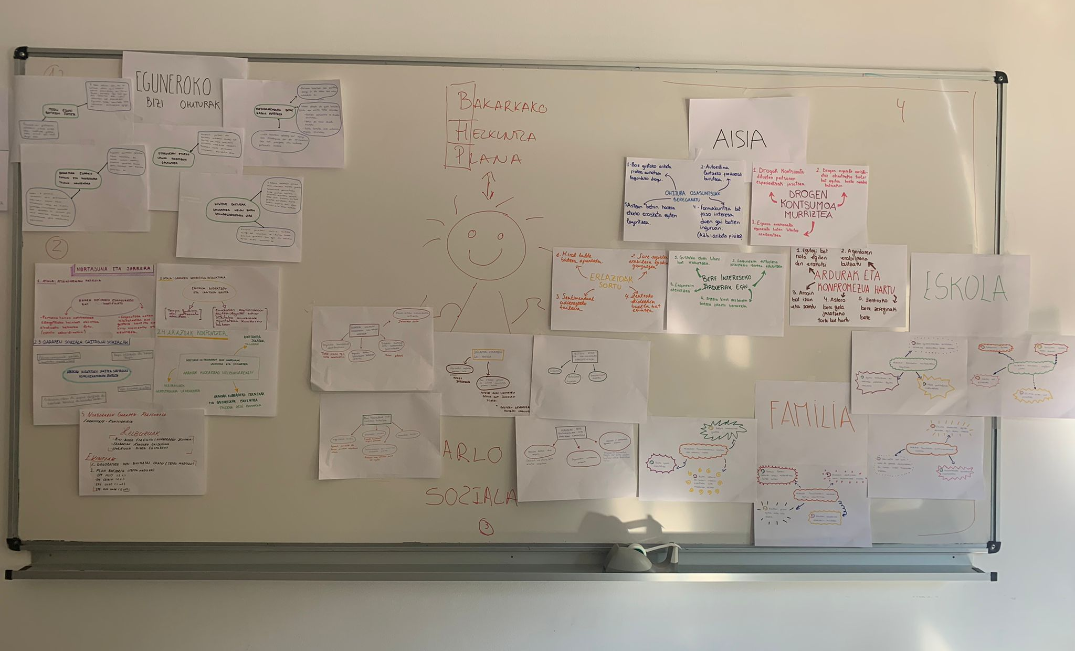
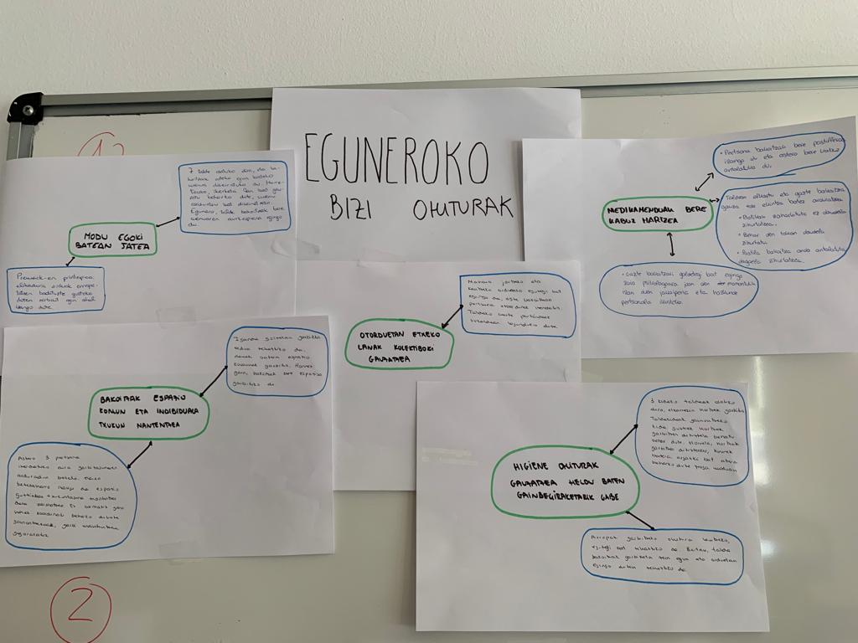
- EGUNEROKO BIZI OHITURAK

GELDI-GELDI eta Atzeko 3ak taldeak (2022, apirilak 25). Eguneroko bizi ohiturak.
- NORTASUNA/JARRERAK
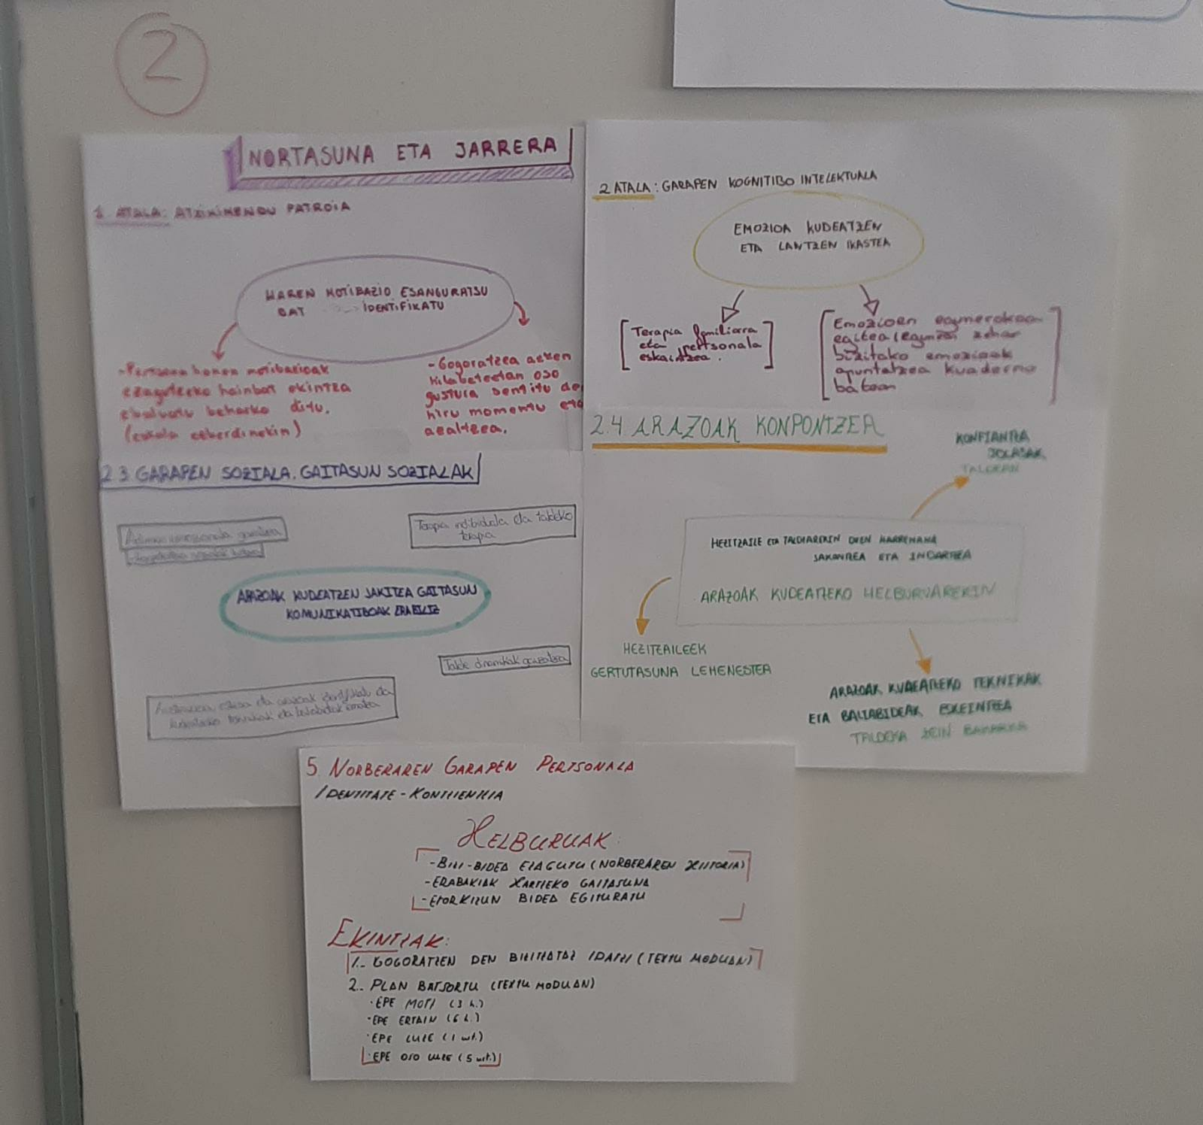
NEXT eta WIKI taldeak (2022, apirilak 25). Nortasuna eta jarrera

- ARLO SOZIALA
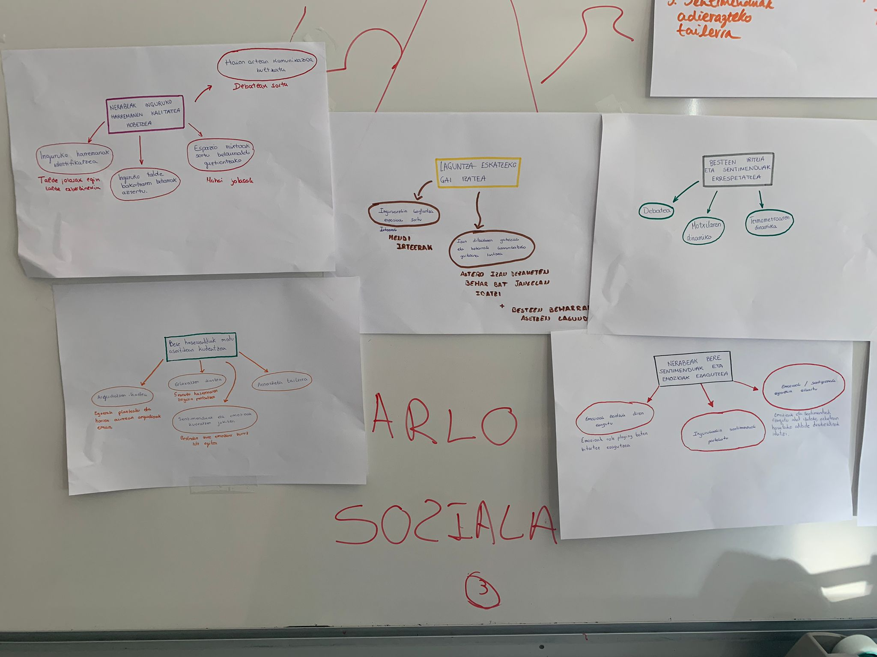
MUIGE eta OMIA taldeak (2022, apirilak 25). Arlo soziala.
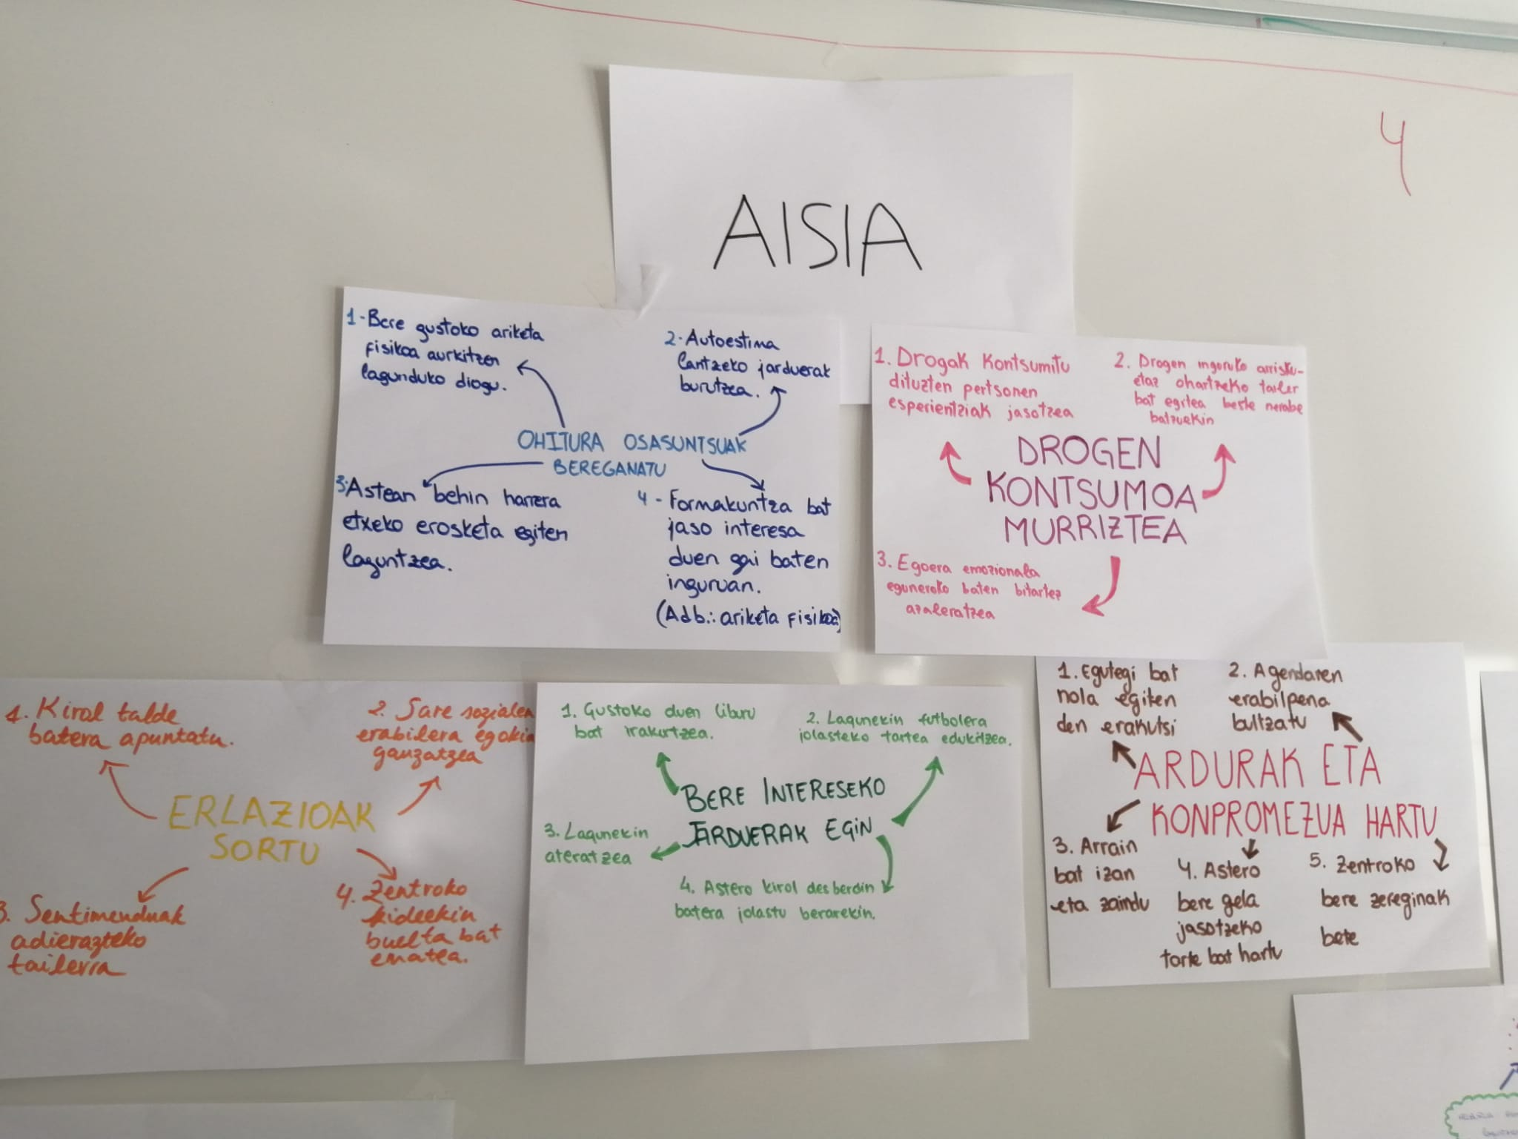
- AISIA

TOTU eta EMANNEM taldeak (2022, apirilak 25). Aisia.
- FAMILIA
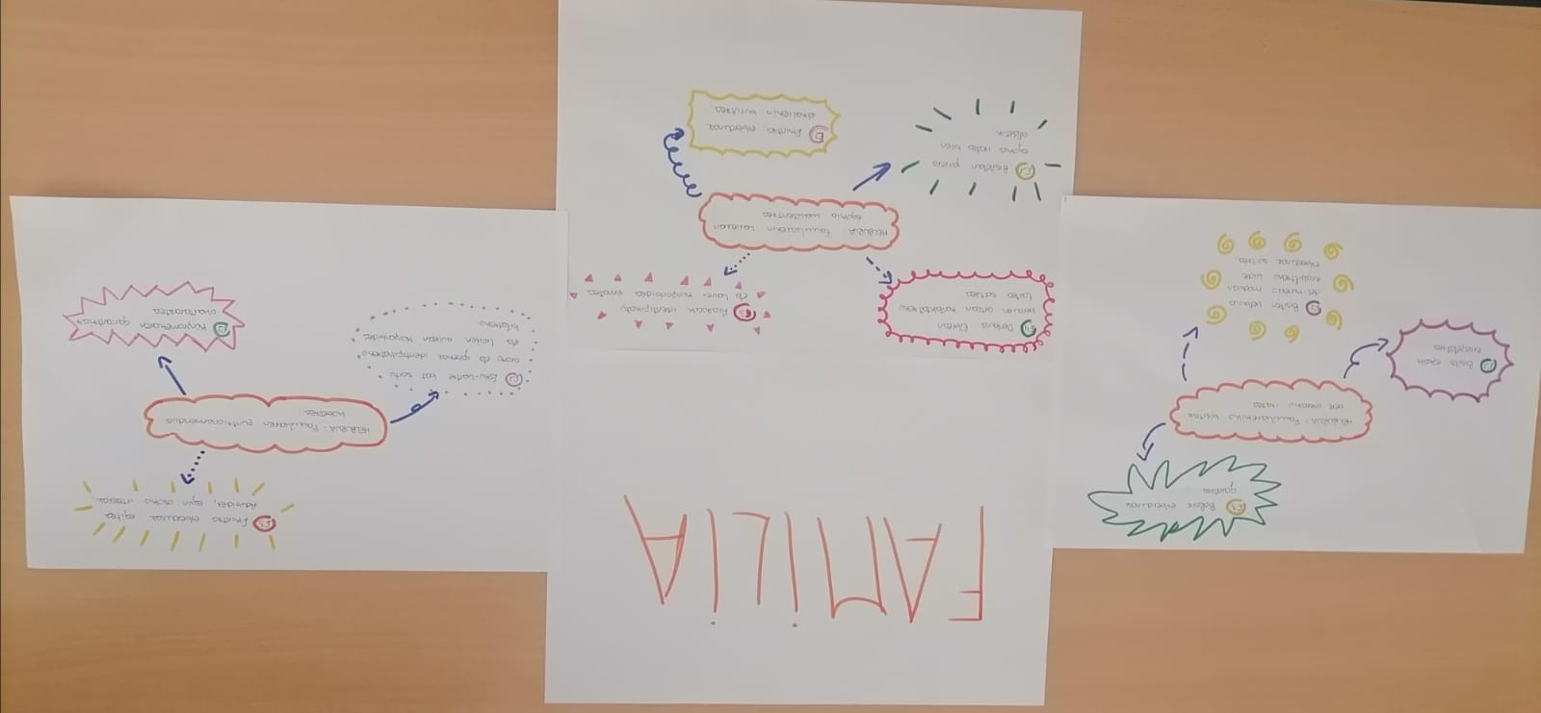
GULA eta MAKANI taldeak (2022, apirilak 25). Familia.
- ESKOLA
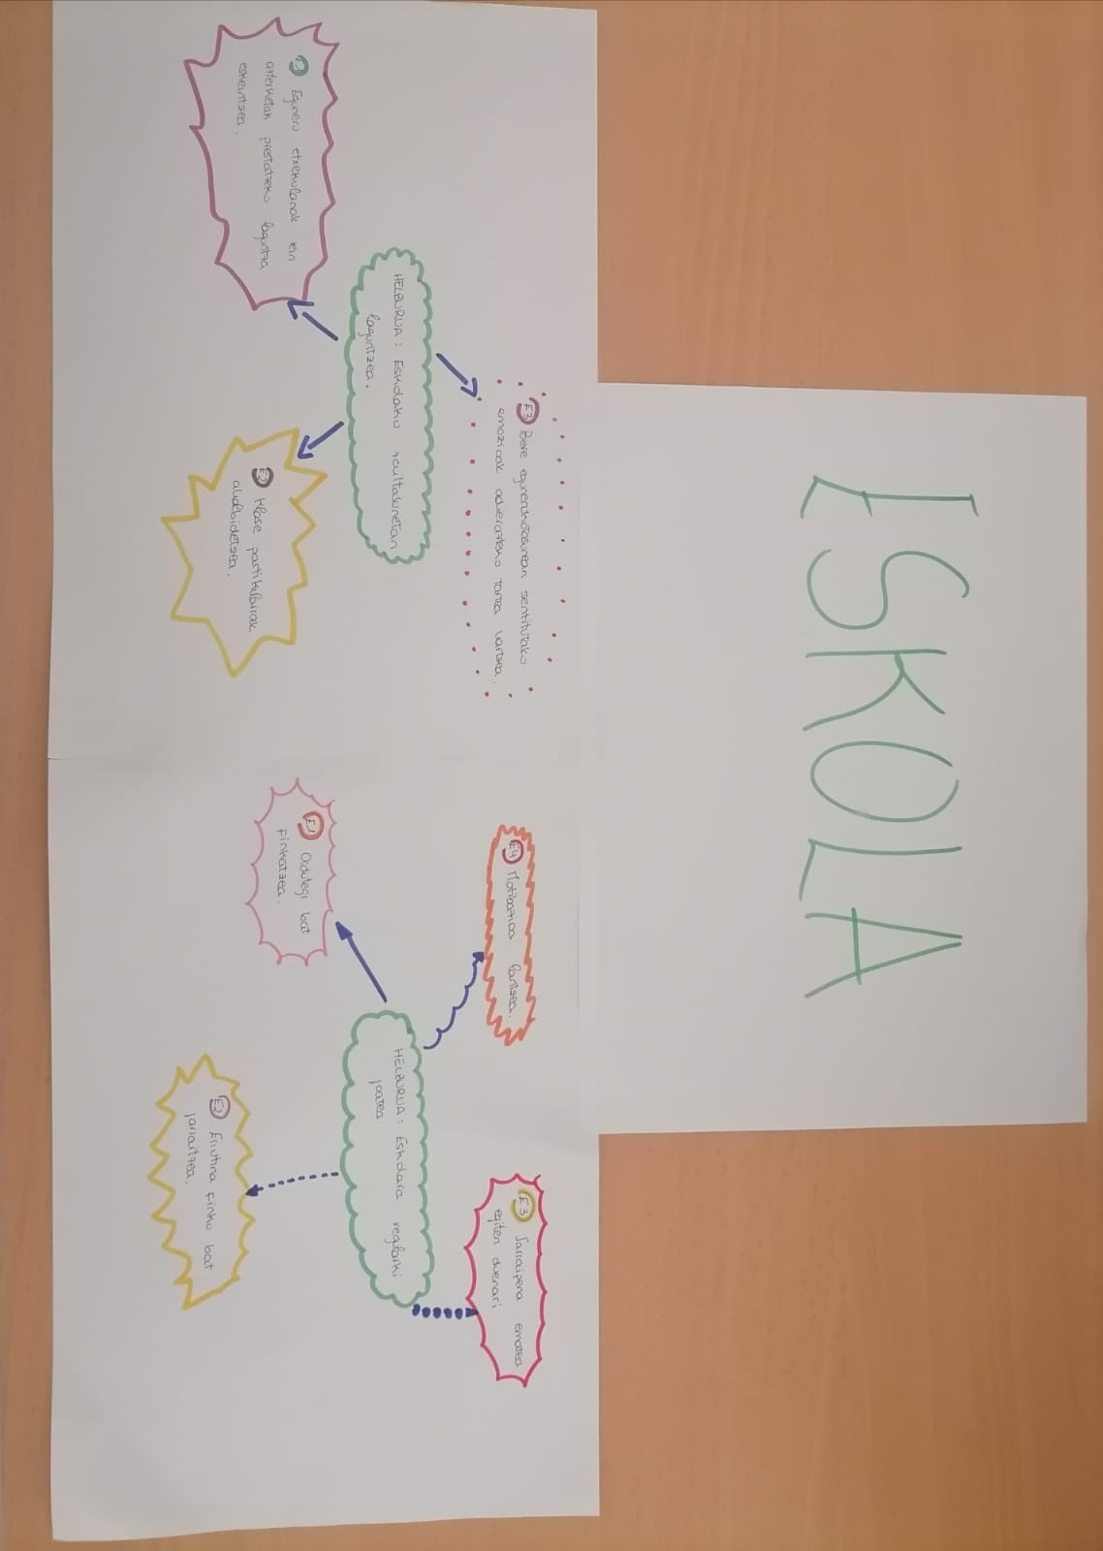
GULA eta MAKANI taldeak (2022, apirilak 25). Eskola.

Talde Ebaluazioa: Jarduera honi dagokionez, talde bezala esan dezakegu egin ditugun jarduerekin alderatuz, gure etorkizunerako lanari buruz ikasteko eta nolakoa izango den ikusteko oso baliagarria izan zaigula. Azkenean, kasu erreal bat izaterako orduan, errealitateari buruzko ikuspegi zabal bat eman digu, horrela, esku hartze ezberdinak praktikan jarriz, hauek hobetu ezagutuz. Egia da ere, hasieran zaila egin zaigula kasu batzuen aurrean irtenbide bat ematea. Izan ere, ez gara gizarte-hezitzaileak oraindik. Hala ere, txosten honekin gure lehenengo kontaktua izanik, nahiko ondo moldatu garela esan dezakegu. Jarduera polita eta interesgarria iruditu zaigu.

11. Jarduera. Gazteen Justizia Hezkuntza Zentroak. Metodologiak.

Helburuak:
- Gazteen Justizia Hezkuntza Zentroak egotearen zergatia, oinarriak, helburuak, partaideak eta kokapen instituzionala ezagutu.
- Gazteen Justizia Hezkuntza Zentroaren eskuartze eremuak, espazioak eta ekintza-programazioak identifikatu.
- Gazteen Justizia Hezkuntza Zentroaren metodologiaren oinarrizko elementuak identifikatu eta deskribatu.
- Gazteen Justizia Hezkuntza Zentroaren baliabideen profil profesionalak, eskuhartze espazioak eta teknologikoen antolakuntza ezagutu.

Urratsak:
- Galdetegi honi erantzun:
GAZTEEN JUSTIZIA HEZKUNTZA ZENTROA GALDETEGIA | Oso baxua | Baxua | Ertaina | Altua | Oso altua
GALDERAK 1. ZATIA | 1 | 2 | 3 | 4 | 5
1. Gazteen Justizia Hezkuntza Zentroa Sarea noraino ezagutzen duzu? | X
2. Gazteen Justizia Hezkuntza Zentroaren informazioa noren bidez jaso duzu? | Orokorrean Gazteen Justizia Hezkuntza Zentrroen informazioa hitzaldi honen aurretik interneten bidez jaso dugu. Horrez gain taldekide batzuk artikuluak irakurri dituzte gai honi buruz edota bestelako hitzaldiak izan dituzte.
3. Ezagutzen baduzu, definitu dezakezu zer den? | Ezagutzen dugun arren definizioa emateko gai ez garela esan dezakegu, izan ere, ez dugu formakuntzarik jaso honen inguruan eta gai konplexua dela iruditzen zaigu.
4. Noizbait Harrera Etxe batekin harremana eduki duzu? |  | X
Noiz, non , zertarako, noren bidez? | Orokorrean taldeak ez du kontaktu zuzena izan Harrera Etxe batekin, horrez gain taldekide batek boluntariotza baten bidez errealitate hau ikusi du eta gertutik bizi duen esperientzia izan da.

Talde moduan, Kontatu Gazteen Justizia Hezkuntza Zentroaren Hezitzaileei aipatu ea harremana eduki duzuen Gazteen Justizia Hezkuntza Zentro batekin, eta zertan?
Ez dugu harremanik eduki.

2. Idatzi galdera posible bat Gazteen Justizia Hezkuntza Zentroari buruz, Hezitzaileari galdetzeko.

Hezitzaileak zentrora iristean nolabaiteko formakuntzarik jasotzen duzue? Nolakoak dira lehenengo egunak?

3. Gazteen Justizia Hezkuntza Zentroako Hezitzailearen hitzaldia ematen duten bitartean, oharrak hartuko ditugu. Ondoren, horrelako galderei erantzuteko:

- Zer da eta non dago kokatua? Eskuhartze esparruaren definizioa eta kokapen instituzionala.
Gazteen Justizia Hezkuntza Zentroaren barnean zentro ezberdinak daude. Gaurko hitzaldian aurkeztutako kasua, Ibaiondon kokatuta dago. EAEko lehen mailako zentro bakarra da, Zumarragako San Cristobal auzoan kokaturik dagoena. 40 erabiltzaileentzat prestatuta dago.
Berdintasuna, Justizia eta Ongizate sailan dago, eta bertara epaileak jarritako epaiketaren arabera joaten dira gazteak, arazo larriak dituztenak, lapurketak, hilketak, bortxaketak… egindakoak.
Batetik, antolaketa organikoa dago, administrazioa, segurtasuna, psikiatria, etab. eskaintzen dituenak, eta, bestetik, antolaketa birtuala.

- Zertarako sortu da? Ekipamenduaren oinarri teorikoak eta helburuak.
Ibaiondo testuinguru zail bat izan duten gazteendako sortu izan da.
Helburua bertatik irtetean bizitza autonomo bat emateko gai izatea da, haien zailtasun guztiekin (formakuntza, ingurune soziala, familia, aukerak… aintzat hartuz). Horretarako arlo pertsonala landu behar da osasun mentalari eta fisikoari dagokionez, psikologiaren bidez. Formakuntza arloa ere lantzen da, egoera akademikoari zuzenduz eta baita eguneroko bizitzako ohituretan lagunduz.
Hala ere, lehenengo dagoen helburua egokitze prozesuan laguntzea da, non dokumentuak eskaintzen zaizkion arauei eta abar dagokienez. Lehenengo faseko helburua arauak errespetatzea izango da, eta behin hori betetzen denean, gizarteratze prozesura pasatzen dira. Helburu nagusi bat jarrera bortitzak kontrolatzen irakastea eta bideratzea da.

- Nori zuzendua? Partaideak: ezaugarriak eta bulneratiegoera.
Arazoak dituztenei, jarrera biolentoak dituzten gazteei (lapurretak, hilketak, bortxaketak, erasoak….) etab. zuzenduta dago. Gehienbat emigranteak eta gizonezkoak izaten dira. Gaur egun Ibaiondoko zentroan batez beste 19-20 urtekoak daude. Bertan delitua gazte izanda egindakoak daude, hau da, 17 urterekin egin badute delitua, 24 urterekin zentroan jarraitu dezakete kondena ez badu amaitu.

- Non dago kokatua eta nolakoa da ekipamendua?
Zentro mota ezberdinak daude, hainbat mailatan banatzen direnak (lehenengo, bigarren eta hirugarren mailan). Zumarragako San Cristobal auzoan kokaturik dago zehazki Ibaiondo zentroa.
Ekipamenduari dagokionez, 5 modulu daude. Bertan baliabide edo espazio ezberdinak daude: liburutegia, ikasgelak, kirola egiteko espazioak, dutxak, vis a vis gelak, tailerrak…

- Zeren bidez? Espazio hezitzaileak eta Jarduerak: Programazio zehatzak (astean zehar, asteburua-jai egunak, aste santua-uda, bereziak…).
Esan bezala, hainbat espazio daude: liburutegia, ikasgelak, tailerrak…
Funtzionamendurako zuzendaritza batzordea dago, eta egunero egiten da gazte bakoitzaren jarrera nolakoa izan denaren jarraipena, zein puntutan edukitzen duen brote biolentoa, zeri erantzuten dion ondo/gaizki… jakiteko.
Hezitzaileak lau turnotan banatzen dira eta beraien artean gertaera guztiak komunikatzen dira.

- Teknikak eta Dinamikak: Partaideak (arloak eta Hezitzaile taldea (azterketa, planifikazioa, erabakia, ebaluazioa, komunikazioa…).
Hainbat teknika eta dinamika eramaten dute aurrera zentro honetan. Goian aipatu bezala, hainbat bilera daude astero eta hilerokotasunean gaztearen ibilbidean laguntzeko.
Fase desberdinetan banatzen dute lanketa; hasieran egokitze prozesua dago (lehenengo bi asteak gutxi gora behera), ondoren, indikazioei kaso egiteko fasea dator eta azkenik, desarrollo fase batera pasatzen dira, horrela gizarteratze prozesu egoki bat izateko.

- Parte-hartzaileen antolaketa-eredua: eginkizuna (bakarkaka, bikoteka, talde Txikia, Talde osoa…).
Parte-hartzaileek hasieran legedia barneratu behar dute, arauak zein diren ezagutu eta horiek bete, behin hori egitean igaroko direlako hurrengo fasera.
Hausnarketa egitea ezinbestekoa da beraien ekintzei edo jarrerei dagokienez, horrela jokatzea eraman dituzten egoerak edo arrazoiak ulertuz eta kudeatuz.

- Hezitzailearen eta parte-hartzaileen arteko interakzio-eredua.
Hezitzaileen eta gazteen arteko harremana oso ona dela dio, izan ere, egunerokotasunean batera bizi dira. Egia den arren, batzuetan egoera zailak daudela aipatzen dituela (adib. brote bat dagoenean…). Gizonezkoekin, emakumezkoekin baino harreman bortitzagoak daudela dio.
- Hezkuntza-materialak: liburuak, jostailuak, jolas digitalak, bideoak, serieak, artistikoak, mugikortasuna, aire libre…

- Hezitzaile Taldea: profilak, kokapena, zereginak
Hezitzaileak aipatu bezala hainbat turno dituzte, batak besteari info-trasbazea egiten dio aurreko egunari buruz.
Egunerokotasunean 8:30tan sartzen dira hezitzaileak eta gauean egon denak kontatzen dio nolakoa izan den gaua, egondako arazoak, egin beharrekoak… Ondoren gazteak esnatu, medikazioa eman eta garbiketak egiten dira. Jarraian gazteekin “grupo base” egiten da, aurreko eguna ebaluatuz eta egondako gatazkak nola kudeatu zehaztuz. Hezitzailea egin beharreko lanketak egiten geratzen da: garbiketak, deien baimena…
Hezitzaileek ostiraletan bilerak egiten dituzte erabiltzaile bakoitzaren egoera aztertu eta harekin nola jokatu jakiteko: malguagoak izan, zorrotzagoak izan… Haien zeregina jarrera ezegokiak bideratzea eta zuzentzea da, besteak beste. Ikaskuntza-prozesuan ere laguntzen zaie, hitzaldia eman diguank azaldu bezala, matematikekin laguntzen zion erabiltzaile bati non hasieran oso jarrera bortitza adierazten zuen bere aurka; baina azkenean lasaitzen joaten dira eta jarrera desegokiak desagertzen joaten dira.
Profilei dagokienez, hezitzaileen %70a emakumezkoak dira eta %30a gizonezkoak, eta emakume batzuk autoritate handiagoa dutela gizonek baino diote, baina egia dela gizonen aurka enfrentamendu handiagoa azaltzen dutela erabiltzaileek.

- Hezkuntza komunitatean sarea.

4.- Galdetegiaren bigarren zatiari erantzun modu pertsonalean:

Aitana Martín Calvo
GAZTEEN JUSTIZIA HEZKUNTZA ZENTROA GALDETEGIA | Oso baxua | Baxua | Ertaina | Altua | Oso altua
GALDERAK 2. ZATIA | 1 | 2 | 3 | 4 | 5
7. Etorkizunean, harrera etxeetan practicum egiteko aukera noraino gustatuko litzaizuke? |  |  |  | x
8. Etorkizunean, harrera etxeetan lanean aritzeko aukera noraino gustatuko litzaizuke? |  |  |  | x
9. Gazteen Justizia Hezkuntza Zentroako aurkezpena: Zer gustatu zaizu? | Azalpena ongi iruditu zait, interesgarria. Gizarte hezitzailearen eta gazteen ikuspuntutik nola ikusten den azaldu digu eta nahiz eta batzuetan inpaktu handia hartu dudan oso interesgarria eta baliagarria izan dela pentsatzen dut.
10. Gazteen Justizia Hezkuntza Zentroako aurkezpena gustukoa eduki duzu? |  |  |  | X

Araitz Igerategi Lizarralde
GAZTEEN JUSTIZIA HEZKUNTZA ZENTROA GALDETEGIA | Oso baxua | Baxua | Ertaina | Altua | Oso altua
GALDERAK 2. ZATIA | 1 | 2 | 3 | 4 | 5
7. Etorkizunean, harrera etxeetan practicum egiteko aukera noraino gustatuko litzaizuke? |  |  |  |  | X
8. Etorkizunean, harrera etxeetan lanean aritzeko aukera noraino gustatuko litzaizuke? |  |  |  |  | X
9. Gazteen Justizia Hezkuntza Zentroako aurkezpena: Zer gustatu zaizu? | Oso interesgarria iruditu, hezitzaileak izango garenez etorkizunean lan egiteko esparru bat ezagutzeko aukera izan dugulako eta gure burua egoera horretan kokatu dezakegun ala ez ikusteko aukera eman digulako.
10. Gazteen Justizia Hezkuntza Zentroako aurkezpena gustukoa eduki duzu? |  |  |  |  | X

Alaitz Cid Arevalo
GAZTEEN JUSTIZIA HEZKUNTZA ZENTROA GALDETEGIA | Oso baxua | Baxua | Ertaina | Altua | Oso altua
GALDERAK 2. ZATIA | 1 | 2 | 3 | 4 | 5
7. Etorkizunean, harrera etxeetan practicum egiteko aukera noraino gustatuko litzaizuke? |  |  |  | X
8. Etorkizunean, harrera etxeetan lanean aritzeko aukera noraino gustatuko litzaizuke? |  |  |  | X
9. Gazteen Justizia Hezkuntza Zentroako aurkezpena: Zer gustatu zaizu? | Interesgarria iruditu zitzaidan beste errealitate batzuk ikustea eta aztertzea. Egia den arren, ez zitzaidala dena argi geratu, izan ere, “gaixotasun” mentalen kontzeptuak adibidez zalantzan jartzen ditut.
10. Gazteen Justizia Hezkuntza Zentroako aurkezpena gustukoa eduki duzu? |  |  | X

Irati Castaño Gonzalo
GAZTEEN JUSTIZIA HEZKUNTZA ZENTROA GALDETEGIA | Oso baxua | Baxua | Ertaina | Altua | Oso altua
GALDERAK 2. ZATIA | 1 | 2 | 3 | 4 | 5
7. Etorkizunean, harrera etxeetan practicum egiteko aukera noraino gustatuko litzaizuke? |  |  |  | X
8. Etorkizunean, harrera etxeetan lanean aritzeko aukera noraino gustatuko litzaizuke? |  |  |  | X
9. Gazteen Justizia Hezkuntza Zentroako aurkezpena: Zer gustatu zaizu? | Gehien gustatu zaidana daukaten errealitatea aurkeztea izan da. Besteak beste justizia ezin dela aldatu aipatu zuenean, lege batzuen barruan lan egiten zutela eta haietatik ezin zirela irten esan zuenean. Honek egiazkotasuna erakusten digu eta gure etorkizuneko laneetan nahi duguna ezingo dugula egin erakutsi digu.
10. Gazteen Justizia Hezkuntza Zentroako aurkezpena gustukoa eduki duzu? |  |  | X

Maitane Lopez de Aguileta
GAZTEEN JUSTIZIA HEZKUNTZA ZENTROA GALDETEGIA | Oso baxua | Baxua | Ertaina | Altua | Oso altua
GALDERAK 2. ZATIA | 1 | 2 | 3 | 4 | 5
7. Etorkizunean, harrera etxeetan practicum egiteko aukera noraino gustatuko litzaizuke? |  |  |  |  | X
8. Etorkizunean, harrera etxeetan lanean aritzeko aukera noraino gustatuko litzaizuke? |  |  |  |  | X
9. Gazteen Justizia Hezkuntza Zentroako aurkezpena: Zer gustatu zaizu? | Hain zabala izan daitekeen gizarte hezkuntza eremuko beste espazio bat ezagutzea oso aberasgarria iruidtzen zait, batez ere kontuan eukita urrun zaogun errealitate bat izan ohi dela.
10. Gazteen Justizia Hezkuntza Zentroako aurkezpena gustukoa eduki duzu? |  |  | X

Onintza Orue Azpiazu
GAZTEEN JUSTIZIA HEZKUNTZA ZENTROA GALDETEGIA | Oso baxua | Baxua | Ertaina | Altua | Oso altua
GALDERAK 2. ZATIA | 1 | 2 | 3 | 4 | 5
7. Etorkizunean, harrera etxeetan practicum egiteko aukera noraino gustatuko litzaizuke? |  |  |  |  | X
8. Etorkizunean, harrera etxeetan lanean aritzeko aukera noraino gustatuko litzaizuke? |  |  |  |  | X
9. Gazteen Justizia Hezkuntza Zentroako aurkezpena: Zer gustatu zaizu? | Asko gustatu zait nola aurkeztu digun zentroaren nondik norakoak, bertan lan egitearen alde txarrak zein onak adierazi baitizkigu. Lan gogorra eta kasu batzuetan bortitza zein biolentoa izan daitekela esan digu, baina aldi berean oso aberasgarria eta polita dela jakinarazi digu, eta horren egiazkotasuna bere hitzetan nabaritzen zen. Hitzaldiak asko bultzatu nau horrelako zentroetan lan egitera, edo behintzat ahalegintzera, hizlariak esan zuen bezala, edozeinek ez baitu balio bertan lan egiteko.
10. Gazteen Justizia Hezkuntza Zentroako aurkezpena gustukoa eduki duzu? |  |  |  |  | X

Talde Ebaluazioa:
Ondo moldatu garela esan dezakegu, izan ere, taldekide denok entzun dugu hitzaldia eta apunteak hartu ditugu bitartean. Guztiei saio oso interesgarria iruditu zaigu, errealitatearen aurpegi garbia erakusten baitu. Dinamika honen prozedurari dagokionez modu ezberdin batean aurkeztu zaigu informazioa, hitzaldi formatuan izanda eta zehazki lehen eskutik ekarritako informazioa izanda edukiak beregantazeko jarritako arreta handiagoa izan da. Gainera, dinamika galdera batzuen bidez bideratua dagoenez informazio zehatza lortu izan ahal dugu eta ideia garrantzitsuenak atera. Esan bezala taldekide guztiek hitzaldi bitartean informazioa apuntatu dudun heinean, bakoitzak ateratako informazioa gainontzekoek ateratakoarekin elkartuz galderei erantzuna eman ahal izan diegu. Bestetik, garrantzitsua iruditzen zaigu horrelako errealitate bat erakutsi izana, gure etorkizuneko esparru bat izan daitekeelako. Gainera, noizbait entzun bagenuen ere zentro hauen berri, urrunetik izan da beti, eta ez gertutik ezagutzen duen inoren eskutik; horregatik, interes handikoa izan da hitzaldia. Bestalde, orain arte urrunetik entzundako zurrumurruak soilik zirenez informazio iturriak, uste okerrak argitu ahal izan ditugu, eta barnetik ezagutzen duen hezitzaile baten esperientziatik eta ikuspuntutik informatu.

Jarduera hausnarketa

Kurtso hasieran metodologia ikasgai honi, talde txikietan elkartuz eta bakoitzak bizitako metodologia esperientzia ezberdinak partekatuz, sarrera eman genion. Ariketa honen bidez klasean jada ezagutzen genituen metodología mota guztien bilketa bat eginez.
Gaurkoan, kurtsoari amaiera emateko, hasierako klase honetatik ateratako esperientziak abiapuntu gisa hartuz hezkuntzan orokorrean antzeman dudan joera baten inguruko hausnarketa bat egin nahiko nuke. Betiere etorkiuzunera begira curriculuma hobetzeko kritika bat egitea izanik nire helburua eta ez inor gaizki sentiaraztea.

Lehen egun hauetan talde txikietan gure metodologia esperientziak partekatu genituenean ikasle gehienok antzeko eremuetan mugitzen ginela argi geratu zen. Gehienak udaleku, gazteleku edo aisialdi taldeetan arituak ginen, ondorioz behin eta berriz aipatu ziren metodologiak parte hartzailea, ludikoa edo tailer bidezkoa izan ziren. Urte batzuk atzera egiten badugu buelta izugarrizko aurrerapenak eman direla esan genezake, izan ere haurren garapena hezkuntza formal zorrotz batean mugatzetik gaur egun ematen den hezkuntza eskaintza zabalera alde izugarria dago. Eta ez hori soilik hezkuntza eskaintza zabal honen barruan metodologia ezberdinen bidez lantzen diren konpetentziak ere asko aldatu dira, haurrek elkarbizitza, talde lana, kontzientzia, etab. lantzea bultaztzen baita. Klasean bertan zehazki nire taldeak sakondu zuen metodologia eredu batean islatuta ikus daitekeen moduan, ApS metodologia. Zeinaren helburua komunitatean elkarbizitza eta ardura lantzea helburu zunea eta hau bezalako beste hamaika garatu dira. Hau da, esan genezake gaur egun ia beramatuta daukagula haurrek kalitatezko hezkuntza bat jasoko dutela gutxienez hezkuntza ez formalaren arloan. Eta ondorioz etorkizunera begira gizarte justuago eta hobetu bat eraikitzen ari garela. Izan ere, metodologia parte hartzaileen bidez komunitatearekiko kontzientzia eta ardura garatzen delako, metodologia ludikoaren bidez talde lanean aritzen ikasten dugulako, bidelaguntza metodologiaren bidez hausnarketak egiteko gaitasuna lantzen dugulako, eta abar luze bat.
Baina gertatzen al da hau errealitatean, hau da, metodologia hauen bidez hezitzaileok lortzen al dugu haurrak komunitatearen kontzientzian, kritikan edo hausnarketa gaitasunetan hezitzen? Eta erantzuna ezezkoa izatekotan zeinen ardura da, metodologia edo hezitzailerena?

Nire ustetan erantzuna ezezkoa da, hau da, ez dut uste gaur egun metodologia hauek aplikatzean lortzen dugunik umeen zenbait gaitasun osotasunean lantzea. Aldiz metodologia hauek guztiz idilikoak dirudite eta gizarte hezitzaileak orokorrean gizartearekiko edo komunitatearekiko ardura duten eta lanerako formatu diren hiritarrak. Baina, hau horrela izanda, nola azaldu dezakegu gaur egungo gizartea. Hurrunegi joan gabe, hemen bertan euskadiko datuak beldurgarriak dira, 2022an %31,6 batean igo ziren agresio sexualak, 2020ean 184 pertsonek egin zuten beren buruaz beste, 2020-2021 kurtsoan %13,35 batean egin zuten gora bullying kasuek…

Eta hau euskadin, agerian gizarte eredu nahiko inklusiboa eta aurreratua daukagula. Donostin eta Bilbon gaztelekuak topa ditzazkegu auzo gehienetan, Gasteizen auzo guztietan zentro zibikoak eta ludotekak dauzkagu, hezkuntza ez formaleko eskaintza zabala dago eta hezkuntza formalean geroz eta ohikoagoa da metodologia berritzaileak txertatzea. Holan dio euskadiko politika, justizia eta berdintasun batzordeak :

“Los servicios sociales junto con las políticas de salud, de educación, de empleo, de vivienda y de garantía de ingresos constituyen los pilares del estado de bienestar y por ello acompañan a toda la ciudadanía durante las diferentes etapas de su vida.”

Metodologia berritzaileez, hezitzaile perfil ezberdinez eta ongizate estatuaz hornituta baldin bagaude zein izan daiteke orduan akatsa?

Nire ustez errealitatea ulertzeko moduan eta hortaz hezkuntza ulertzeko moduan dago. Gaur egun hezkuntza zerbitzuetatik errealitate ezberdinak banan banan ulertzera irakasten zaigu, umeak kolektibo bat izanik, emakumezkoak betse bat, migrazioa beste bat eta bakoitzari errotiko zapalkuntza indibidual bat esleitzen zaio. Hortaz, problematika sozialei erantzuna ematen diegunean bakoitza modu batean egiten dugu erantzuna partziala eta eskasa izanik. Hezitzaileok ezin dugu pentsatu umeei tailer dinamikak irakatsiz ondorioz etorkizunean taldean aritzeko gaitasunak edo baliabideak izango dituztenik, gizartean adibidez lan edo goi mailako ikasketa eremuetan konpetizioa eta indibidualismoa nagusi direnean. Milaka metodologia ikas ditzazkegu, milaka bizipen eta errealitate ezagutu, baina guzti hauek osotasun batean kokatzeko gai ez baldin bagara ez diegu erantzun egokoirik emango.

Nik ikusi ahal izan dudanaren arabera karrera guzti hauetan joera orokor bat dago ikasleon partetik super heroi edo salbatzaile sentitzeko. Hau horrela izanda aurrera eramaten dugun lana paliatiboa dirudi, gizarteko gaixoak direnen bizitza hobetu nahi dugu atentzioa, maitasuna edo gure bizitza ez hain gaixoen tarte txiki bat eskainiz. Gure lana emozioetatik eta ongizatea egitetik abiatzen badugu metodologia guzti hauek ez dute ezertarako balio izango. Gizartean ematen diren problematikak behar ekonomiko eta sozial batzuetatik sortzen dira eta ezinbestekoa da behar horiek ezagutzea, aztertzea eta gainditzea.

Emakumeak pairatzen duen zapalkuntza, errefuxiatu batek pairatzen duen zalpalkuntza bezalaxe behar sozial eta ekonomikoetatik moldatzen eta abiatzen da. Behar hauek sistema kapitalistak bizirauteko dituen baldintzak izanik, nire ustez sistema kapitalistaren baitan kokatu beharko genituzke zapalkuntza eredu guztiak eta dinamika honen barnean ulertuta metodologiak proposatu edo moldatu.

Etorkizuneko kurrikulum batera begira hortaz, ezinbesteko ikusten dut gizarte hezkuntzako ikasleoi metodologiak irakasteaz gain, metodologia hauek marko batean kokatzen irakastea eta errealitatea ulertzeko gaitasuna daukagula bematzea.

BIBLIOGRAFIA

- Pelaez. A, (2022) El Correo “Crecen un 31,6% las víctimas de agresiones sexuales en Euskadi”
https://www.elcorreo.com/sociedad/crecen-victimas-agresion-sexual-euskadi-20220129131414-nt.html

- EUSTAT (2021) Suicidios de la C.A. de Euskadi por grupos de edad, territorio histórico y sexo. 2020
https://www.eustat.eus/elementos/ele0000000/suicidios-de-la-ca-de-euskadi-por-grupos-de-edad-territorio-historico-y-sexo/tbl0000007_c.html

- Ureta. D, (2022) “Aumentan los casos de acoso escolar detectados en Euskadi, 129 el curso pasado”. Noticias de Gipuzkoa
https://www.noticiasdegipuzkoa.eus/actualidad/sociedad/2022/03/18/aumentan-casos-acoso-escolar-detectados/1194812.html#:~:text=Durante%20el%20curso%202020%2D2021,exist%C3%ADa%20una%20situaci%C3%B3n%20de%20acoso.

